Свод правил по проектированию и строительству
СП 31-109-2003
"Здания арбитражных судов"
(утв. приказом Высшего Арбитражного Суда РФ от 20 марта 2003 г. N 14)

Arbitrazh courts bildings

Введен впервые

Постановлением Госстроя России от 23 мая 2003 г. N 41 настоящий Свод правил одобрен и рекомендован к применению в качестве нормативного документа Системы нормативных документов в строительстве

Введение
1. Область применения
2. Нормативные ссылки
3. Общие положения
4. Градостроительные требования
5. Требования к объемно-планировочному решению
6. Требования к основным группам помещений
7. Требования к безопасности здания
8. Требования к инженерному обеспечению зданий арбитражных судов

Приложение А. Перечень федеральных арбитражных судов округов и
арбитражных судов субъектов РФ и их местоположение
Приложение Б. Примерная структура и общая численность сотрудников
арбитражных судов РФ
Приложение В. Состав и площади помещений зданий арбитражных судов
Приложение Г. Схемы планировки арбитражного суда субъекта РФ на 30
судей
Приложение Д. Схемы планировки арбитражного суда субъекта РФ на 50
судей
Приложение Е. Схемы планировки арбитражного суда субъекта РФ на 80
судей
Приложение Ж. Схемы планировки арбитражного суда субъекта РФ на 100
судей
Приложение И. Схемы планировки федерального арбитражного суда округа на
90 судей

Введение

Настоящий Свод правил "Здания арбитражных судов" разработан по заказу Высшего Арбитражного Суда Российской Федерации в рамках Федеральной целевой программы "Развитие судебной системы Российской Федерации" (на 2002-2006 гг.).
Свод правил содержит рекомендательные нормы и правила, дополняющие и развивающие положения СНиП 31-05-2003 "Общественные здания административного назначения". Он предназначен для проектирования, строительства и реконструкции зданий арбитражных судов.

Письмом Минюста РФ от 15 апреля 2004 г. N 07/3893-ЮД постановлению Госстроя РФ от 23 июня 2003 г. N 108, утвердившему СНиП 31-05-2003, отказано в государственной регистрации

В основу разработки нормативного документа положены Федеральный конституционный закон "Об арбитражных судах в Российской Федерации" от 22.04.1995 N 1-ФКЗ (Собрание законодательства Российской Федерации, 1995 г., N 18, ст.1589), "Арбитражный процессуальный кодекс Российской Федерации" от 24 июня 2002 г., N 95-ФЗ (Собрание законодательства Российской Федерации, 2002 г., N 30, ст.3012), "Регламент арбитражных судов", утвержденный Пленумом Высшего Арбитражного Суда Российской Федерации от 30 декабря 2002 г. N 12. В Своде правил учтены положения документов: "Примерная структура федеральных арбитражных судов округов" и "Примерная структура арбитражных судов субъектов Российской Федерации", утвержденных приказом Председателя Высшего Арбитражного Суда Российской Федерации от 26 марта 2002 г. N 8, опыт работы системы Высшего Арбитражного Суда Российской Федерации.
В данном документе использованы "Методические рекомендации по типологии зданий арбитражных судов для регионов Российской Федерации", МГИ, 2002, разработанные по заданию Высшего Арбитражного Суда Российской Федерации, "Методические рекомендации по проектированию зданий прокуратур" (ЗАО ЦНИИЭП Мезенцева. - М., 1996).
Разработан коллективом специалистов:
член-корр. МНАТ В.В.Вайсера - руководитель темы и ответственный исполнитель ("Международный градостроительный институт" МНАТ), Заместитель Председателя Высшего Арбитражного Суда Российской Федерации В.Н.Исайчев (руководитель темы), канд.архит. A.M.Гарнец (ФГУП "Институт общественных зданий" Госстроя России), канд.архит. Л.А.Викторова (Федеральный центр сертификации в строительстве Госстроя России), начальник УКС Г.С.Савчук (Высший Арбитражный Суд Российской Федерации), канд.экон.наук О.В.Хоров (Российское общество инженеров строительства), архит. Ю.В.Щепеткина - ответственный исполнитель ("Международный градостроительный институт" МНАТ); при участии замначальника УКС Г.Н.Чернявского и замначальника УКС А.Ф.Зудова (Высший Арбитражный Суд Российской Федерации).

1. Область применения

1.1 Настоящий Свод правил распространяется на проектирование вновь возводимых или реконструируемых зданий для размещения арбитражных судов, а именно зданий федеральных арбитражных судов округов и зданий арбитражных судов республик, краев, областей, городов федерального значения, автономной области, автономных округов (далее - арбитражные суды субъектов Российской Федерации).
Перечень арбитражных судов, на которые распространяются положения настоящего документа, приведен в приложении А.
1.2 Необходимость применения положений настоящего документа к существующим зданиям арбитражных судов устанавливается Высшим Арбитражным Судом Российской Федерации.

2. Нормативные ссылки

В тексте даны ссылки на следующие нормативные документы:
СНиП 2.04.01-85* "Внутренний водопровод и канализация зданий";
СНиП 2.04.05-91* "Отопление, вентиляция и кондиционирование";
СНиП 2.07.01-89* "Градостроительство. Планировка и застройка городских и сельских поселений";
СНиП 2.08.02-89* "Общественные здания и сооружения";
СНиП II-11-77* "Защитные сооружения гражданской обороны";
СНиП 21-01-97* "Пожарная безопасность зданий и сооружений";
СНиП 21-02-99 "Стоянки автомобилей";
СНиП 23-05-95 "Естественное и искусственное освещение";
СНиП 35-01-2001 "Доступность зданий и сооружений для маломобильных групп населения";
СНиП 31-05-2003 "Общественные здания административного назначения";
СП 35-101-2001 "Проектирование зданий и сооружений с учетом доступности для маломобильных групп населения. Общие положения";
СП 35-104-2001 "Здания и помещения с местами труда для инвалидов";
НПБ 104-95 "Проектирование систем оповещения людей о пожаре в зданиях и сооружениях";
НПБ 110-99 "Перечень зданий, сооружений, помещений и оборудования, подлежащих защите автоматическими установками пожаротушения и автоматической пожарной сигнализацией";
РД 78.143-92 "Системы и комплексы охранной сигнализации. Элементы технической укрепленности объектов. Нормы проектирования";
РД 78.147-93 "Единые требования по технической укрепленности и оборудованию сигнализацией охраняемых объектов";

Взамен РД 78.143-92 и РД 78.147-93 МВД РФ 6 ноября 2002 г. утвержден и введен в действие с 1 января 2003 г. РД 78.36.003-2002

ПУЭ Минтопэнерго России. "Правила устройства электроустановок", 2000;
ВНП 001-95 "Здания учреждений Центрального банка России";
ГОСТ Р 50571.1-93 (МЭК 364-1-72, МЭК 364-2-70) "Электроустановки зданий. Основные положения";
ГОСТ Р 50862-96 "Сейфы и хранилища ценностей. Требования и методы испытаний на устойчивость взлому и огнестойкость".

3. Общие положения

3.1 Настоящий Свод правил следует использовать совместно со СНиП 2.08.02 и СНиП 31-05 в части общих требований к объемно-планировочным решениям зданий и требований к отдельным помещениям.
3.2 Расчетным показателем для зданий судов следует принимать число судей. При проектировании зданий судов в различных региональных условиях и разной численности населения следует принимать один из четырех типов арбитражных судов субъектов Российской Федерации: на 30 судей, на 50 судей, на 80 судей, на 100 судей
При промежуточной численности судей следует проектировать здания судов на большую вместимость.
3.3 Величину федерального арбитражного суда округа следует принимать из расчета 90 судей. При необходимости большая величина федерального арбитражного суда устанавливается заданием на проектирование.
3.4 Помещения зданий арбитражных судов в соответствии с функциональной спецификой их деятельности, установленной в федеральном законе "Об арбитражных судах Российской Федерации", подразделяются по следующим функциональным группам:
- помещения руководства суда;
- залы судебных заседаний с соответствующими помещениями; рабочие помещения судей;
- рабочие помещения структурных подразделений аппарата суда;
- помещения вспомогательного и обслуживающего персонала.
3.5 При проектировании зданий судов следует соблюдать требования их доступности для инвалидов и других маломобильных граждан, изложенные в СНиП 35-01, СП 35-101 и СП 35-104. При этом следует иметь в виду, что данный контингент граждан может быть как среди посетителей, так и работников основного состава суда.
3.6 Расчетное количество сотрудников в здании определяется в соответствии с приложением Б.
3.7 Необходимость устройства сооружений гражданской обороны в зданиях арбитражных судов определяется заданием на проектирование по согласованию с местным штабом ГО в соответствии с требованиями СНиП II-11.

4. Градостроительные требования

Размещение здания

4.1 Арбитражные суды субъектов РФ размещаются в административных центрах соответствующих субъектов Российской Федерации.
Федеральные арбитражные суды округов размещаются в городах, определенных Пленумом Высшего Арбитражного Суда Российской Федерации, в соответствии с перечнем, приведенным в приложении А.
4.2 Здания арбитражных судов следует, как правило, размещать на территории общегородского центра или общественного центра планировочного района города - административного центра субъекта Российской Федерации.
При этом следует учитывать генеральный план города (района) и утвержденные территориальные нормативные документы, действующие в данном городе (районе).
Примечание - Учитывая межрегиональный характер функционирования федеральных арбитражных судов округов, эти здания следует размещать в удобной связи с междугородними транспортными узлами общественного транспорта.

Требования к участку

4.3 Размер территории участка для арбитражного суда определяется заданием на проектирование. При этом учитываются особенность района застройки, где размещается здание арбитражного суда, зонирование участка и особенности планировочного решения каждой зоны, тип планировочного решения здания и его этажность, необходимость технического обслуживания здания по его периметру и обеспечения проезда служебных и пожарных машин.
4.4 Генеральный план участка должен включать: зону застройки здания суда, общественную зону и служебную зону.
4.5 Площадь застройки здания арбитражного суда рекомендуется принимать не менее 25% площади участка.
4.6 Общественная зона организуется перед главным входом в здание арбитражного суда для распределения потоков посетителей и сотрудников от остановок общественного транспорта и временных стоянок личного автотранспорта. В ней должны быть предусмотрены пешеходные дорожки с шириной и уклонами, доступными для инвалидов на креслах-колясках, и места отдыха для посетителей.
4.7 Размер стоянки для личного автотранспорта следует определять исходя из суммы машино-мест для сотрудников и посетителей. При этом следует предусматривать 1 машино-место на 7 сотрудников, а количество машино-мест для посетителей следует устанавливать заданием на проектирование в зависимости от уровня автомобилизации обслуживаемого арбитражным судом региона на расчетный срок.
Для транспортных средств инвалидов должно быть предусмотрено 10% мест общего числа мест на автостоянке, которые должны размещаться ближе к входу и иметь соответствующую нормативную разметку и информацию.

Примечание - В крупнейших городах желательно предусматривать подземную автостоянку в соответствии с требованиями СНиП 21-02.

4.8 Служебная зона (служебный двор) включает в себя место для гаража или стоянки служебных автомашин и площадку для установки мусоросборников.
Она должна иметь контролируемый въезд и ограду, тип которой определяется заданием на проектирование.

Примечание - При соответствующем обосновании стоянка автотранспорта сотрудников может располагаться в служебной зоне.

4.9 Площадка для установки мусоросборников должна иметь бетонное или асфальтовое покрытие, ограниченное бордюром и зелеными насаждениями или сплошной стенкой высотой 1,2 м по периметру, и иметь удобный подъезд для автотранспорта.
Размер площадки устанавливается в соответствии с принятым для данной местности способом удаления мусора и расчетным количеством мусоросборников.

5. Требования к объемно-планировочному решению

5.1 Здания арбитражных судов рекомендуется проектировать высотой от 3 до 8 этажей, как правило, с подвальным этажом.
Число этажей устанавливается в задании на проектирование с учетом градостроительных условий и принятого объемно-планировочного решения здания.
5.2 Высота этажа здания арбитражного суда принимается, как правило, 3,3 м от пола до потолка. Допускается увеличивать высоту вестибюля. Высоту залов судебных заседаний площадью 50 м2 и более рекомендуется принимать 3,5-4,2 м от пола до потолка.
Высота потолка конференц-зала и необходимость амфитеатра устанавливаются при проектировании исходя из условий видимости эстрады из зала.
При определении высоты этажа необходимо учитывать, что залы судебных заседаний должны иметь перепады отметок пола, установленных в 6.10.
5.3 Объемно-планировочные решения зданий арбитражных судов, состав помещений, их функциональная группировка и взаимосвязь определяются организационной структурой арбитражного суда, в свою очередь зависящей от административного уровня суда и числа судей.
5.4 Величину общей, полезной и расчетной площадей, строительного объема, площади застройки и этажность зданий следует определять в соответствии с приложением 3* СНиП 2.08.02.
5.5 Главный фасад здания с основным входом рекомендуется ориентировать на городскую магистраль или площадь.
Над основным входом следует предусмотреть место для постоянного размещения герба и флага Российской Федерации.
5.6 В планировке здания должны быть обеспечены удобные функциональные связи групп помещений.
5.7 Входная вестибюльная группа для посетителей должна размещаться вблизи лестнично-лифтового узла.
К лестнично-лифтовому узлу должны поэтажно примыкать или находиться вблизи от них холлы для посетителей при залах судебных заседаний.
Должна быть удобная связь залов судебных заседаний с помещениями для судей.
5.8 Помещения руководства арбитражного суда должны быть взаимосвязаны с помещениями возглавляемых ими судебных коллегий (с кабинетами судей, входящих в данную коллегию), помещениями курируемых ими структурных подразделений, а также кабинетами их помощников. При этом целесообразно предусматривать удобную взаимосвязь помещений руководства арбитражного суда с холлом для посетителей, с лестнично-лифтовыми узлами и с группой канцелярских помещений.
Группа рабочих помещений судей должна располагаться вблизи входной группы помещений и лестнично-лифтовых узлов для обеспечения доступности этих помещений для посетителей, а также для связи с группой канцелярских помещений.
5.9 Помещения канцелярии и машинописного (копировального) бюро целесообразно располагать на 1-м этаже.
Помещение экспедиции арбитражного суда должно находиться на 1-м этаже при вестибюле и недалеко от входа в здание суда или иметь отдельный вход с улицы.
5.10 Помещения для отдыха водителей служебного автотранспорта арбитражного суда, а также помещения мастерских рекомендуется размещать в 1-м или цокольном этажах во взаимосвязи с гардеробом домашней и рабочей одежды обслуживающего персонала и служебным входом в здание со стороны автостоянки или гаража.
5.11 Без естественного освещения допускается проектировать помещения с временным пребыванием людей, в том числе: помещения ожидания для посетителей, хранилища архивов, кабинет кодификации, помещения обслуживающего назначения: курительные, уборные, умывальные, душевые, гардероб, кладовые, помещения общественного питания, лифтовые холлы, помещения для установки управления инженерным оборудованием зданий, технические помещения.
В случаях, обусловленных планировкой зданий арбитражных судов, допускается проектировать без дневного освещения залы судебных заседаний, совещательные комнаты, конференц-зал, комнаты президиума. Залы судебных заседаний, размещаемые на последнем этаже, допускается освещать верхним естественным светом.
5.12 В зданиях арбитражных судов пассажирские лифты следует, как правило, сосредотачивать при главном вестибюле здания, а также предусматривать дополнительные лифты, если расстояние от лифтов до наиболее удаленных помещений превышает 60 м.

6. Требования к основным группам помещений

6.1 Состав и площади помещений устанавливаются в задании на проектирование зданий арбитражных судов с учетом рекомендуемых показателей для основных групп помещений, установленных в данном разделе. Данные показатели могут уточняться при соответствующем обосновании и согласовании с Высшим Арбитражным Судом Российской Федерации.

Помещения руководства суда
Залы судебных заседаний
Рабочие помещения судей
Помещения структурных подразделений
Помещения вспомогательного и обслуживающего назначения

Помещения руководства суда

6.2 Группа помещений руководства арбитражного суда включает:
- кабинет председателя арбитражного суда с комнатой отдыха и приемной;
- кабинеты заместителей председателя арбитражного суда с приемными;
- кабинет помощника председателя арбитражного суда;
- кабинеты помощников заместителей председателя арбитражного суда;
- помещение секретариата руководства;
- кабинет администратора суда.
6.3 Площадь помещений руководства арбитражного суда рекомендуется принимать по таблице 1 в соответствии с примерной структурой (приложение Б).
6.4 Рабочее место помощника заместителя председателя арбитражного суда при числе судей до 50 включительно допускается размещать в приемной заместителя. При числе судей свыше 50 помощнику заместителя председателя суда предоставляется кабинет 12 м2.

Таблица 1

┌─────────────────────────────┬────────────────────────────────────────────────────────────────────┐
│ Название помещения │ Площадь помещений, м2 │
│ ├───────────────────────────────────────────────┬────────────────────┤
│ │Арбитражные суды субъектов Российской Федерации│ Федеральный │
│ │ │ арбитражный суд │
│ │ │ округа │
│ ├───────────┬───────────┬───────────┬───────────┼────────────────────┤
│ │на 30 судей│на 50 судей│на 80 судей│ на 100 │ на 90 судей │
│ │ │ │ │ судей │ │
├─────────────────────────────┼───────────┼───────────┼───────────┼───────────┼────────────────────┤
│Кабинет председателя│ 48 │ 54 │ 54 │ 60 │ 60 │
│арбитражного суда с комнатой├───────────┼───────────┼───────────┼───────────┼────────────────────┤
│отдыха │ 16 │ 16 │ 18 │ 18 │ 18 │
├─────────────────────────────┼───────────┼───────────┼───────────┼───────────┼────────────────────┤
│Приемная председателя│ 18 │ 24 │ 30 │ 36 │ 36 │
│арбитражного суда │ │ │ │ │ │
├─────────────────────────────┼───────────┼───────────┼───────────┼───────────┼────────────────────┤
│Кабинет помощника│ 16 │ 16 │ 18 │ 18 │ 18 │
│председателя арбитражного│ │ │ │ │ │
│суда │ │ │ │ │ │
├─────────────────────────────┼───────────┼───────────┼───────────┼───────────┼────────────────────┤
│Кабинет заместителя│ 24 │ 30 │ 30 │ 36 │ 36 │
│председателя арбитражного│ │ │ │ │ │
│суда │ │ │ │ │ │
├─────────────────────────────┼───────────┼───────────┼───────────┼───────────┼────────────────────┤
│Приемная заместителя│ 18 │ 18 │ 18 │ 24 │ 24 │
│председателя арбитражного│ │ │ │ │ │
│суда │ │ │ │ │ │
├─────────────────────────────┼───────────┼───────────┼───────────┼───────────┼────────────────────┤
│Кабинет помощника зам.│ - │ - │ 12 │ 12 │ 12 │
│председателя суда │ │ │ │ │ │
├─────────────────────────────┼───────────┼───────────┼───────────┼───────────┼────────────────────┤
│Помещение секретариата │ 18 │ 18 │ 27 │ 27 │ 27 │
├─────────────────────────────┼───────────┼───────────┼───────────┼───────────┼────────────────────┤
│Кабинет администратора │ 18 │ 18 │ 18 │ 18 │ 18 │
├─────────────────────────────┴───────────┴───────────┴───────────┴───────────┴────────────────────┤
│Примечание: Площадь кабинета первого заместителя председателя арбитражного суда и заместителя│
│председателя арбитражного суда - председателя судебной коллегии рекомендуется увеличивать на 6 м2.│
└──────────────────────────────────────────────────────────────────────────────────────────────────┘

Помещение секретариата руководства арбитражного суда следует располагать в непосредственной близости от кабинета председателя суда.
6.5 Площади помещений руководства суда по типам арбитражных судов рекомендуется принимать по приложению Б.

Залы судебных заседаний

6.6 Число залов судебных заседаний арбитражного суда должно приниматься равным числу составов суда.
6.7 Площадь зала судебного заседания определяется исходя из количества лиц, участвующих в деле, иных участников арбитражного процесса (далее - публика) и размеров процессуальной зоны. Примерная площадь приведена в таблице 2.

Таблица 2

┌──────────┬────────────┬──────────────────────────────────────────────────────────────────────────┐
│ Площадь │ Число мест │ Число залов судебных заседаний и число мест для публики │
│ зала, м2 │для публики ├────────────────────────────────────────────────────────┬─────────────────┤
│ │ в зале │ Арбитражные суды субъектов Российской Федерации │ Федеральный │
│ │ │ │ арбитражный суд │
│ │ │ │ округа │
│ │ ├──────────────┬─────────────┬─────────────┬─────────────┼─────────────────┤
│ │ │ на 30 судей │ на 50 судей │ на 80 судей │на 100 судей │ на 90 судей │
├──────────┼────────────┼──────────────┼─────────────┼─────────────┼─────────────┼─────────────────┤
│ 36 │ 20 │ 3 x 20 │ 5 x 20 │ 6 x 20 │ 8 x 20 │ 7 x 20 │
├──────────┼────────────┼──────────────┼─────────────┼─────────────┼─────────────┼─────────────────┤
│ 48 │ 30 │ 2 x 30 │ 3 x 30 │ 4 x 30 │ 6 x 30 │ 5 x 30 │
├──────────┼────────────┼──────────────┼─────────────┼─────────────┼─────────────┼─────────────────┤
│ 60 │ 40 │ 1 x 40 │ 1 x 40 │ 3 x 40 │ 3 x 40 │ 3 x 40 │
├──────────┼────────────┼──────────────┼─────────────┼─────────────┼─────────────┼─────────────────┤
│ 70 │ 60 │ - │ 1 x 60 │ 2 x 60 │ 2 x 60 │ 2 x 60 │
├──────────┼────────────┼──────────────┼─────────────┼─────────────┼─────────────┼─────────────────┤
│ 100 │ 80 │ - │ - │ 1 x 80 │ 1 x 80 │ 1 x 80 │
├──────────┴────────────┼──────────────┼─────────────┼─────────────┼─────────────┼─────────────────┤
│Всего залов │ 6 │ 10 │ 16 │ 20 │ 18 │
├───────────────────────┼──────────────┼─────────────┼─────────────┼─────────────┼─────────────────┤
│Всего мест │ 160 │ 290 │ 560 │ 660 │ 610 │
└───────────────────────┴──────────────┴─────────────┴─────────────┴─────────────┴─────────────────┘

6.8 Планировка зала судебных заседаний должна состоять из двух основных зон: процессуальной и зоны для иных участников арбитражного процесса.
Процессуальная зона зала судебных заседаний включает:
- подзону для размещения главных участников судебного процесса - судьи или состава суда;
- подзону для истца и ответчика, адвокатов и секретаря судебного заседания.
6.9 Геометрические параметры зала определяются исходя из числа мест для публики и размеров процессуальной зоны.
Число мест для публики в залах следует принимать по таблице 2.
Проход между рядами должен быть не менее 0,45 м.
Глубина процессуальной зоны (при ширине зала от 6 до 9 м) должна составлять
- не менее 4,5 м в залах с числом мест 20 и 30;
- не менее 5,5 м в залах с числом мест 40, 60 и 80.
При этом глубина подзоны суда (судья и заседатели в количестве 4 или 6 чел.) должна быть не менее 2 м.
6.10 Подзоны процессуальной зоны следует располагать на разных уровнях: уровень пола подзоны суда должен располагаться на 45 см выше уровня пола зала; уровень подзоны истца и ответчика, адвокатов и судебного секретаря - на 15 см выше уровня пола зала судебных заседаний.
В залах судебных заседаний следует предусматривать места для участников судебного процесса, которые могут передвигаться на кресле-коляске, в соответствии с требованиями СНиП 35-01 и СП 35-101.
6.11 В зале судебных заседаний рекомендуется предусматривать 2 входа: для судей и лиц, участвующих в процессе, и для публики.
Совещательная комната площадью не менее 14 м2 должна соединяться с залом судебных заседаний со стороны подзоны суда.
В совещательной комнате должна быть предусмотрена уборная с унитазом и с умывальником площадью не менее 2 м2.
Допускается вход арбитражных судей в зал суда через совещательную комнату.
6.12 Залы судебных заседаний необходимо оборудовать аппаратной для аудиозаписи судебных заседаний, а также для демонстрации видеоматериалов, предоставляемых сторонами.
6.13 Залы судебных заседаний рекомендуется располагать таким образом, чтобы подзона публики примыкала к холлам.
Холлы для публики следует принимать из расчета 0,3-0,4 м2 на 1 место для публики в залах.
6.14 Для проведения Пленумов арбитражного суда, заседаний судебных коллегий, проведения общих рабочих совещаний судей и сотрудников аппарата суда, проведения общих собраний коллектива следует предусматривать в здании арбитражного суда конференц-зал.
Вместимость конференц-зала принимается равной 80% численности основного состава сотрудников арбитражного суда и приведена в таблице 3.

Таблица 3

┌───────────────────────────────────────────────────────────────────────┐
│ Вместимость конференц-залов для различных типов арбитражных судов, │
│ количество мест │
├──────────────────────────────────────────────────┬────────────────────┤
│ Арбитражные суды субъектов Российской Федерации │ Федеральный │
│ │ арбитражный суд │
│ │ округа │
├───────────┬────────────┬────────────┬────────────┼────────────────────┤
│на 30 судей│на 50 судей │на 80 судей │на 100 судей│ на 90 судей │
├───────────┼────────────┼────────────┼────────────┼────────────────────┤
│ 91 │ 153 │ 230 │ 292 │ 269 │
└───────────┴────────────┴────────────┴────────────┴────────────────────┘

Площадь конференц-зала определяется из расчета 1,2 м2 на 1 место в зале. Площадь каждого места для сотрудников, передвигающихся на кресле-коляске, равна 2,25 м2 (1,5 x 1,5).
Глубина эстрады конференц-зала должна составлять 3 м для залов до 200 мест и 4 м - для залов свыше 200 мест.
Места для инвалидов с повреждениями опорно-двигательного аппарата, но не пользующихся креслами-колясками, могут предусматриваться в рядах стационарных мест при глубине ряда не менее 1 м.
6.15 При конференц-зале следует предусматривать комнату Президиума, кулуары и аппаратную.
Комната Президиума располагается смежно с эстрадой конференц-зала и должна иметь два входа: с эстрады и из кулуаров. Ее площадь устанавливается в соответствии с приложением В.
Кулуары располагаются смежно с конференц-залом, их площадь принимается из расчета 0,45 м2 на 1 место в конференц-зале.
Помещение аппаратной предназначается для размещения аппаратуры звукозаписи и звуковоспроизведения, а также для аппаратуры, обеспечивающей демонстрацию документов или видеоматериалов на экране.
Помещение аппаратной размещается смежно с задней стеной конференц-зала и имеет площадь 18-24 м2 (При соответствующем обосновании всю воспроизводящую аппаратуру допускается размещать на площади конференц-зала.)
6.16 В залах судебных заседаний и в конференц-зале на стене, примыкающей к процессуальной зоне, следует предусмотреть место для размещения российского герба и флага (флагов).
6.17 Площади залов судебных заседаний для различных типов арбитражных судов рекомендуется принимать по приложению В.

Рабочие помещения судей

6.18 Рабочие помещения судей включают кабинеты судей и приемные судей.
6.19 Кабинеты судей и приемные судей должны иметь отдельные входы из коридора или холла.
Площадь кабинета судьи принимается 18 м2.
6.20 Рекомендуется проектировать одну приемную для обслуживания двух судей. В ней должны предусматриваться рабочие места для двух секретарей суда и двух помощников судей. Площадь приемной с размещением 4 рабочих мест составляет 24-30 м2.
6.21 При рабочих помещениях судей следует предусматривать помещения ожидания для посетителей.
В качестве таких помещений используются коридоры, если их ширина не менее 2,4 м, а также примыкающие к рабочим помещениям судей холлы.
Габариты холлов должны обеспечивать установку мест для ожидания из расчета 5-6 мест на каждый кабинет судьи.
6.22 Площади помещений для судей для различных типов арбитражных судов рекомендуется принимать по приложению В.

Помещения структурных подразделений

6.23 Рабочие помещения структурных подразделений арбитражного суда включают в себя помещения: отдела анализа и обобщения судебной практики, сектора (группы) статистического учета, отдела (сектора, группы) по вопросам совершенствования законодательства, отдела (сектора, группы) кадров и государственной службы, сектора (специалиста) по организации международной судебной взаимопомощи, отдела (сектора) информатизации; отдела делопроизводства, включающего канцелярию, экспедицию, архив и секретную часть, машинописное и копировальное бюро, приемную-регистратуру и помещения бухгалтерии; отдела (сектора) материально-технического обеспечения и социально-бытового обслуживания.
6.24 Кабинеты начальников отделов рекомендуется проектировать площадью 18 м2, кабинеты заведующих секторами (группами) - площадью 12 м2. Помещения для сотрудников арбитражного суда, кроме канцелярии и машинописного бюро, следует принимать из расчета 6 м2 на человека, но не менее 12 м2.
6.25 Площадь помещений канцелярии рассчитывается, исходя из 8 м2 на сотрудника. При канцелярии необходимо предусматривать место для приема посетителей. От помещения сотрудников оно может быть отделено барьером. Возможны решения планировки помещения, когда прием посетителей ведется работником канцелярии через окна или проемы в стене, расположенной между канцелярией и холлом ожидания для посетителей.
6.26 Площадь помещений машинописного (компьютерного) бюро рассчитывается исходя из 6 м2 на 1 сотрудника.
6.27 При помещении машинописного (компьютерного) и копировального бюро следует предусматривать комнату для множительной техники площадью 12-18 м2. При оснащении этой комнаты крупногабаритным оборудованием ее площадь следует увеличивать в соответствии с техническими условиями на эксплуатацию этого оборудования.
6.28 Помещение экспедиции оборудуется рабочими столами по количеству сотрудников, компьютерами с принтером, маркировальной машиной, сортировочным устройством с ячейками для корреспонденции, конвертовскрывающим и конвертозакрывающим устройством. Площадь помещения экспедиции рассчитывается, исходя из 6 м2 на 1 сотрудника.
6.29 Помещения архива и секретной части могут быть расположены в соседних помещениях. В помещении архива следует предусматривать отдельное место приема-выдачи документов площадью 5 м2 и места для посетителей архива по 2 м2 на 1 человека в количестве от 10 до 20 мест.
Помещение архива рассчитывается исходя из количества рассматриваемых судом дел и определяется в задании на проектирование.
Помещение секретной части рекомендуется принимать площадью 18-24 м2 для всех типов судов.
Архив текущих дел и архив оконченных дел могут размещаться в разных помещениях. При этом архив текущих дел и помещение секретной части должны располагаться вблизи рабочих помещений судей. Эти помещения могут быть без естественного освещения и оборудуются сейфами и хранилищами ценностей, стеллажами для хранения дел.
6.30 Кабинет кодификации и библиотека юридической литературы должны располагаться вблизи рабочих помещений судей. Кабинет кодификации оборудуется полками для хранения литературы, включает место приема-выдачи юридической литературы площадью 5 м2 и зону читателей на 4-6 мест с площадью из расчета 2 м2 на посетителя. Площадь кабинета кодификации указана в таблице приложения В.
Необходимость размещения библиотеки юридической литературы и ее площадь определяются заданием на проектирование.
Смежно с кабинетом кодификации рекомендуется размещать кабинет консультанта-кодификатора площадью 12 м2.
6.31 Приемную арбитражного суда следует размещать в аван-вестибюле главного входа или при второстепенном входе в здание арбитражного суда.
Приемная арбитражного суда состоит из трех помещений: регистратуры, помещения для ожидания, кабинета специалиста суда.
Планировка приемной должна обеспечивать ее доступность для инвалидов, передвигающихся на кресле-коляске.
Регистратура отделяется от помещения для ожидания перегородкой. Сотрудники регистратуры ведут прием посетителей через окна. Площадь регистратуры определяется из расчета 4 м2 на 1 сотрудника.
Помещение ожидания граждан оборудуется 6 - 10 местами для сидения и телефоном внутренней связи. Площадь этого помещения принимается в зависимости от типа арбитражного суда 24-42 м2.
Кабинет специалиста суда должен иметь вход из помещения для ожидания граждан. Специалист проводит первичный прием посетителей и определяет судью для ведения дела. Площадь кабинета специалиста суда - 18 м2.
6.32 Площадь рабочих помещений структурных подразделений для различных типов арбитражных судов рекомендуется принимать по приложению В.

Помещения вспомогательного и обслуживающего назначения

6.33 Данная группа помещений включает: входную группу помещений, помещения службы охраны здания, гардероб верхней одежды, столовую и подсобные помещения, кулуары и аппаратную при конференц-зале, помещения социально-психологической реабилитации, помещение для завхоза, ремонтные мастерские, кладовые оборудования, канцелярских принадлежностей, инвентарные кладовые, помещение для водителей, санитарные узлы, бытовые помещения.
6.34 Входная группа помещений в зданиях арбитражных судов состоит из доконтрольной зоны (аван-вестибюля), контрольно-пропускного поста и вестибюля.
Площадь аван-вестибюля определяется из расчета 0,1 м2 на каждого сотрудника суда.
6.35 Вестибюль является главным помещением входной группы и должен размещаться рядом с гардеробом верхней одежды для сотрудников и посетителей, лестнично-лифтовым узлом.
Площадь вестибюля принимается из расчета 0,25 м2 на 1 сотрудника суда.
6.36 Площадь помещения контрольно-пропускного поста принимается соответственно: при одном дежурном - 6 м2, при двух дежурных - 8 м2. При размещении приемно-сигнального устройства охранной и пожарной сигнализации в помещении контрольно-пропускного поста его площадь следует увеличивать на 3 м2.
6.37 Помещения службы охраны здания включают: общую комнату для состава караула, комнату начальника караула, комнату приема пищи, санузел, комнату хранения оружия или сейф.
Все помещения службы охраны здания должны быть взаимосвязаны и находиться в непосредственной близости от контрольно-пропускного поста.
Площадь комнаты для состава караула определяется из расчета 4,5 м2 на 1 человека.
Площадь комнаты начальника караула - 12 - 18 м2.
Площадь комнаты приема пищи следует определять из расчета 2 м2 на 1 человека. Она должна быть оборудована мойкой.
Площадь комнаты хранения оружия - 12 - 18 м2. Комната хранения оружия должна быть оборудована специальными стеллажами для хранения различного оружия, иметь сейфовую дверь и охранную сигнализацию.
При помещениях службы охраны здания следует предусматривать уборную с умывальником.
6.38 Помещения для размещения судебных приставов по обеспечению установленного порядка деятельности суда устанавливаются заданием на проектирование. Их размер определяется исходя из штатного расписания на 1 человека - 4 м2, но площадь помещения - не менее 12 м2. Размещать эти помещения целесообразно вблизи помещений службы охраны здания.
6.39 Гардероб верхней одежды для работников основного состава суда и посетителей располагается в вестибюле или рядом с ним.
Гардероб верхней одежды рассчитывается на всех сотрудников основного состава суда. Его площадь определяется из расчета 0,1 м2 на один крючок.
Площадь гардероба верхней одежды для посетителей рекомендуется рассчитывать исходя из общего количества мест в залах судебных заседаний. Она также определяется из расчета 0,1 м2 на один крючок.
Гардероб домашней и рабочей одежды для обслуживающего и эксплуатационного персонала суда целесообразно размещать в подвальном этаже. Его площадь принимается из расчета 1,2-м2 на 1 человека. Гардероб предусматривается отдельно для мужчин и женщин. Каждая часть оборудуется душевой на 2-4 кабины и умывальной.
6.40 В зданиях арбитражных судов предусматривается столовая для судей и сотрудников. Она должна располагаться вблизи лестнично-лифтовых узлов для удобного доступа посетителей.
Наряду со столовой в зданиях арбитражных судов могут быть предусмотрены по заданию на проектирование буфеты.
В состав столовой входят: холл с умывальной, обеденный зал, производственные и подсобные помещения, моечная.
Площадь обеденного зала рассчитывается по 1,4 м2 на 1 человека. Число мест в столовой принимается из расчета: одно место на каждые пять сотрудников.
Площадь остальных помещений столовой и подсобных помещений буфетов следует определять в соответствии с нормативами проектирования предприятий общественного питания.
6.41 В зданиях арбитражных судов рекомендуется предусматривать помещения психологической разгрузки. В состав этих помещений могут входить комната отдыха для сотрудников суда, тренажерный зал с раздевалками и душевыми. Состав и площадь помещений устанавливаются в задании на проектирование.
Размещать комнату отдыха следует в наиболее "тихой" зоне здания с учетом передвижения основных людских потоков в здании суда и по фасаду здания, противоположному транспортным магистралям.
Тренажерный зал может быть расположен в подвальном этаже здания.
Площадь комнаты отдыха должна быть не менее 36 м2.
6.42 Для обеспечения эксплуатации зданий арбитражных судов должны предусматриваться ремонтные мастерские и другие помещения хозяйственной службы.
Помещение для завхоза рекомендуется располагать во взаимосвязи с помещениями хозяйственной службы. Его площадь 12-18 м2.
6.43 В составе помещений хозяйственной службы суда целесообразно предусмотреть ремонтные мастерские:
- мастерскую по ремонту оргтехники;
- электромеханическую;
- слесарную мастерскую;
- столярную мастерскую.
6.44 В здании суда следует предусматривать помещения кладовых, состоящие из:
- кладовой расходных материалов и канцпринадлежностей;
- кладовых оборудования и инвентаря;
- кладовых уборочного инвентаря. Кладовые расходных материалов и канцпринадлежностей, оборудования и инвентаря целесообразно располагать в подвальном или цокольном этаже.
Кладовую уборочного инвентаря следует предусматривать на каждом этаже из расчета 3 м2 на 1000 м2 площади здания, но не менее 1,5 м2.
Площадь помещений для эксплуатационных и хозяйственных нужд определяется в соответствии с расчетной (нормируемой) площадью здания суда по таблице 4.

Таблица 4

┌──────────────────────────┬────────────────────────────────────────────┐
│ Помещение │ Площадь помещения, м2, при расчетной │
│ │ (нормируемой) площади здания, тыс. м2 │
│ ├───────────┬──────────┬──────────┬──────────┤
│ │ до 1 │ 6 │ 8 │ св. 11 │
├──────────────────────────┼───────────┼──────────┼──────────┼──────────┤
│Комната завхоза │ 12 │ 18 │ 18 │ 18 │
├──────────────────────────┼───────────┼──────────┼──────────┼──────────┤
│Столярная мастерская │ 24 │ 24 │ 36 │ 42 │
├──────────────────────────┼───────────┼──────────┼──────────┼──────────┤
│Электромеханическая и│ 24 │ 24 │ 36 │ 42 │
│слесарная мастерские │ │ │ │ │
├──────────────────────────┼───────────┼──────────┼──────────┼──────────┤
│Мастерская оргтехники │ 18 │ 24 │ 24 │ 36 │
├──────────────────────────┼───────────┼──────────┼──────────┼──────────┤
│Кладовая │ 18 │ 18 │ 24 │ 24 │
│канцпринадлежностей и│ │ │ │ │
│расходных материалов │ │ │ │ │
├──────────────────────────┼───────────┼──────────┼──────────┼──────────┤
│Кладовые оборудования и│ 36 │ 52 │ 70 │ 88 │
│инвентаря (суммарно) │ │ │ │ │
├──────────────────────────┼───────────┼──────────┼──────────┼──────────┤
│Помещения (кладовые)│ 3 │ 18 │ 24 │ 45 │
│уборочного инвентаря │ │ │ │ │
└──────────────────────────┴───────────┴──────────┴──────────┴──────────┘

6.45 Площадь помещения для отдыха водителей определяется заданием на проектирование из расчета 1,5 м2 на 1 человека, но не менее 12 м2.
6.46 Уборные следует предусматривать на каждом этаже здания суда. Рекомендуется делать их раздельными для сотрудников и посетителей.
6.47 Число приборов в уборных принимается из расчета 1 унитаз и 1 писсуар на 50 мужчин и 1 унитаз на 30 женщин.
Соотношение численности мужчин и женщин - сотрудников суда определяется заданием на проектирование.
Уборные для посетителей рассчитываются на 30% количества мест в залах судебных заседаний. Число мужчин и женщин определяется заданием на проектирование или принимается равным.
Входы в уборные должны устраиваться через тамбуры (шлюзы) с самозакрывающимися дверями. В тамбурах должны быть предусмотрены умывальники из расчета 1 умывальник на 3 кабины.
6.48 В одном из санузлов на 1-м этаже или на этаже, где предполагается наибольшее количество мест в залах судебных заседаний, должна быть предусмотрена кабина для инвалидов, пользующихся для передвижения креслом-коляской.
6.49 Помещения курительных должны быть не менее 8 м2.
Размещать курительные следует не чаще, чем через этаж в отдельных помещениях с плотно закрывающимися дверями, оборудованных вентиляцией.

7. Требования к безопасности здания

7.1 Помещения арбитражного суда должны оборудоваться средствами пожарной сигнализации и контроля, охранной сигнализацией, включая оперативную, телефонной связью с отделением милиции, охранным телевидением контроля доступа и другими средствами, обеспечивающими безопасность здания, помещений и участка в соответствии заданием на проектирование.

Защита от незаконных действий
Противопожарные требования к зданиям и помещениям
Обеспечение эвакуации людей при пожаре и в других экстремальных
ситуациях

Защита от незаконных действий

7.2 Мероприятия по защите и укреплению зданий арбитражных судов должны выполняться в соответствии с РД 78.143 и РД 78.147.

Взамен РД 78.143-92 и РД 78.147-93 МВД РФ 6 ноября 2002 г. утвержден и введен в действие с 1 января 2003 г. РД 78.36.003-2002

7.3 При входе в здание арбитражного суда следует предусматривать место для установки металлообнаружителя.
7.4 Помещения архивов, секретной части и комнаты для хранения оружия должны иметь соответствующие строительные конструкции, стальные ударопрочные входные двери с замками повышенной секретности и сопротивляемости взлому, а также оборудоваться сейфами и электронными системами охранной сигнализации. Требования к строительным конструкциям этих помещений, их дверям, обеспечивающим устойчивость от взлома, а также к окнам и оконным решеткам, обеспечивающим защиту от проникновения в здание, следует принимать по ВНП 001 и ГОСТ Р 50862. Требования к оборудованию этих помещений следует принимать по ГОСТ Р 50862.
7.5 Окна подвального и первого этажа следует оборудовать стальными защитно-декоративными решетками. Защитно-декоративные решетки рекомендуется устанавливать с внутренней стороны окна с возможностью их открывания. Такие открывающиеся изнутри решетки должны запираться не менее чем двумя замками и могут использоваться как аварийные выходы при пожаре.
7.6 Системой постоянного телевизионного наблюдения должны оборудоваться входы в здание арбитражных судов и помещения строгого режима, перечень которых устанавливается в задании на проектирование.
7.7 Кабинеты руководства суда и судей должны быть оборудованы кодовыми и, в том числе электронными замками.
7.8 Стены и двери кабинетов судей арбитражного суда и комнат для совещания судей должны в целях звукоизоляции быть облицованы звукопоглощающим материалом.
7.9 В помещениях канцелярии и регистратуры, где ведется прием посетителей, зону посетителей рекомендуется отделять барьером или перегородкой с окном от сотрудников, а рабочие места сотрудников должны быть при этом недосягаемы для посетителей.

Противопожарные требования к зданиям и помещениям

7.10 В части требований пожарной безопасности зданий арбитражных судов настоящий Свод правил следует использовать совместно со СНиП 21-01. Здания арбитражных судов относятся к классу Ф 4.3, а отдельные группы помещений - к классу Ф 2.1 в соответствии с классификацией зданий по функциональной пожарной безопасности, принятой в СНиП 21-01.
7.11 Площадь пожарного отсека этажа здания следует определять в зависимости от степени огнестойкости, класса конструктивной пожарной опасности и высоты здания по таблице 5.
При оборудовании помещений установками автоматического пожаротушения указанные в таблице 5 площади допускается увеличивать на 10%, за исключением зданий IV степени огнестойкости.
7.12 Под залами судебных заседаний, конференц-залами и другими помещениями, предназначенными для одновременного пребывания более 50 чел., не допускается размещать кладовые и мастерские, которые относятся к категориям В1-ВЗ, а также трансформаторные подстанции с маслонаполненным оборудованием.

Таблица 5

┌───────────┬─────────────┬─────────────┬───────────────────────────────┐
│ Степень │ Класс │ Допустимая │ Площадь пожарного отсека в │
│огнестойко-│конструктив- │ высота │ пределах этажа, м2, при числе │
│сти зданий │ной пожарной │ зданий, м │ этажей: │
│ │ опасности │ │ │
│ │ │ ├─────────┬──────────┬──────────┤
│ │ │ │ 3 │ 4-5 │ 6-8 │
├───────────┼─────────────┼─────────────┼─────────┼──────────┼──────────┤
│ I │ С0 │ 28 │ 5000 │ 5000 │ 5000 │
├───────────┼─────────────┼─────────────┼─────────┼──────────┼──────────┤
│ II │ С0 │ 28 │ 4000 │ 4000 │ 4000 │
├───────────┼─────────────┼─────────────┼─────────┼──────────┼──────────┤
│ II │ С1 │ 28 │ 3000 │ 2000 │ 1200 │
├───────────┼─────────────┼─────────────┼─────────┼──────────┼──────────┤
│ III │ С0 │ 15 │ 2000 │ 1200 │ - │
├───────────┼─────────────┼─────────────┼─────────┼──────────┼──────────┤
│ III │ С1 │ 12 │ 1200 │ 800 │ - │
├───────────┼─────────────┼─────────────┼─────────┼──────────┼──────────┤
│ IV │ С0 │ 9 │ 1200 │ - │ - │
├───────────┴─────────────┴─────────────┴─────────┴──────────┴──────────┤
│Примечания │
│1 Высота зданий определяется в соответствии со СНиП 21-01 (примечание к│
│1.5*) и измеряется от поверхности проезда пожарных машин до нижней│
│границы открывающегося проема верхнего этажа, не считая верхнего│
│технического. │
│2 Прочерк в таблице означает, что здание данной степени огнестойкости│
│не может иметь указанное число этажей. │
└───────────────────────────────────────────────────────────────────────┘

7.13 Подвальный и цокольный этажи должны быть разделены на пожарные отсеки площадью не более 700 м2 каждый. Эти пожарные отсеки должны иметь не менее двух люков или окон размером не менее 0,9x1,2 м.
7.14 В зданиях выше 4 этажей в качестве светопрозрачного заполнения проемов внутренних стен и перегородок, включая внутренние стены лестничных клеток, следует применять закаленное или армированное стекло и стеклоблоки.
В зданиях выше 4 этажей двери лестничных клеток, ведущие в общие коридоры, двери лифтовых холлов и тамбуров-шлюзов должны быть глухими или со светопрозрачной частью из армированного стекла.
7.15 Помещения зданий арбитражного суда, кроме вестибюля, санитарных узлов и других помещений с мокрыми процессами, должны иметь автоматическую пожарную сигнализацию в соответствии с НПБ 110.
7.16 В зданиях судов следует проектировать централизованную систему оповещения о пожаре в соответствии с НПБ 104.
7.17 Двери архивов должны иметь предел огнестойкости не ниже EJ 30* в соответствии со СНиП 21-01.
Помещения архивов площадью более 36 м2 и холлы, не имеющие оконных проемов, должны быть оборудованы вытяжными каналами для дымоудаления и снабжены на каждом этаже клапанами с автоматическим и дистанционным приводом.
7.18 Акустическая отделка помещений судей, залов судебных заседаний и других помещений должна выполняться из материалов с пожарной опасностью не выше, чем П, В1, Д2, Т2.
7.19 В зданиях арбитражных судов следует предусматривать централизованную систему оповещения о пожаре и других кризисных ситуациях с устройством звуковых и световых сигналов и светоуказателей для оповещения сотрудников и посетителей.

Обеспечение эвакуации людей при пожаре и в других
экстремальных ситуациях

7.20 Ширину эвакуационных выходов и маршей лестниц следует устанавливать в зависимости от числа эвакуирующихся через этот выход из расчета на 1 м ширины в зданиях:

I и II степеней огнестойкости
и класса пожарной
опасности С0.........................не более 165 чел.
Ill и IV степеней огнестойкости
и класса пожарной
опасности соответственно
С0, С1 и С0..........................не более 115 чел.

Ширина эвакуационных выходов должна устанавливаться с учетом требований 6.16, маршей лестниц - 6.29 СНиП 21-01.
7.21 Расстояние по путям эвакуации от дверей наиболее удаленных помещений (кроме уборных, умывальных, курительных и других обслуживающих помещений без постоянного пребывания людей) до выхода наружу или на лестничную клетку должно быть не более, указанного в таблице 6.

Таблица 6

┌────────────────┬──────────────────────────────────────────────────────┐
│ Класс │ Расстояние, м, при плотности людского потока в │
│ конструктивной │ коридоре*, чел/м2 │
│ пожарной ├──────────┬──────────┬──────────┬──────────┬──────────┤
│опасности здания│ до 2 │св. 2 до 3│св. 3 до 4│св. 4 до 5│ св. 5 │
├────────────────┴──────────┴──────────┴──────────┴──────────┴──────────┤
│ От помещений, расположенных между лестничными клетками или наружными │
│ выходами │
├────────────────┬──────────┬──────────┬──────────┬──────────┬──────────┤
│С0 │ 60 │ 50 │ 40 │ 35 │ 20 │
├────────────────┼──────────┼──────────┼──────────┼──────────┼──────────┤
│С1 │ 40 │ 35 │ 30 │ 25 │ 15 │
├────────────────┴──────────┴──────────┴──────────┴──────────┴──────────┤
│ От помещений с выходами в тупиковый коридор или холл │
├────────────────┬──────────┬──────────┬──────────┬──────────┬──────────┤
│С0 │ 30 │ 25 │ 20 │ 15 │ 10 │
├────────────────┼──────────┼──────────┼──────────┼──────────┼──────────┤
│С1 │ 20 │ 15 │ 15 │ 10 │ 7 │
├────────────────┴──────────┴──────────┴──────────┴──────────┴──────────┤
│* Отношение числа эвакуирующихся из помещений к площади коридора на│
│пути эвакуации. │
└───────────────────────────────────────────────────────────────────────┘

7.22 Предельная высота размещения зальных помещений (по СНиП 21-01) в зданиях II степени огнестойкости и класса конструктивной пожарной опасности С1 составляет 9 м, а в зданиях III и IV степеней огнестойкости - 3 м.
7.23 Наибольшее расстояние от любой точки зального помещения до ближайшего эвакуационного выхода должно быть не более указанного в таблице 7.

Таблица 7

┌─────────────────────┬─────────────────┬───────────────────────────────┐
│ Назначение зального │ Класс │Расстояние, м, в залах объемом,│
│ помещения │ конструктивной │ тыс. м3 │
│ │ пожарной ├───────────────┬───────────────┤
│ │опасности зданий │ до 5 │ св. 5 │
├─────────────────────┼─────────────────┼───────────────┼───────────────┤
│Залы судебных│ С0 │ 30 │ 45 │
│заседаний, ├─────────────────┼───────────────┼───────────────┤
│конференц-залы, │ С1 │ 20 │ 30 │
│тренажерные залы в│ │ │ │
│составе группы│ │ │ │
│помещений │ │ │ │
│психологической │ │ │ │
│разгрузки │ │ │ │
├─────────────────────┼─────────────────┼───────────────┼───────────────┤
│Обеденные залы при│ С0 │ 65 │ - │
│площади каждого├─────────────────┼───────────────┼───────────────┤
│основного прохода из│ С1 │ 45 │ - │
│расчета не менее 0,2│ │ │ │
│м2 на каждого│ │ │ │
│эвакуирующегося по│ │ │ │
│нему человека │ │ │ │
└─────────────────────┴─────────────────┴───────────────┴───────────────┘

7.24 Число подъемов в одном марше между площадками должно быть не более 16. В одномаршевых лестницах, а также в одном марше двух- или трехмаршевых лестниц в пределах первого этажа допускается не более 18 подъемов.

8. Требования к инженерному обеспечению зданий арбитражных судов

Лифты
Отопление и вентиляция
Водоснабжение и канализация
Электроснабжение и электротехнические устройства
Пылеудаление

Лифты

8.1 В зданиях арбитражных судов с высотой 3 этажа и более следует устанавливать пассажирские лифты. Число пассажирских лифтов следует принимать на основе расчета, но, как правило, не менее двух. Один из лифтов должен иметь кабину шириной не менее 1,5 м и глубиной не менее 2,1 м для использования его инвалидами, передвигающимися на кресле-коляске.
8.2 Расстояние от двери наиболее удаленного помещения арбитражного суда до двери пассажирского лифта должно быть не более 60 м.
8.3 Выходы из пассажирских лифтов следует предусматривать через лифтовый холл, его ширина при однорядном размещении лифтов должна быть не менее 1,3 глубины кабины лифта. Перед лифтом с кабиной, доступной для передвижения инвалида, передвигающегося на кресле-коляске, ширина лифтового холла должна быть не менее 2,5 м.
8.4 Шахты и машинные отделения лифтов не должны примыкать непосредственно к помещениям с постоянным пребыванием сотрудников и к залам судебных заседаний.
8.5 Грузовой лифт следует предусматривать в соответствии с технологическим заданием.

Отопление и вентиляция

8.6 Здания арбитражных судов должны быть обеспечены системами отопления, вентиляции, кондиционирования воздуха и аварийной противодымной вентиляцией, которые следует проектировать в соответствии со СНиП 2.04.05.
8.7 Кондиционирование воздуха в здании суда и его отдельных помещениях следует предусматривать в соответствии с заданием на проектирование, которое должно также определять выбор применяемых систем кондиционирования.

Водоснабжение и канализация

8.8 Системы внутреннего холодного и горячего водоснабжения, канализации и водостоков зданий суда следует предусматривать в соответствии с требованиями СНиП 2.04.01.
8.9 Хозяйственно-питьевое и противопожарное водоснабжение следует, как правило, проектировать единой системой.

Электроснабжение и электротехнические устройства

8.10 В зданиях арбитражных судов следует предусматривать: электрооборудование, электроосвещение, устройства городской телефонной связи, спецсвязи, внутренней телефонной связи, проводного вещания и телевидения; пожарной и охранной сигнализации; системы оповещения о пожаре; устройства сигнализации загазованности, задымления; системы автоматизации и диспетчеризации инженерного оборудования зданий, а также комплексную электрослаботочную сеть.
8.11 Проектирование естественного и искусственного освещения помещений арбитражных судов следует осуществлять в соответствии со СНиП 23-05.
8.12 Электротехнические устройства должны удовлетворять требованиям Правил устройства электроустановок (ПУЭ), Правил производства и приемки работ по монтажу электротехнических устройств и ГОСТ Р 50571.1.
8.13 В общих рабочих комнатах расположение светильников общего освещения должно обеспечивать равномерное освещение всей площади помещения; в кабинетах рекомендуется применять локализованное освещение с расположением светильников, учитывающим размещение рабочих мест.
8.14 Управление освещением должно допускать включение и отключение ряда светильников, расположенных параллельно световым проемам.
8.15 Для группы пассажирских лифтов одинакового назначения необходимо предусматривать не менее двух питающих линий с тем, чтобы при отключении одной из линий часть лифтов оставалась в работе.
8.16 В помещениях и коридорах зданий должны быть предусмотрены штепсельные розетки с заземляющим контактом для подключения уборочных машин. Штепсельные розетки следует размещать на расстояниях, обеспечивающих возможность включения уборочных машин с питающим проводником длиной до 15 м.
8.17 На путях эвакуации в зданиях, а также в помещениях для одновременного нахождения более 50 чел. следует предусматривать аварийное освещение для эвакуации.
Над выходами из помещений, где может находиться одновременно более 100 чел., должны быть предусмотрены световые указатели.
8.18 В зданиях арбитражных судов следует предусматривать сеть для подключения иллюминационных установок и декоративного освещения зданий (световой архитектуры).
8.19 В конференц-залах и залах судебных заседаний следует предусматривать возможность подключения аппаратов демонстрационной техники.
8.20 На входе в залы судебных заседаний над дверью следует оборудовать световые табло "ТИХО! ИДЕТ СУДЕБНОЕ ЗАСЕДАНИЕ" (высота размещения 2,1 м от пола, размер не менее 0,2 х 1,0 м).
8.21 В зданиях арбитражных судов следует устанавливать электрочасы в помещениях судей, залах судебных заседаний, холлах и вестибюле, размещение их в других помещениях устанавливается заданием на проектирование.
8.22 Устройство сетей от телевизионных антенн коллективного пользования должно обеспечивать прием программ в кабинетах и приемных руководства суда, конференц-зале и других помещениях по заданию на проектирование.
8.23 Персональные компьютеры, размещаемые в здании арбитражного суда, следует объединять в локальную вычислительную сеть (ЛВС) с выделенным сервером. Монтаж, установку и наладку ЛВС следует производить в составе структурированной кабельной системы СКС (для телефонизации ЛВС, видеоконференций и т.п.). Помещения для серверной и коммуникационной сетей должны быть раздельными общей площадью не менее 18 м2.

Пылеудаление

8.24 В зданиях высотой 5 этажей и более следует предусматривать комбинированные способы уборки пыли с очисткой фильтров пылесосов при помощи централизованной системы пылеудаления. Приемные клапаны стояков пылеудаления должны располагаться, как правило, в кладовых уборочного инвентаря. Радиус обслуживания приемных клапанов должен быль не более 60 м.

Приложение А

Перечень федеральных арбитражных судов округов и арбитражных судов
субъектов Российской Федерации и их местоположение

┌──────────────────────────────────────────────┬────────────────────────┐
│ Название арбитражного суда │Место расположения │
├──────────────────────────────────────────────┴────────────────────────┤
│ Федеральные арбитражные суды округов │
├──────────────────────────────────────────────┬────────────────────────┤
│Федеральный арбитражный суд Волго-Вятского│г.Нижний Новгород │
│района │ │
├──────────────────────────────────────────────┼────────────────────────┤
│Федеральный арбитражный суд│г.Иркутск │
│Восточно-Сибирского округа │ │
├──────────────────────────────────────────────┼────────────────────────┤
│Федеральный арбитражный суд Дальневосточного│г.Хабаровск │
│округа │ │
├──────────────────────────────────────────────┼────────────────────────┤
│Федеральный арбитражный суд Западно-Сибирского│г.Тюмень │
│округа │ │
├──────────────────────────────────────────────┼────────────────────────┤
│Федеральный арбитражный суд Московского округа│г.Москва │
├──────────────────────────────────────────────┼────────────────────────┤
│Федеральный арбитражный суд Поволжского округа│г.Казань │
├──────────────────────────────────────────────┼────────────────────────┤
│Федеральный арбитражный суд Северо-Западного│г.Санкт-Петербург │
│округа │ │
├──────────────────────────────────────────────┼────────────────────────┤
│Федеральный арбитражный суд Северо-Кавказского│г.Краснодар │
│округа │ │
├──────────────────────────────────────────────┼────────────────────────┤
│Федеральный арбитражный суд Уральского округа │г.Екатеринбург │
├──────────────────────────────────────────────┼────────────────────────┤
│Федеральный арбитражный суд Центрального│г.Брянск │
│округа │ │
├──────────────────────────────────────────────┴────────────────────────┤
│ Арбитражные суды субъектов Российской Федерации │
├──────────────────────────────────────────────┬────────────────────────┤
│Арбитражный суд Республики Адыгея │г.Майкоп │
├──────────────────────────────────────────────┼────────────────────────┤
│Арбитражный суд Республики Алтай │г.Горно-Алтайск │
├──────────────────────────────────────────────┼────────────────────────┤
│Арбитражный суд Алтайского края │г.Барнаул │
├──────────────────────────────────────────────┼────────────────────────┤
│Арбитражный суд Амурской области │г.Благовещенск │
├──────────────────────────────────────────────┼────────────────────────┤
│Арбитражный суд Архангельской области │г.Архангельск │
├──────────────────────────────────────────────┼────────────────────────┤
│Арбитражный суд Астраханской области │г.Астрахань │
├──────────────────────────────────────────────┼────────────────────────┤
│Арбитражный суд Республики Башкортостан │г.Уфа │
├──────────────────────────────────────────────┼────────────────────────┤
│Арбитражный суд Белгородской области │г.Белгород │
├──────────────────────────────────────────────┼────────────────────────┤
│Арбитражный суд Брянской области │г.Брянск │
├──────────────────────────────────────────────┼────────────────────────┤
│Арбитражный суд Республики Бурятия │г.Улан-Удэ │
├──────────────────────────────────────────────┼────────────────────────┤
│Арбитражный суд Владимирской области │г.Владимир │
├──────────────────────────────────────────────┼────────────────────────┤
│Арбитражный суд Волгоградской области │г.Волгоград │
├──────────────────────────────────────────────┼────────────────────────┤
│Арбитражный суд Вологодской области │г.Вологда │
├──────────────────────────────────────────────┼────────────────────────┤
│Арбитражный суд Воронежской области │г.Воронеж │
├──────────────────────────────────────────────┼────────────────────────┤
│Арбитражный суд Республики Дагестан │г.Махачкала │
├──────────────────────────────────────────────┼────────────────────────┤
│Арбитражный суд Еврейской автономной области │г.Биробиджан │
├──────────────────────────────────────────────┼────────────────────────┤
│Арбитражный суд Ивановской области │г.Иваново │
├──────────────────────────────────────────────┼────────────────────────┤
│Арбитражный суд Республики Ингушетия │г.Карабулак │
├──────────────────────────────────────────────┼────────────────────────┤
│Арбитражный суд Иркутской области │г.Иркутск │
├──────────────────────────────────────────────┼────────────────────────┤
│Арбитражный суд Кабардино-Балкарской│г.Нальчик │
│Республики │ │
├──────────────────────────────────────────────┼────────────────────────┤
│Арбитражный суд Калининградской области │г.Калининград │
├──────────────────────────────────────────────┼────────────────────────┤
│Арбитражный суд Республики Калмыкия-Хальм│г.Элиста │
│Тангч │ │
├──────────────────────────────────────────────┼────────────────────────┤
│Арбитражный суд Калужской области │г.Калуга │
├──────────────────────────────────────────────┼────────────────────────┤
│Арбитражный суд Камчатской области │г.Петропавловск-Камчатс-│
│ │кий │
├──────────────────────────────────────────────┼────────────────────────┤
│Арбитражный суд Карачаево-Черкесской│г.Черкесск │
│Республики │ │
├──────────────────────────────────────────────┼────────────────────────┤
│Арбитражный суд Республики Карелия │г.Петрозаводск │
├──────────────────────────────────────────────┼────────────────────────┤
│Арбитражный суд Кемеровской области │г.Кемерово │
├──────────────────────────────────────────────┼────────────────────────┤
│Арбитражный суд Кировской области │г.Киров │
├──────────────────────────────────────────────┼────────────────────────┤
│Арбитражный суд Республики Коми │г.Сыктывкар │
├──────────────────────────────────────────────┼────────────────────────┤
│Арбитражный суд Коми-Пермяцкого автономного│г.Кудымкар │
│округа │ │
├──────────────────────────────────────────────┼────────────────────────┤
│Арбитражный суд Костромской области │г.Кострома │
├──────────────────────────────────────────────┼────────────────────────┤
│Арбитражный суд Краснодарского края области │г.Краснодар │
├──────────────────────────────────────────────┼────────────────────────┤
│Арбитражный суд Красноярского края │г.Красноярск │
├──────────────────────────────────────────────┼────────────────────────┤
│Арбитражный суд Курганской области │г.Курган │
├──────────────────────────────────────────────┼────────────────────────┤
│Арбитражный суд Курской области │г.Курск │
├──────────────────────────────────────────────┼────────────────────────┤
│Арбитражный суд Липецкой области │г.Липецк │
├──────────────────────────────────────────────┼────────────────────────┤
│Арбитражный суд Магаданской области │г.Магадан │
├──────────────────────────────────────────────┼────────────────────────┤
│Арбитражный суд Республики Марий Эл │г.Йошкар-Ола │
├──────────────────────────────────────────────┼────────────────────────┤
│Арбитражный суд Республики Мордовия │г.Саранск │
├──────────────────────────────────────────────┼────────────────────────┤
│Арбитражный суд города Москвы │г.Москва │
├──────────────────────────────────────────────┼────────────────────────┤
│Арбитражный суд Московской области │г.Москва │
├──────────────────────────────────────────────┼────────────────────────┤
│Арбитражный суд Мурманской области │г.Мурманск │
├──────────────────────────────────────────────┼────────────────────────┤
│Арбитражный суд Нижегородской области │г.Нижний Новгород │
├──────────────────────────────────────────────┼────────────────────────┤
│Арбитражный суд Новгородской области │г.Новгород │
├──────────────────────────────────────────────┼────────────────────────┤
│Арбитражный суд Новосибирской области │г.Новосибирск │
├──────────────────────────────────────────────┼────────────────────────┤
│Арбитражный суд Омской области │г.Омск │
├──────────────────────────────────────────────┼────────────────────────┤
│Арбитражный суд Оренбургской области │г.Оренбург │
├──────────────────────────────────────────────┼────────────────────────┤
│Арбитражный суд Орловской области │г.Орел │
├──────────────────────────────────────────────┼────────────────────────┤
│Арбитражный суд Пензенской области │г.Пенза │
├──────────────────────────────────────────────┼────────────────────────┤
│Арбитражный суд Пермской области │г.Пермь │
├──────────────────────────────────────────────┼────────────────────────┤
│Арбитражный суд Приморского края │г.Владивосток │
├──────────────────────────────────────────────┼────────────────────────┤
│Арбитражный суд Псковской области │г.Псков │
├──────────────────────────────────────────────┼────────────────────────┤
│Арбитражный суд Ростовской области │г.Ростов │
├──────────────────────────────────────────────┼────────────────────────┤
│Арбитражный суд Рязанской области │г.Рязань │
├──────────────────────────────────────────────┼────────────────────────┤
│Арбитражный суд Самарской области │г.Самара │
├──────────────────────────────────────────────┼────────────────────────┤
│Арбитражный суд города Санкт-Петербурга и│г.Санкт-Петербург │
│Ленинградской области │ │
├──────────────────────────────────────────────┼────────────────────────┤
│Арбитражный суд Саратовской области │г.Саратов │
├──────────────────────────────────────────────┼────────────────────────┤
│Арбитражный суд Республики Саха (Якутия) │г.Якутск │
├──────────────────────────────────────────────┼────────────────────────┤
│Арбитражный суд Сахалинской области │г.Южно-Сахалинск │
├──────────────────────────────────────────────┼────────────────────────┤
│Арбитражный суд Свердловской области │г.Екатеринбург │
├──────────────────────────────────────────────┼────────────────────────┤
│Арбитражный суд Республики Северная Осетия │г.Владикавказ │
├──────────────────────────────────────────────┼────────────────────────┤
│Арбитражный суд Смоленской области │г.Смоленск │
├──────────────────────────────────────────────┼────────────────────────┤
│Арбитражный суд Ставропольского края │г.Ставрополь │
├──────────────────────────────────────────────┼────────────────────────┤
│Арбитражный суд Тамбовской области │г.Тамбов │
├──────────────────────────────────────────────┼────────────────────────┤
│Арбитражный суд Республики Татарстан │г.Казань │
├──────────────────────────────────────────────┼────────────────────────┤
│Арбитражный суд Тверской области │г.Тверь │
├──────────────────────────────────────────────┼────────────────────────┤
│Арбитражный суд Томской области │г.Томск │
├──────────────────────────────────────────────┼────────────────────────┤
│Арбитражный суд Тульской области │г.Тула │
├──────────────────────────────────────────────┼────────────────────────┤
│Арбитражный суд Республики Тыва │г.Кызыл │
├──────────────────────────────────────────────┼────────────────────────┤
│Арбитражный суд Тюменской области │г.Тюмень │
├──────────────────────────────────────────────┼────────────────────────┤
│Арбитражный суд Удмурдской Республики │г.Ижевск │
├──────────────────────────────────────────────┼────────────────────────┤
│Арбитражный суд Ульяновской области │г.Ульяновск │
├──────────────────────────────────────────────┼────────────────────────┤
│Арбитражный суд Хабаровского края │г.Хабаровск │
├──────────────────────────────────────────────┼────────────────────────┤
│Арбитражный суд Республики Хакасия │г.Абакан │
├──────────────────────────────────────────────┼────────────────────────┤
│Арбитражный суд Ханты-Мансийского автономного│г.Ханты-Мансийск │
│округа │ │
├──────────────────────────────────────────────┼────────────────────────┤
│Арбитражный суд Челябинской области │г.Челябинск │
├──────────────────────────────────────────────┼────────────────────────┤
│Арбитражный суд Чеченской Республики │г.Грозный │
├──────────────────────────────────────────────┼────────────────────────┤
│Арбитражный суд Читинской области │г.Чита │
├──────────────────────────────────────────────┼────────────────────────┤
│Арбитражный суд Чувашской Республики - Чаваш│г.Чебоксары │
│Республики │ │
├──────────────────────────────────────────────┼────────────────────────┤
│Арбитражный суд Чукотского автономного округа │г.Анадырь │
├──────────────────────────────────────────────┼────────────────────────┤
│Арбитражный суд Ямало-Ненецкого автономного│г.Салехард │
│округа │ │
├──────────────────────────────────────────────┼────────────────────────┤
│Арбитражный суд Ярославской области │г.Ярославль │
└──────────────────────────────────────────────┴────────────────────────┘

Приложение Б

Примерная структура и общая численность сотрудников арбитражных
судов Российской Федерации

┌──────────────────────────┬───────────────────────────────────────────────────────────────────────┐
│ Структура подразделений │ Численность сотрудников по типам арбитражных судов, чел. │
│ арбитражных судов │ │
│ ├────────────────────────────────────────────────────┬──────────────────┤
│ │ Арбитражные суды субъекта РФ │ Федеральный │
│ ├────────────┬─────────────┬────────────┬────────────┤ арбитражный суд │
│ │на 30 судей │ на 50 судей │на 80 судей │на 100 судей│ округа │
│ │ │ │ │ ├──────────────────┤
│ │ │ │ │ │ на 90 судей │
├──────────────────────────┴────────────┴─────────────┴────────────┴────────────┴──────────────────┤
│ 1 Руководство суда │
├──────────────────────────┬────────────┬─────────────┬────────────┬────────────┬──────────────────┤
│Председатель суда │ 1 │ 1 │ 1 │ 1 │ 1 │
├──────────────────────────┼────────────┼─────────────┼────────────┼────────────┼──────────────────┤
│Первый заместитель│ 1 │ 1 │ 1 │ 1 │ 1 │
│председателя суда │ │ │ │ │ │
├──────────────────────────┼────────────┼─────────────┼────────────┼────────────┼──────────────────┤
│Заместители председателя -│ 2 │ 2 │ 2 │ 2 │ 2 │
│председатели судебных│ │ │ │ │ │
│коллегий │ │ │ │ │ │
├──────────────────────────┼────────────┼─────────────┼────────────┼────────────┼──────────────────┤
│Заместитель председателя │ - │ - │ 1 │ 2 │ 1 │
├──────────────────────────┼────────────┼─────────────┼────────────┼────────────┼──────────────────┤
│Секретариат руководства │ 6 │ 6 │ 7 │ 7 │ 7 │
├──────────────────────────┼────────────┼─────────────┼────────────┼────────────┼──────────────────┤
│Администратор │ 1 │ 1 │ 1 │ 1 │ 1 │
├──────────────────────────┴────────────┴─────────────┴────────────┴────────────┴──────────────────┤
│ 2 Судебные коллегии, в составе которых судебные составы │
├──────────────────────────┬────────────┬─────────────┬────────────┬────────────┬──────────────────┤
│Всего судей │ 30 │ 50 │ 80 │ 100 │ 90 │
├──────────────────────────┼────────────┼─────────────┼────────────┼────────────┼──────────────────┤
│Помощники судей │ 30 │ 50 │ 80 │ 100 │ 90 │
├──────────────────────────┼────────────┼─────────────┼────────────┼────────────┼──────────────────┤
│Секретари судей │ 30 │ 50 │ 80 │ 80 │ 90 │
├──────────────────────────┴────────────┴─────────────┴────────────┴────────────┴──────────────────┤
│ 3 Структурные подразделения │
├──────────────────────────┬────────────┬─────────────┬────────────┬────────────┬──────────────────┤
│Отдел анализа и обобщения │ 5 │ 6 │ 7 │ 8 │ 7 │
├──────────────────────────┼────────────┼─────────────┼────────────┼────────────┼──────────────────┤
│Группа, сектор│ 2 │ 2 │ 3 │ 3 │ 3 │
│статистического учета │ │ │ │ │ │
├──────────────────────────┼────────────┼─────────────┼────────────┼────────────┼──────────────────┤
│Группа, сектор, отдел│ 2 │ 3 │ 3 │ 5 │ 3 │
│учета законодательства │ │ │ │ │ │
├──────────────────────────┼────────────┼─────────────┼────────────┼────────────┼──────────────────┤
│Группа, сектор, отдел│ 2 │ 3 │ 5 │ 7 │ 5 │
│кадров и государственной│ │ │ │ │ │
│службы │ │ │ │ │ │
├──────────────────────────┼────────────┼─────────────┼────────────┼────────────┼──────────────────┤
│Сектор по организации│ - │ - │ 3 │ 5 │ - │
│международной судебной│ │ │ │ │ │
│взаимопомощи │ │ │ │ │ │
├──────────────────────────┼────────────┼─────────────┼────────────┼────────────┼──────────────────┤
│Сектор, отдел информации │ 3 │ 4 │ 5 │ 7 │ 7 │
├──────────────────────────┼────────────┼─────────────┼────────────┼────────────┼──────────────────┤
│Канцелярия │ 4 │ 7 │ 8 │ 14 │ 14 │
├──────────────────────────┼────────────┼─────────────┼────────────┼────────────┼──────────────────┤
│Экспедиция │ 2 │ 3 │ 4 │ 5 │ 5 │
├──────────────────────────┼────────────┼─────────────┼────────────┼────────────┼──────────────────┤
│Справочная служба │ 1 │ 2 │ 2 │ 3 │ 3 │
├──────────────────────────┼────────────┼─────────────┼────────────┼────────────┼──────────────────┤
│Архив │ 1 │ 4 │ 5 │ 6 │ 6 │
├──────────────────────────┼────────────┼─────────────┼────────────┼────────────┼──────────────────┤
│Секретная часть │ 1 │ 1 │ 1 │ 2 │ 2 │
├──────────────────────────┼────────────┼─────────────┼────────────┼────────────┼──────────────────┤
│Редакторская группа │ 1 │ 2 │ 3 │ 3 │ 3 │
├──────────────────────────┼────────────┼─────────────┼────────────┼────────────┼──────────────────┤
│Группа автоматизированной│ 6 │ 15 │ 20 │ 25 │ 30 │
│подготовки документов │ │ │ │ │ │
├──────────────────────────┼────────────┼─────────────┼────────────┼────────────┼──────────────────┤
│Приемная │ 1 │ 2 │ 2 │ 2 │ 2 │
├──────────────────────────┼────────────┼─────────────┼────────────┼────────────┼──────────────────┤
│Бухгалтерия │ 4 │ 4 │ 5 │ 6 │ 5 │
├──────────────────────────┼────────────┼─────────────┼────────────┼────────────┼──────────────────┤
│Сектор, отдел│ 3 │ 4 │ 5 │ 7 │ 7 │
│материально-технического │ │ │ │ │ │
│обеспечения и│ │ │ │ │ │
│социально-бытового │ │ │ │ │ │
│обслуживания │ │ │ │ │ │
├──────────────────────────┼────────────┼─────────────┼────────────┼────────────┼──────────────────┤
│Кабинет кодификации │ 1 │ 1 │ 2 │ 2 │ 2 │
├──────────────────────────┼────────────┼─────────────┼────────────┼────────────┼──────────────────┤
│Итого работников основного│ 140 │ 224 │ 336 │ 404 │ 387 │
│состава, чел. │ │ │ │ │ │
├──────────────────────────┼────────────┼─────────────┼────────────┼────────────┼──────────────────┤
│Обслуживающий персонал,│ 28 │ 45 │ 67 │ 80 │ 77 │
│чел. (до 20% основного│ │ │ │ │ │
│состава) │ │ │ │ │ │
├──────────────────────────┼────────────┼─────────────┼────────────┼────────────┼──────────────────┤
│Всего сотрудников, чел. │ 178 │ 269 │ 403 │ 484 │ 464 │
└──────────────────────────┴────────────┴─────────────┴────────────┴────────────┴──────────────────┘

Приложение В

Состав и площади помещений зданий арбитражных судов

┌──────────────────────┬───────────────────────────────────────────────────────────────────────────┐
│Перечень подразделений│ Количество и площадь помещений по типам арбитражных судов, м2 │
│ и помещений │ │
│ ├────────────────────────────────────────────────────────────┬──────────────┤
│ │ Арбитражные суды субъектов Российской Федерации │ Федеральный │
│ │ │ арбитражный │
│ │ │ суд округа │
│ ├──────────────┬──────────────┬───────────────┬──────────────┼──────────────┤
│ │ на 30 судей │ на 50 судей │ на 80 судей │ на 100 судей │ на 90 судей │
├──────────────────────┼──────────────┼──────────────┼───────────────┼──────────────┼──────────────┤
│ 1 │ 2 │ 3 │ 4 │ 5 │ 6 │
├──────────────────────┴──────────────┴──────────────┴───────────────┴──────────────┴──────────────┤
│ 1 Помещения руководства суда │
├──────────────────────┬──────────────┬──────────────┬───────────────┬──────────────┬──────────────┤
│Кабинет председателя│ 48 + 16 = 64 │ 54 + 16 = 70 │ 54 + 18 = 72 │ 60 + 18 = 78 │ 60 + 18 = 78 │
│арбитражного суда с│ │ │ │ │ │
│комнатой отдыха │ │ │ │ │ │
├──────────────────────┼──────────────┼──────────────┼───────────────┼──────────────┼──────────────┤
│Приемная председателя│ 18 │ 24 │ 30 │ 36 │ 36 │
│арбитражного суда │ │ │ │ │ │
├──────────────────────┼──────────────┼──────────────┼───────────────┼──────────────┼──────────────┤
│Кабинет помощника│ 16 │ 16 │ 18 │ 18 │ 18 │
│председателя │ │ │ │ │ │
│арбитражного суда │ │ │ │ │ │
├──────────────────────┼──────────────┼──────────────┼───────────────┼──────────────┼──────────────┤
│Кабинеты заместителей│ 3 пом. │ 3 пом. │ 4 пом. │ 5 пом. │ 4 пом. │
│председателя ├──────────────┼──────────────┼───────────────┼──────────────┼──────────────┤
│арбитражного суда │ 72 │ 90 │ 120 │ 180 │ 144 │
├──────────────────────┼──────────────┼──────────────┼───────────────┼──────────────┼──────────────┤
│Приемные заместителей│ 3 пом. │ 3 пом. │ 4 пом. │ 5 пом. │ 4 пом. │
│председателя │ │ │ │ │ │
│ ├──────────────┼──────────────┼───────────────┼──────────────┼──────────────┤
│ │ 54 │ 54 │ 72 │ 90 │ 72 │
├──────────────────────┼──────────────┼──────────────┼───────────────┼──────────────┼──────────────┤
│Секретариат │ 36 │ 36 │ 42 │ 42 │ 42 │
│руководства │ │ │ │ │ │
├──────────────────────┼──────────────┼──────────────┼───────────────┼──────────────┼──────────────┤
│Кабинет администратора│ 18 │ 18 │ 18 │ 18 │ 18 │
│суда │ │ │ │ │ │
├──────────────────────┴──────────────┴──────────────┴───────────────┴──────────────┴──────────────┤
│ 2 Залы судебных заседаний │
├──────────────────────┬──────────────┬──────────────┬───────────────┬──────────────┬──────────────┤
│Залы судебных│ 3 х 36 │ 5 х 36 │ 6 х 36 │ 8 х 36 │ 7 х 36 │
│заседаний │ 2 х 48 │ 3 х 48 │ 4 х 48 │ 6 х 48 │ 5 х 48 │
│ │ 1 х 60 │ 1 х 60 │ 3 х 60 │ 3 х 60 │ 3 х 60 │
│ │ ────── │ 1 х 70 │ 2 х 70 │ 2 х 70 │ 2 х 70 │
│ │ 264 │ ────── │ 1 х 100 │ 1 х 100 │ 1 х 100 │
│ │ │ 454 │ ───────── │ ───────── │ ────────── │
│ │ │ │ 828 │ 996 │ 912 │
├──────────────────────┼──────────────┼──────────────┼───────────────┼──────────────┼──────────────┤
│Совещательные комнаты│ 6 пом. │ 10 пом. │ 16 пом. │ 20 пом. │ 18 пом. │
│при залах судебных├──────────────┼──────────────┼───────────────┼──────────────┼──────────────┤
│заседаний │ 84 │ 140 │ 224 │ 280 │ 252 │
├──────────────────────┼──────────────┼──────────────┼───────────────┼──────────────┼──────────────┤
│Холлы при залах│ 64 │ 116 │ 224 │ 264 │ 244 │
│судебных заседаний │ │ │ │ │ │
├──────────────────────┼──────────────┼──────────────┼───────────────┼──────────────┼──────────────┤
│Конференц-зал (без│ 102 │ 170 │ 254 │ 322 │ 296 │
│эстрады) │ │ │ │ │ │
├──────────────────────┼──────────────┼──────────────┼───────────────┼──────────────┼──────────────┤
│Помещение аппаратной│ 18 │ 18 │ 18 │ 24 │ 24 │
│при конференц-зале │ │ │ │ │ │
├──────────────────────┼──────────────┼──────────────┼───────────────┼──────────────┼──────────────┤
│Кулуары при│ 36 │ 62 │ 92 │ 117 │ 108 │
│конференц-зале │ │ │ │ │ │
├──────────────────────┼──────────────┼──────────────┼───────────────┼──────────────┼──────────────┤
│Комната президиума при│ 14 │ 14 │ 18 │ 18 │ 18 │
│конференц-зале │ │ │ │ │ │
├──────────────────────┴──────────────┴──────────────┴───────────────┴──────────────┴──────────────┤
│ 3 Рабочие помещения судей │
├──────────────────────┬──────────────┬──────────────┬───────────────┬──────────────┬──────────────┤
│Кабинеты судей │ 26 пом. │ 46 пом. │ 75 пом. │ 94 пом. │ 85 пом. │
│ ├──────────────┼──────────────┼───────────────┼──────────────┼──────────────┤
│ │ 184 │ 235 │ 330 │ 410 │ 375 │
├──────────────────────┼──────────────┼──────────────┼───────────────┼──────────────┼──────────────┤
│Приемные судей │ 13 пом. │ 23 пом. │ 38 пом. │ 47 пом. │ 43 пом. │
│ ├──────────────┼──────────────┼───────────────┼──────────────┼──────────────┤
│ │ 234 │ 414 │ 684 │ 846 │ 774 │
├──────────────────────┴──────────────┴──────────────┴───────────────┴──────────────┴──────────────┤
│ 4 Рабочие помещения структурных подразделений суда │
├──────────────────────────────────────────────────────────────────────────────────────────────────┤
│ Отдел анализа и обобщения судебной практики │
├──────────────────────┬──────────────┬──────────────┬───────────────┬──────────────┬──────────────┤
│Кабинет начальника│ 12 │ 18 │ 18 │ 18 │ 18 │
│отдела анализа и│ │ │ │ │ │
│обобщения судебной│ │ │ │ │ │
│практики │ │ │ │ │ │
├──────────────────────┼──────────────┼──────────────┼───────────────┼──────────────┼──────────────┤
│Комнаты сотрудников │ 1 пом. │ 1 пом. │ 1 пом. │ 1 пом. │ 1 пом. │
│ ├──────────────┼──────────────┼───────────────┼──────────────┼──────────────┤
│ │ 24 │ 30 │ 36 │ 42 │ 42 │
├──────────────────────┴──────────────┴──────────────┴───────────────┴──────────────┴──────────────┤
│Сектор (группа) статистического учета │
├──────────────────────┬──────────────┬──────────────┬───────────────┬──────────────┬──────────────┤
│Кабинет заведующего│ - │ - │ 12 │ 12 │ 12 │
│сектором │ │ │ │ │ │
├──────────────────────┼──────────────┼──────────────┼───────────────┼──────────────┼──────────────┤
│Комната сотрудников │ - │ - │ 12 │ 12 │ 12 │
├──────────────────────┼──────────────┼──────────────┼───────────────┼──────────────┼──────────────┤
│Комната зав. группой и│ 12 │ 12 │ - │ - │ - │
│сотрудников │ │ │ │ │ │
├──────────────────────┴──────────────┴──────────────┴───────────────┴──────────────┴──────────────┤
│Отдел (сектор, группа) по вопросам совершенствования и учета законодательства │
├──────────────────────┬──────────────┬──────────────┬───────────────┬──────────────┬──────────────┤
│Кабинет начальника│ - │ - │ - │ 12 │ - │
│отдела │ │ │ │ │ │
├──────────────────────┼──────────────┼──────────────┼───────────────┼──────────────┼──────────────┤
│Кабинет заведующего│ - │ - │ - │ - │ 12 │
│сектором │ │ │ │ │ │
├──────────────────────┼──────────────┼──────────────┼───────────────┼──────────────┼──────────────┤
│Комната зав. группой и│ 12 │ 12 │ 12 │ 24 │ 24 │
│сотрудников │ │ │ │ │ │
├──────────────────────┴──────────────┴──────────────┴───────────────┴──────────────┴──────────────┤
│Сектор (группа, специалист) по международной взаимопомощи │
├──────────────────────┬──────────────┬──────────────┬───────────────┬──────────────┬──────────────┤
│Кабинет заведующего│ - │ - │ - │ 12 │ - │
│сектором │ │ │ │ │ │
├──────────────────────┼──────────────┼──────────────┼───────────────┼──────────────┼──────────────┤
│Комнаты сотрудников │ - │ - │ 24 │ 36 │ - │
├──────────────────────┴──────────────┴──────────────┴───────────────┴──────────────┴──────────────┤
│Отдел (сектор) информатизации │
├──────────────────────┬──────────────┬──────────────┬───────────────┬──────────────┬──────────────┤
│Кабинет начальника│ - │ 12 │ 12 │ 12 │ 12 │
│отдела │ │ │ │ │ │
├──────────────────────┼──────────────┼──────────────┼───────────────┼──────────────┼──────────────┤
│Кабинет заведующего│ 12 │ - │ - │ - │ - │
│сектором │ │ │ │ │ │
├──────────────────────┼──────────────┼──────────────┼───────────────┼──────────────┼──────────────┤
│Комнаты специалистов │ 1 пом. │ 1 пом. │ 1 пом. │ 1 пом. │ 1 пом. │
│ ├──────────────┼──────────────┼───────────────┼──────────────┼──────────────┤
│ │ 16 │ 24 │ 32 │ 48 │ 48 │
├──────────────────────┴──────────────┴──────────────┴───────────────┴──────────────┴──────────────┤
│Отдел делопроизводства │
├──────────────────────┬──────────────┬──────────────┬───────────────┬──────────────┬──────────────┤
│Кабинет начальника│ 18 │ 18 │ 18 │ 18 │ 18 │
│отдела │ │ │ │ │ │
├──────────────────────┼──────────────┼──────────────┼───────────────┼──────────────┼──────────────┤
│Кабинет заместителя│ - │ - │ 18 │ 18 │ 18 │
│начальника отдела │ │ │ │ │ │
├──────────────────────┼──────────────┼──────────────┼───────────────┼──────────────┼──────────────┤
│Кабинет начальника│ 16 │ 18 │ 18 │ 18 │ 18 │
│канцелярии │ │ │ │ │ │
├──────────────────────┼──────────────┼──────────────┼───────────────┼──────────────┼──────────────┤
│Комнаты специалистов│ 1 пом. │ 1 пом. │ 2 пом. │ 3 пом. │ 3 пом. │
│канцелярии │ │ │ │ │ │
│ ├──────────────┼──────────────┼───────────────┼──────────────┼──────────────┤
│ │ 32 │ 56 │ 64 │ 112 │ 112 │
├──────────────────────┼──────────────┼──────────────┼───────────────┼──────────────┼──────────────┤
│Помещение редакторской│ 12 │ 12 │ 18 │ 18 │ 18 │
│группы │ │ │ │ │ │
├──────────────────────┼──────────────┼──────────────┼───────────────┼──────────────┼──────────────┤
│Помещение группы│ 1 пом. │ 2 пом. │ 3 пом. │ 3 пом. │ 3 пом. │
│автоматизированной ├──────────────┼──────────────┼───────────────┼──────────────┼──────────────┤
│подготовки документов │ 24 │ 60 │ 80 │ 100 │ 120 │
├──────────────────────┼──────────────┼──────────────┼───────────────┼──────────────┼──────────────┤
│Помещение для│ 12 │ 12 │ 18 │ 18 │ 18 │
│множительной техники │ │ │ │ │ │
│ ├──────────────┴──────────────┴───────────────┴──────────────┴──────────────┤
│ │ Или заданием на проектирование │
├──────────────────────┼──────────────┬──────────────┬───────────────┬──────────────┬──────────────┤
│Помещение для│ 1 пом. │ 1 пом. │ 1 пом. │ 1 пом. │ 1 пом. │
│экспедиции │ │ │ │ │ │
│ ├──────────────┼──────────────┼───────────────┼──────────────┼──────────────┤
│ │ 12 │ 18 │ 24 │ 30 │ 30 │
├──────────────────────┼──────────────┼──────────────┼───────────────┼──────────────┼──────────────┤
│Помещение архива и│ 42 │ - │ - │ - │ - │
│секретной части │ │ │ │ │ │
├──────────────────────┼──────────────┼──────────────┼───────────────┼──────────────┼──────────────┤
│Кабинет заведующего│ - │ - │ 12 │ 12 │ 12 │
│архивом │ │ │ │ │ │
├──────────────────────┼──────────────┼──────────────┼───────────────┼──────────────┼──────────────┤
│Помещения архива │ - │ 2 пом. │ 2 пом. │ 2 пом. │ 2 пом. │
│ ├──────────────┼──────────────┼───────────────┼──────────────┼──────────────┤
│ │ - │ 84 │ 120 │ 150 │ 138 │
├──────────────────────┼──────────────┼──────────────┼───────────────┼──────────────┼──────────────┤
│Помещение секретной│ - │ 12 │ 12 │ 18 │ 18 │
│части │ │ │ │ │ │
├──────────────────────┼──────────────┼──────────────┼───────────────┼──────────────┼──────────────┤
│Кабинет кодификации │ 36 │ 42 │ 48 │ 48 │ 48 │
├──────────────────────┴──────────────┴──────────────┴───────────────┴──────────────┴──────────────┤
│Приемная арбитражного суда │
├──────────────────────┬──────────────┬──────────────┬───────────────┬──────────────┬──────────────┤
│Помещение для ожидания│ 24 │ 24 │ 36 │ 42 │ 36 │
├──────────────────────┼──────────────┼──────────────┼───────────────┼──────────────┼──────────────┤
│Регистратура │ 12 │ 12 │ 16 │ 18 │ 16 │
├──────────────────────┼──────────────┼──────────────┼───────────────┼──────────────┼──────────────┤
│Кабинет специалиста│ 18 │ 18 │ 18 │ 18 │ 18 │
│суда │ │ │ │ │ │
├──────────────────────┴──────────────┴──────────────┴───────────────┴──────────────┴──────────────┤
│Отдел (сектор, группа) кадров и государственной службы │
├──────────────────────┬──────────────┬──────────────┬───────────────┬──────────────┬──────────────┤
│Кабинет начальника│ - │ - │ 12 │ 12 │ 12 │
│отдела │ │ │ │ │ │
├──────────────────────┼──────────────┼──────────────┼───────────────┼──────────────┼──────────────┤
│Кабинет заведующего│ - │ 12 │ - │ - │ - │
│сектором │ │ │ │ │ │
├──────────────────────┼──────────────┼──────────────┼───────────────┼──────────────┼──────────────┤
│Комната специалистов│ 12 │ 12 │ 24 │ 36 │ 24 │
│по кадрам и госслужбе │ │ │ │ │ │
├──────────────────────┼──────────────┼──────────────┼───────────────┼──────────────┼──────────────┤
│Бухгалтерия │ │ │ │ │ │
├──────────────────────┼──────────────┼──────────────┼───────────────┼──────────────┼──────────────┤
│Кабинет главного│ 12 │ 12 │ 12 │ 12 │ 12 │
│бухгалтера │ │ │ │ │ │
├──────────────────────┼──────────────┼──────────────┼───────────────┼──────────────┼──────────────┤
│Комнаты сотрудников │ 18 │ 18 │ 24 │ 36 │ 24 │
├──────────────────────┴──────────────┴──────────────┴───────────────┴──────────────┴──────────────┤
│Отдел (сектор) материально-технического обеспечения и соц.-бытового обслуживания │
├──────────────────────┬──────────────┬──────────────┬───────────────┬──────────────┬──────────────┤
│Кабинет заведующего│ - │ - │ 12 │ 12 │ 12 │
│отделом │ │ │ │ │ │
├──────────────────────┼──────────────┼──────────────┼───────────────┼──────────────┼──────────────┤
│Кабинет начальника│ 12 │ 12 │ - │ - │ - │
│сектора │ │ │ │ │ │
├──────────────────────┼──────────────┼──────────────┼───────────────┼──────────────┼──────────────┤
│Помещения для│ 12 │ 18 │ 24 │ 36 │ 36 │
│сотрудников │ │ │ │ │ │
├──────────────────────┴──────────────┴──────────────┴───────────────┴──────────────┴──────────────┤
│ 5 Помещения входной группы и охраны здания │
├──────────────────────┬──────────────┬──────────────┬───────────────┬──────────────┬──────────────┤
│Доконтрольная зона│ 18 │ 24 │ 36 │ 42 │ 40 │
│(аван-вестибюль) │ │ │ │ │ │
├──────────────────────┼──────────────┼──────────────┼───────────────┼──────────────┼──────────────┤
│Вестибюль │ 40 │ 50 │ 84 │ 108 │ 98 │
├──────────────────────┴──────────────┴──────────────┴───────────────┴──────────────┴──────────────┤
│Помещения охраны здания │
├──────────────────────┬──────────────┬──────────────┬───────────────┬──────────────┬──────────────┤
│Контрольно-пропускной │ 6 │ 6 │ 9 │ 9 │ 9 │
│пост │ │ │ │ │ │
├──────────────────────┼──────────────┼──────────────┼───────────────┼──────────────┼──────────────┤
│Комната начальника│ 12 │ 12 │ 18 │ 18 │ 18 │
│караула │ │ │ │ │ │
├──────────────────────┼──────────────┼──────────────┼───────────────┼──────────────┼──────────────┤
│Общая комната для│ 18 │ 24 │ 32 │ 32 │ 32 │
│состава караула │ │ │ │ │ │
├──────────────────────┼──────────────┼──────────────┼───────────────┼──────────────┼──────────────┤
│Комната приема пищи +│ 12 │ 12 │ 18 │ 18 │ 18 │
│с/у для караула │ │ │ │ │ │
├──────────────────────┼──────────────┼──────────────┼───────────────┼──────────────┼──────────────┤
│Комната хранения│ 12 │ 12 │ 18 │ 18 │ 18 │
│оружия (сейф) │ │ │ │ │ │
└──────────────────────┴──────────────┴──────────────┴───────────────┴──────────────┴──────────────┘

Приложение Г

Схемы планировки арбитражного суда субъекта
Российской Федерации на 30 судей

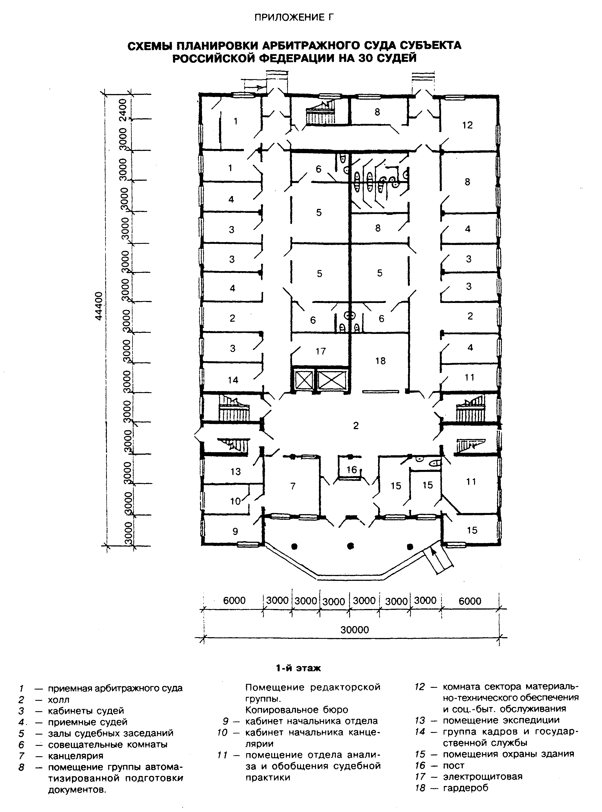

"Схемы планировки арбитражного суда субъекта РФ на 30 судей"
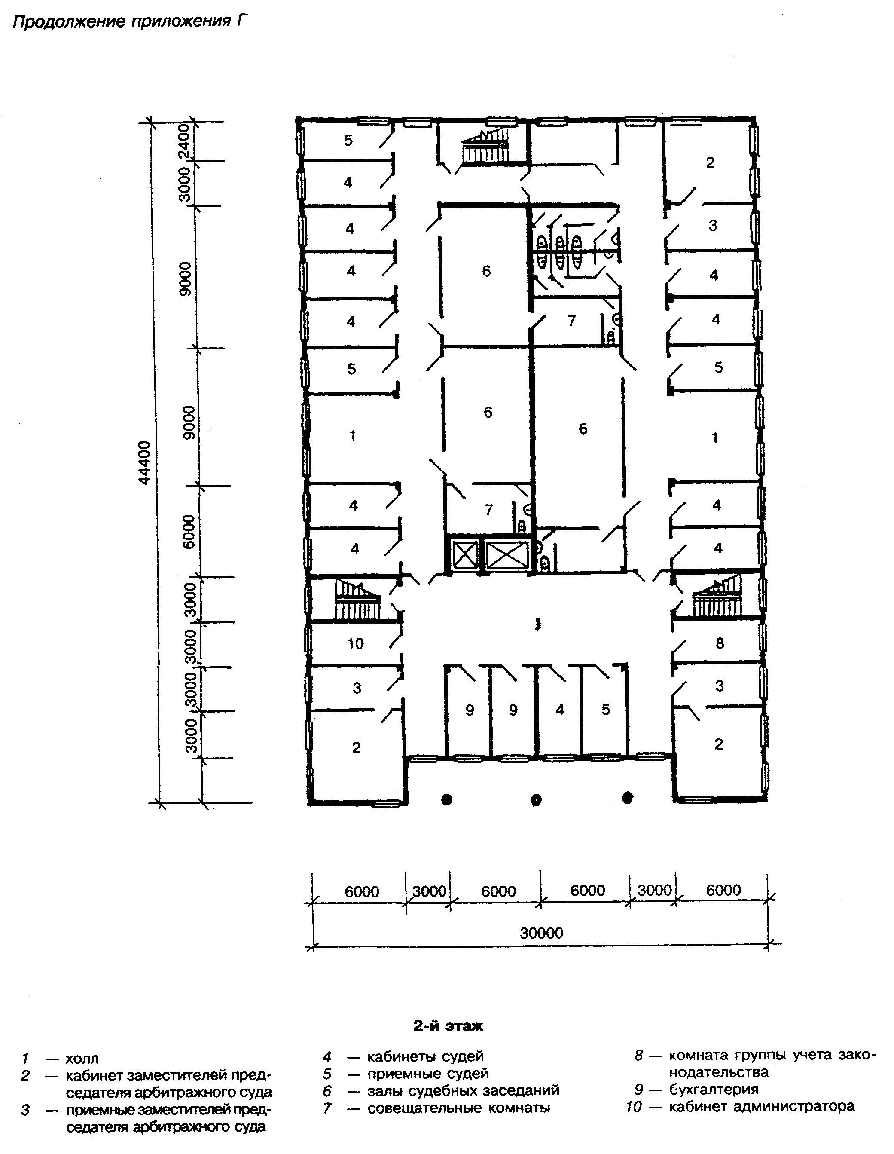

"Схемы планировки арбитражного суда субъекта РФ на 30 судей" (продолжение)
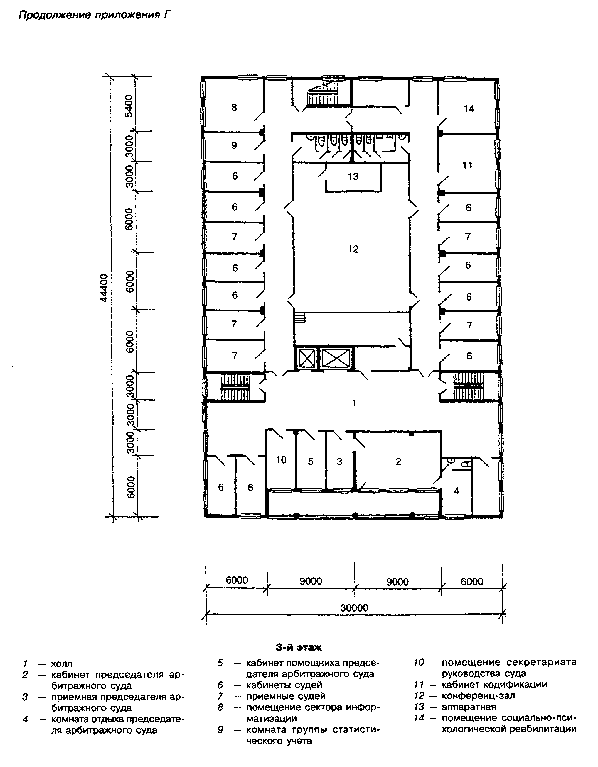

"Схемы планировки арбитражного суда субъекта РФ на 30 судей" (продолжение)
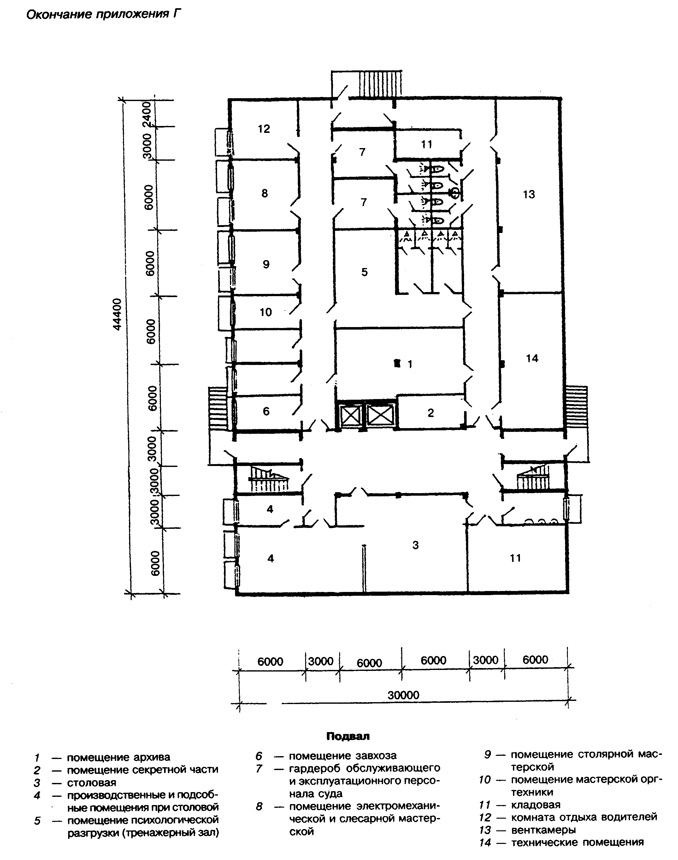

"Схемы планировки арбитражного суда субъекта РФ на 30 судей" (окончание)

Приложение Д

Схемы планировки арбитражного суда субъекта
Российской Федерации на 50 судей

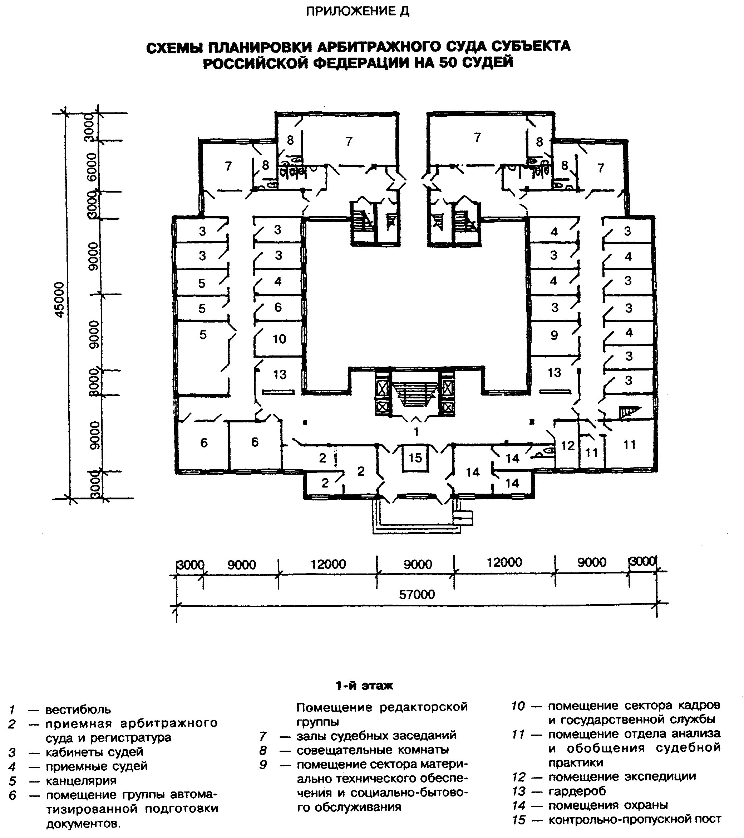

"Схемы планировки арбитражного суда субъекта РФ на 50 судей"
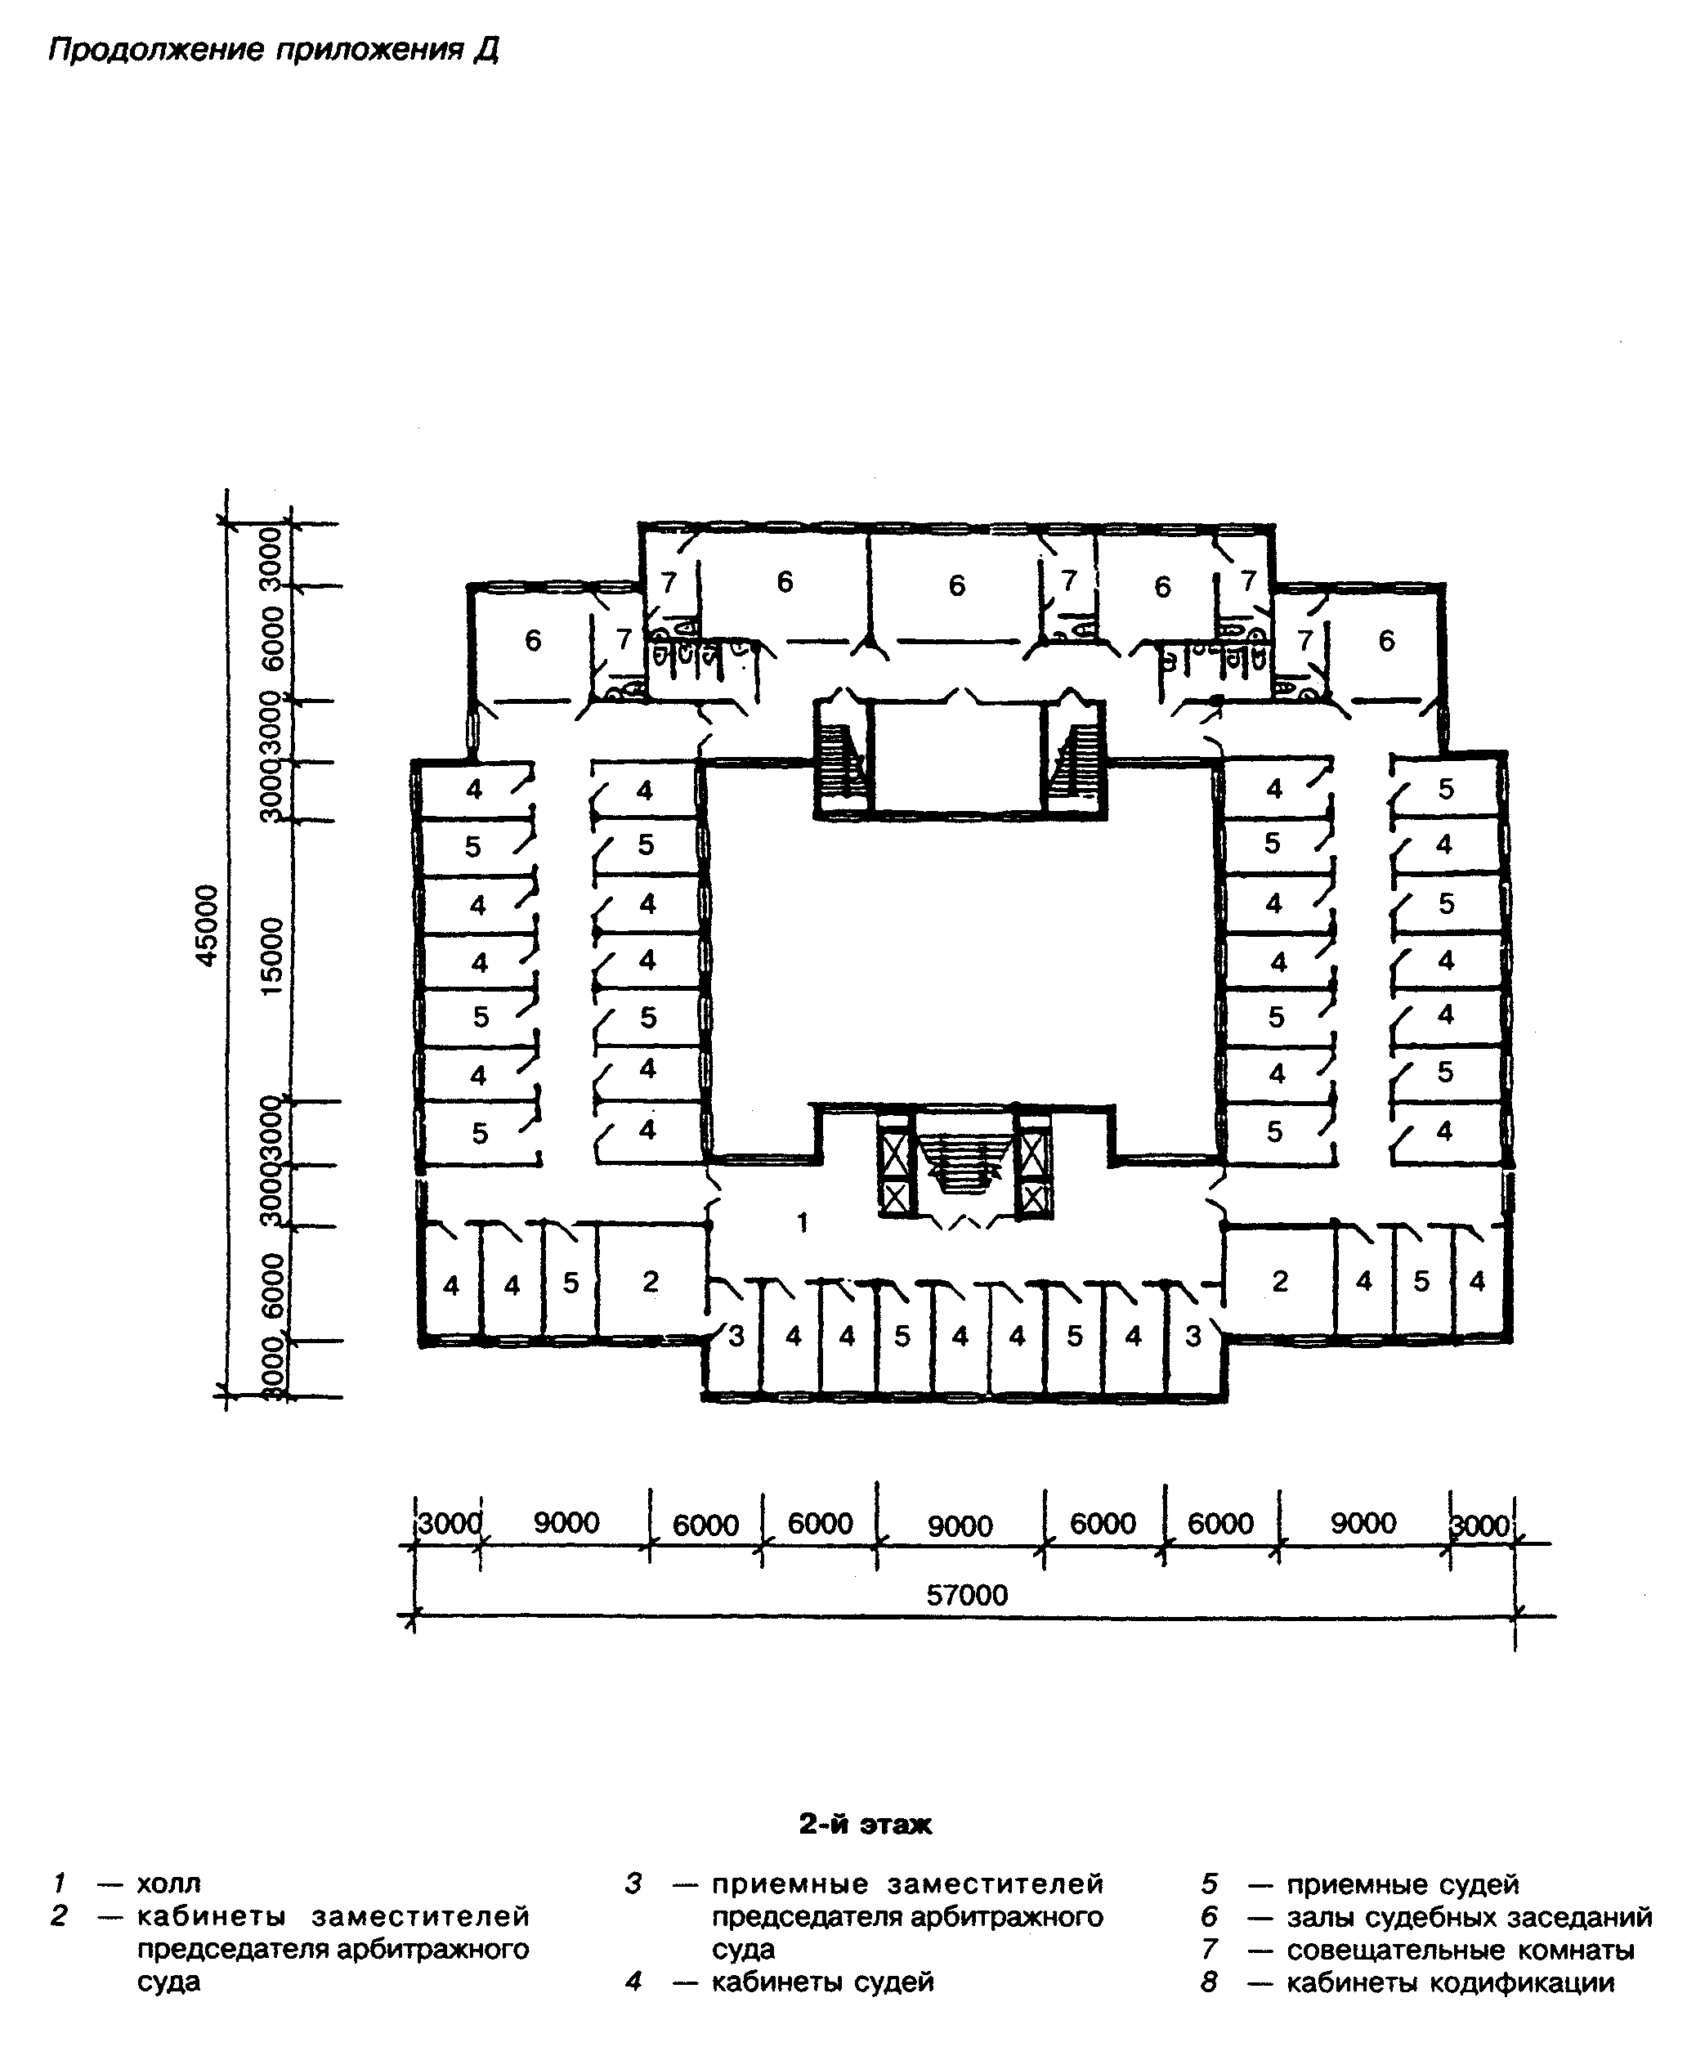

"Схемы планировки арбитражного суда субъекта РФ на 50 судей" (продолжение)
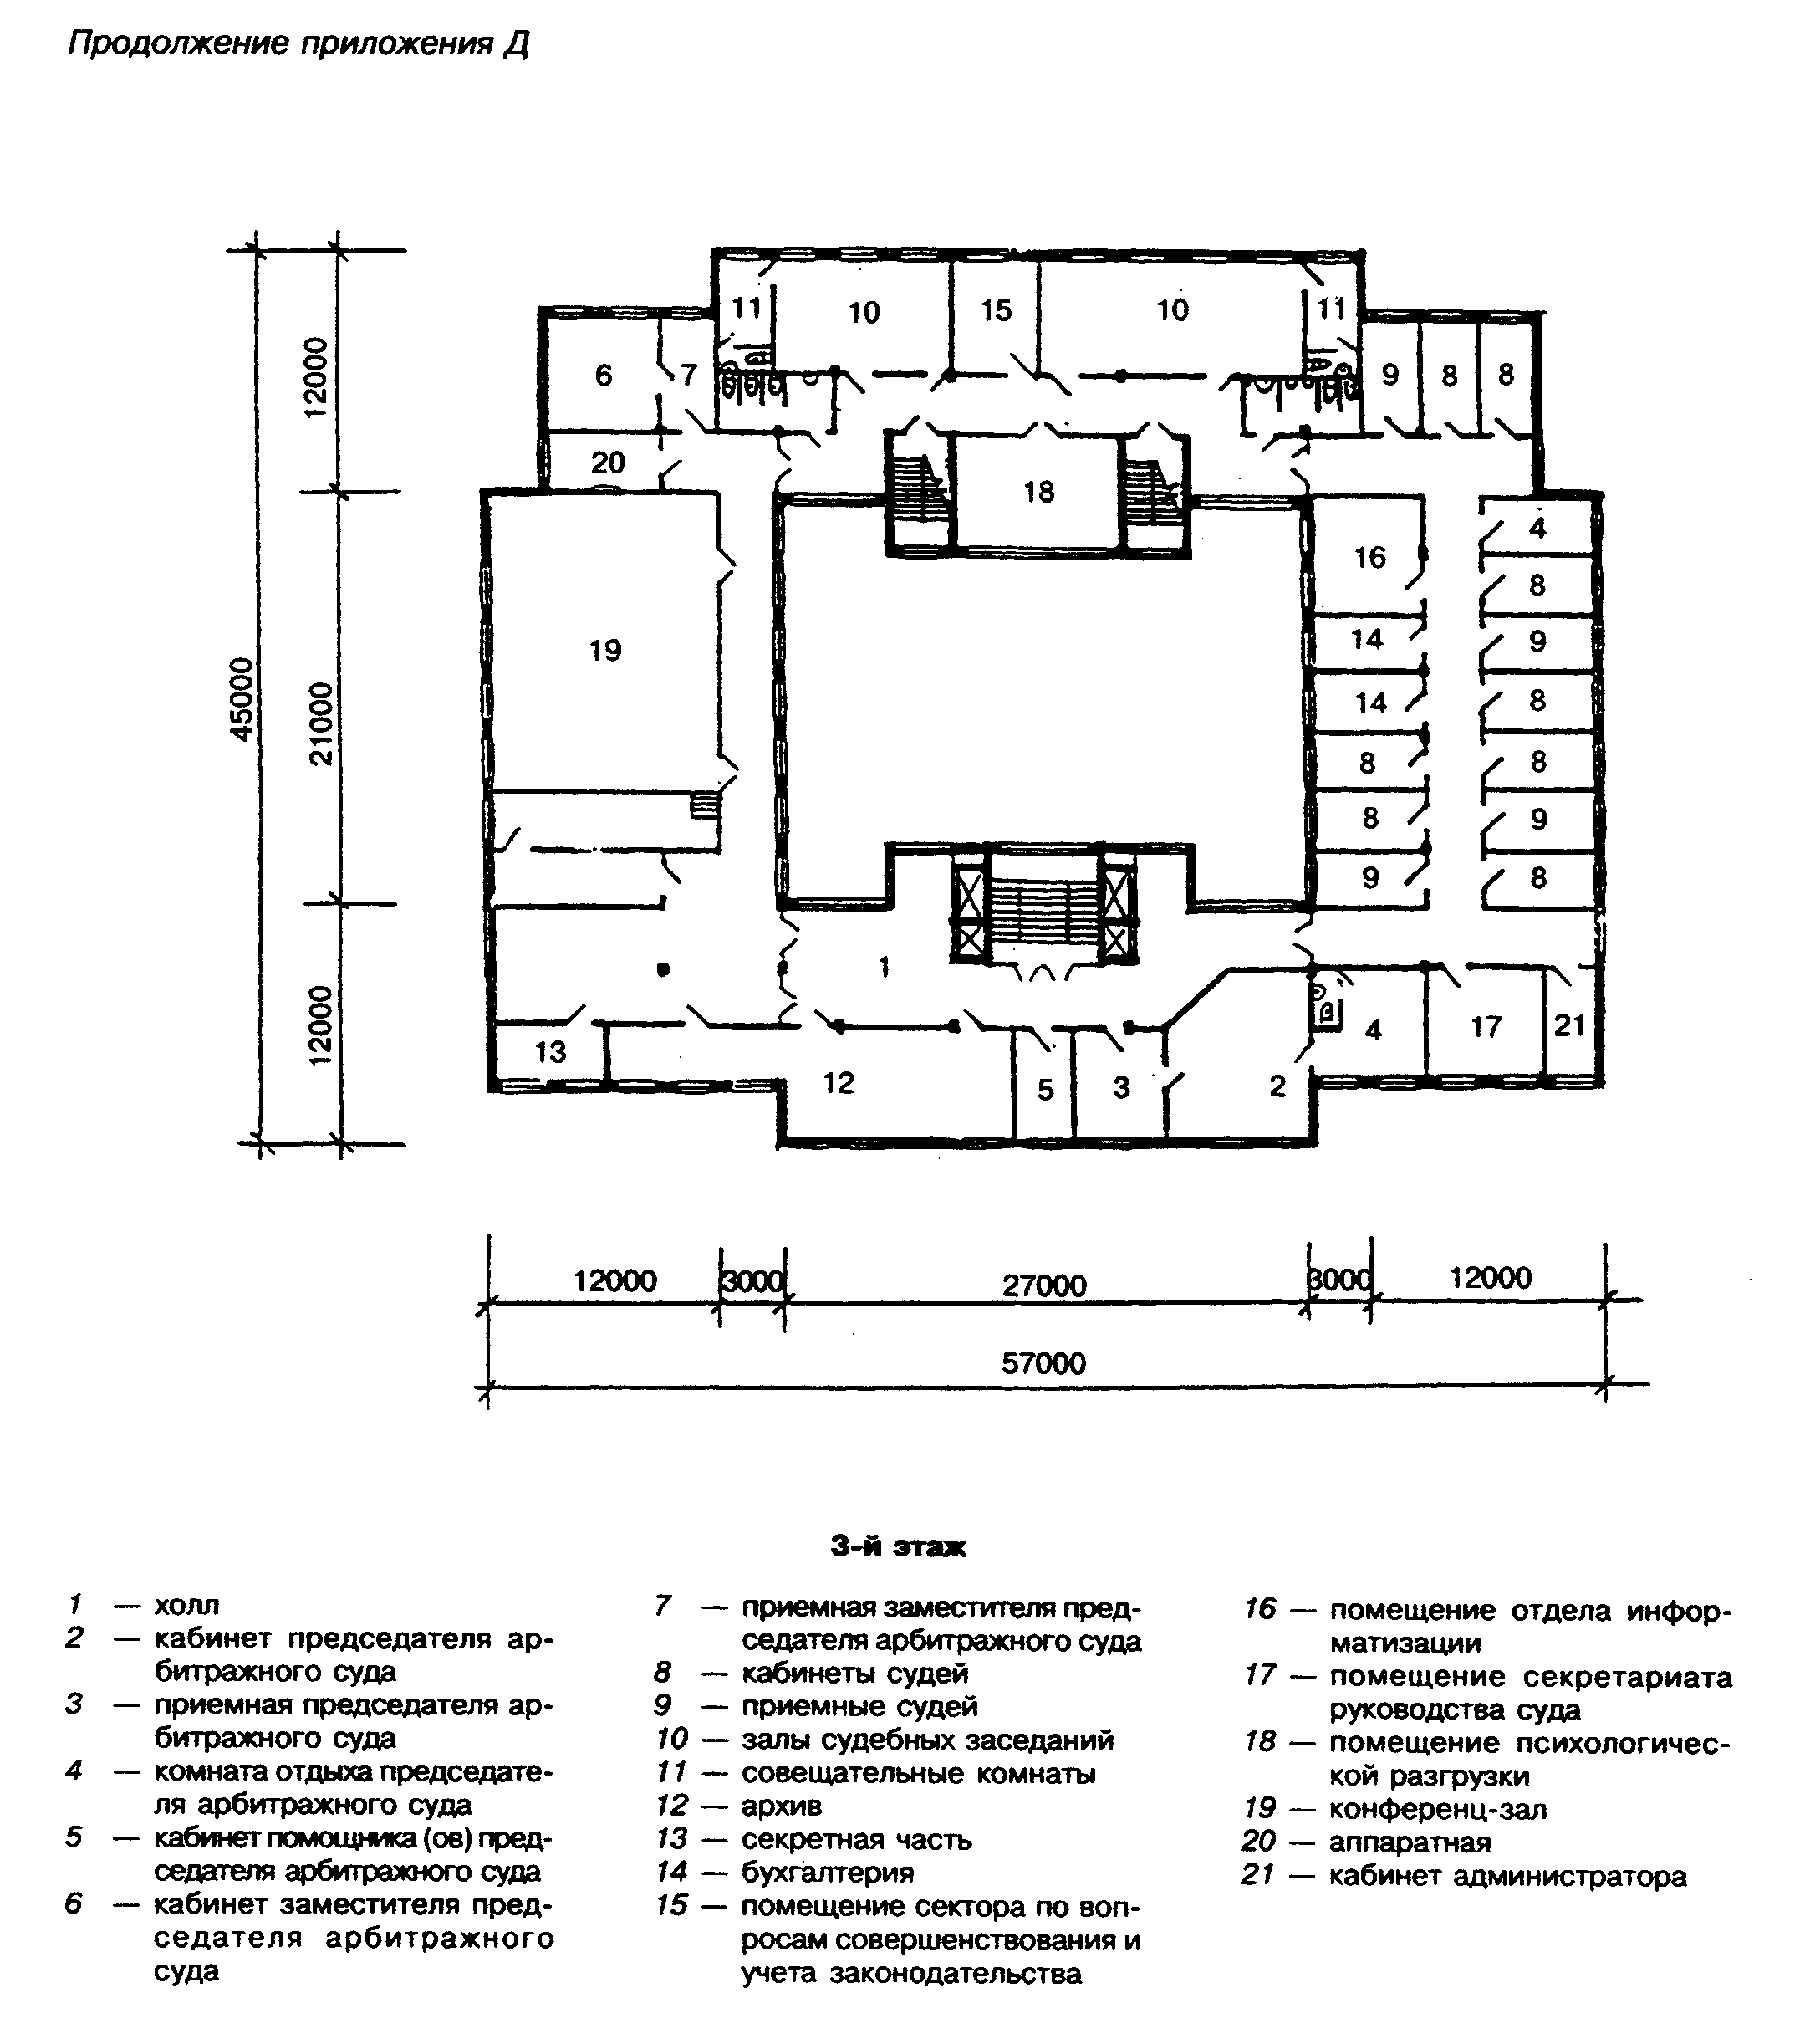

"Схемы планировки арбитражного суда субъекта РФ на 50 судей" (продолжение)
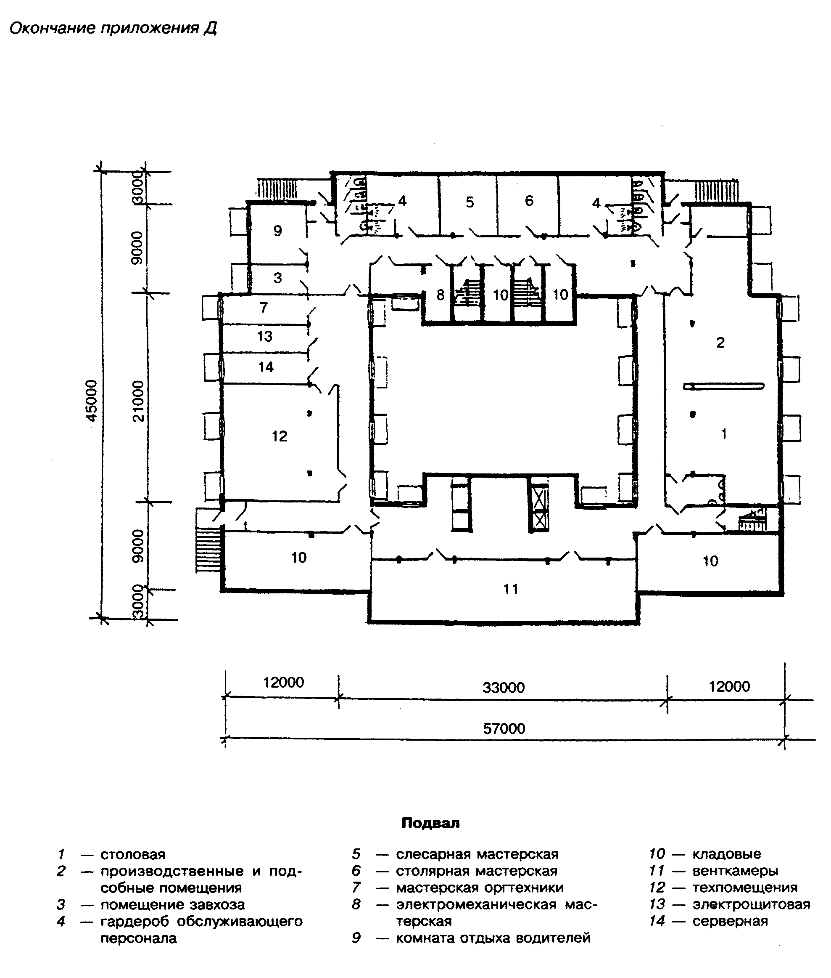

"Схемы планировки арбитражного суда субъекта РФ на 50 судей" (окончание)

Приложение Е

Схемы планировки арбитражного суда субъекта
Российской Федерации на 80 судей

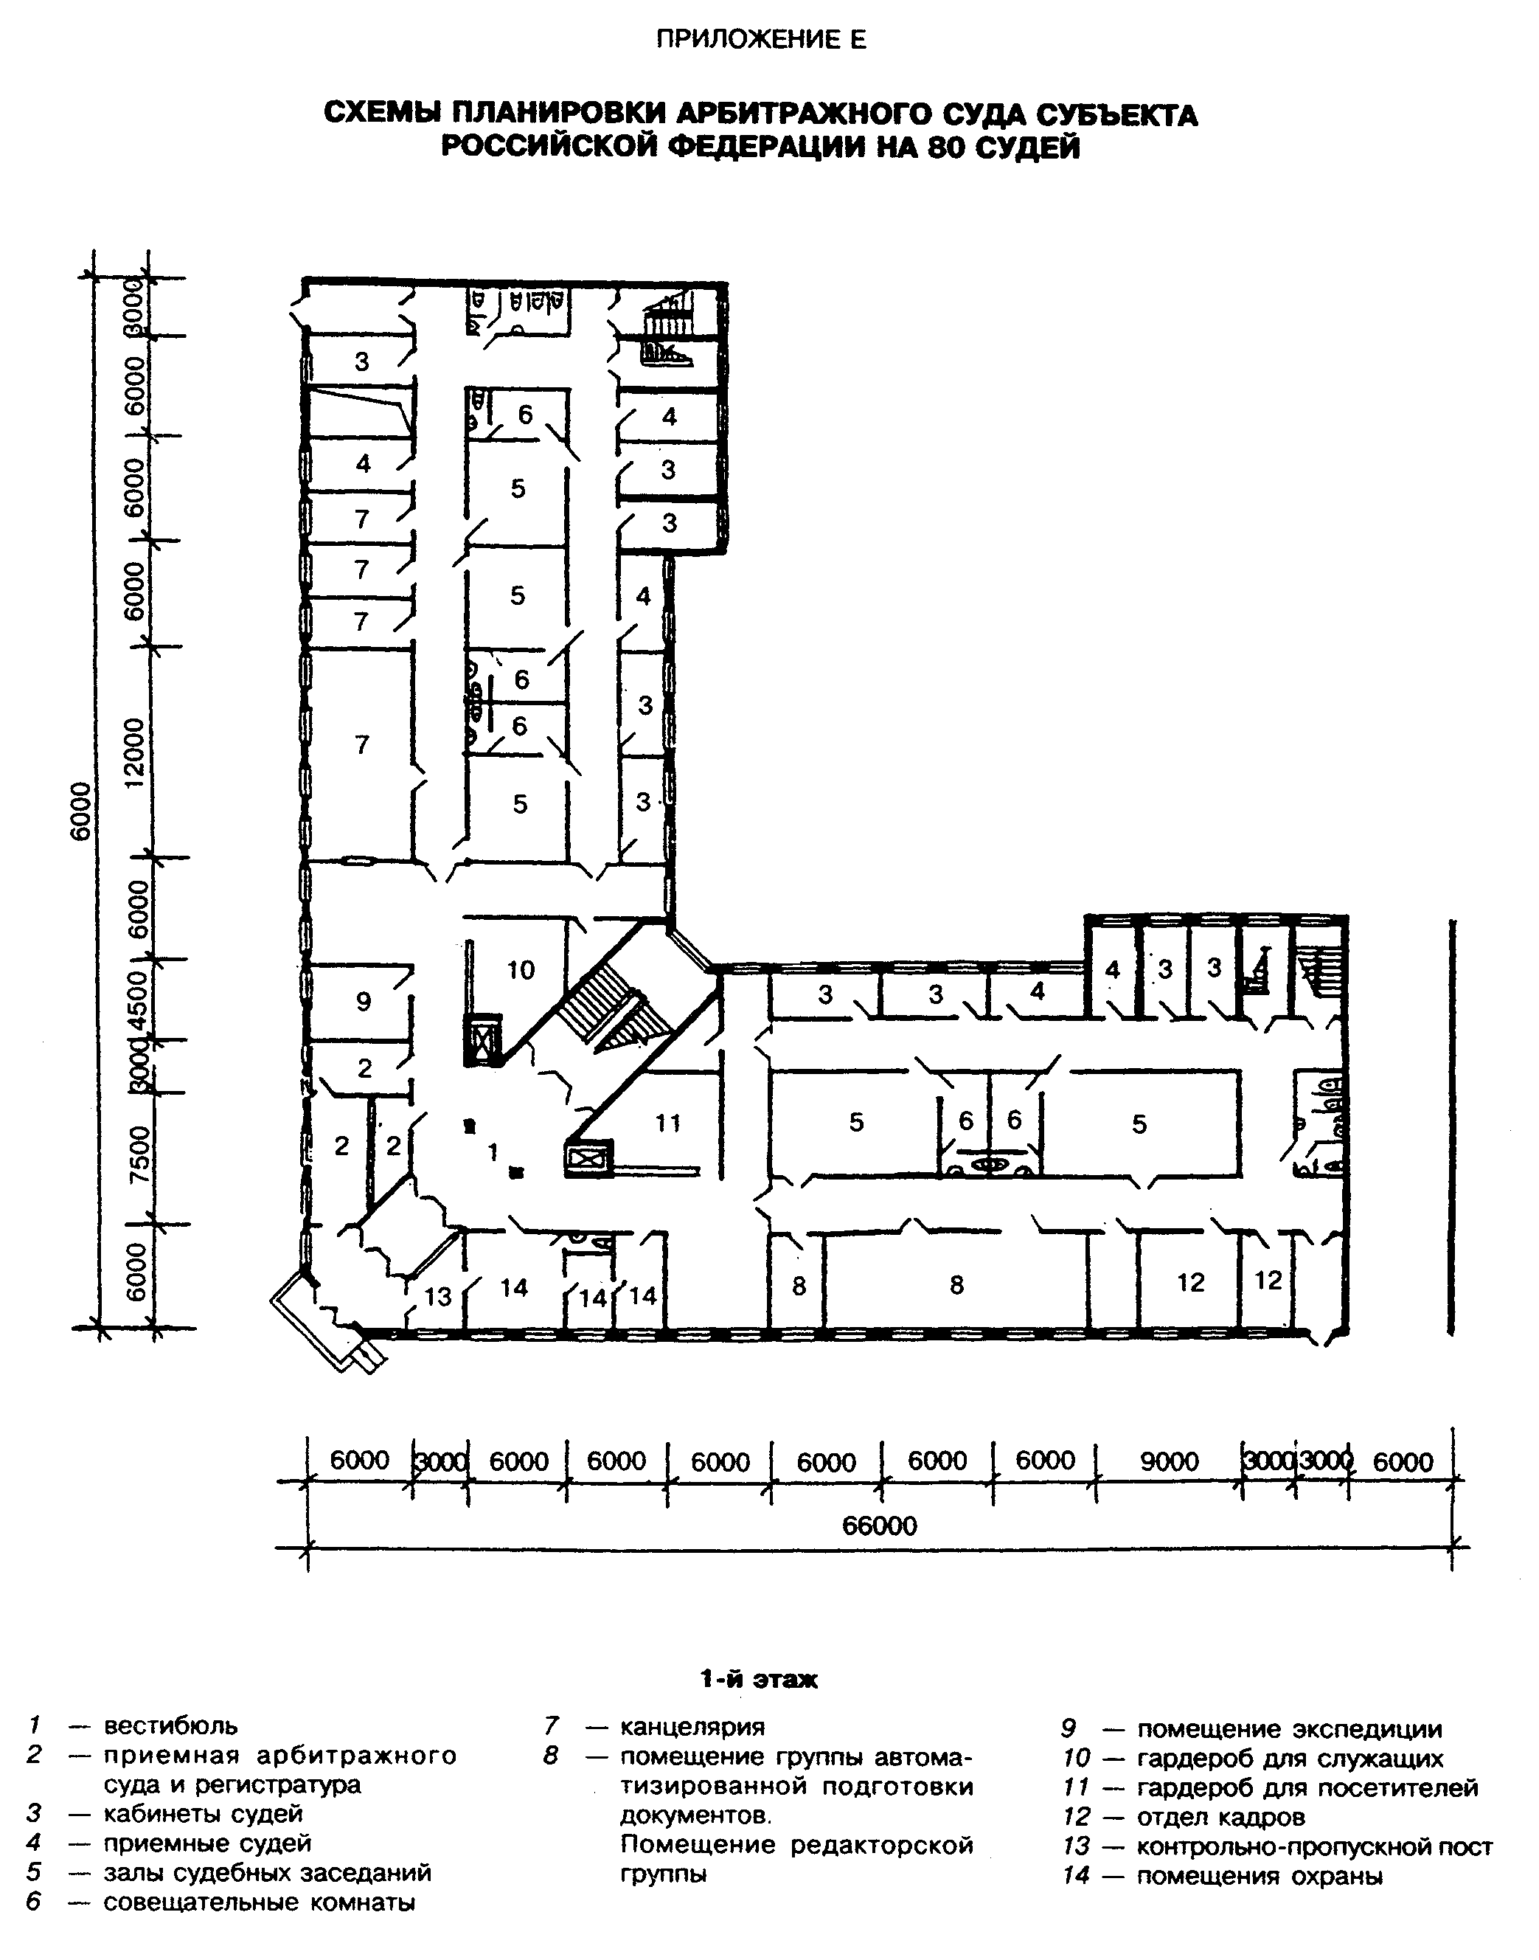

"Схемы планировки арбитражного суда субъекта РФ на 80 судей"
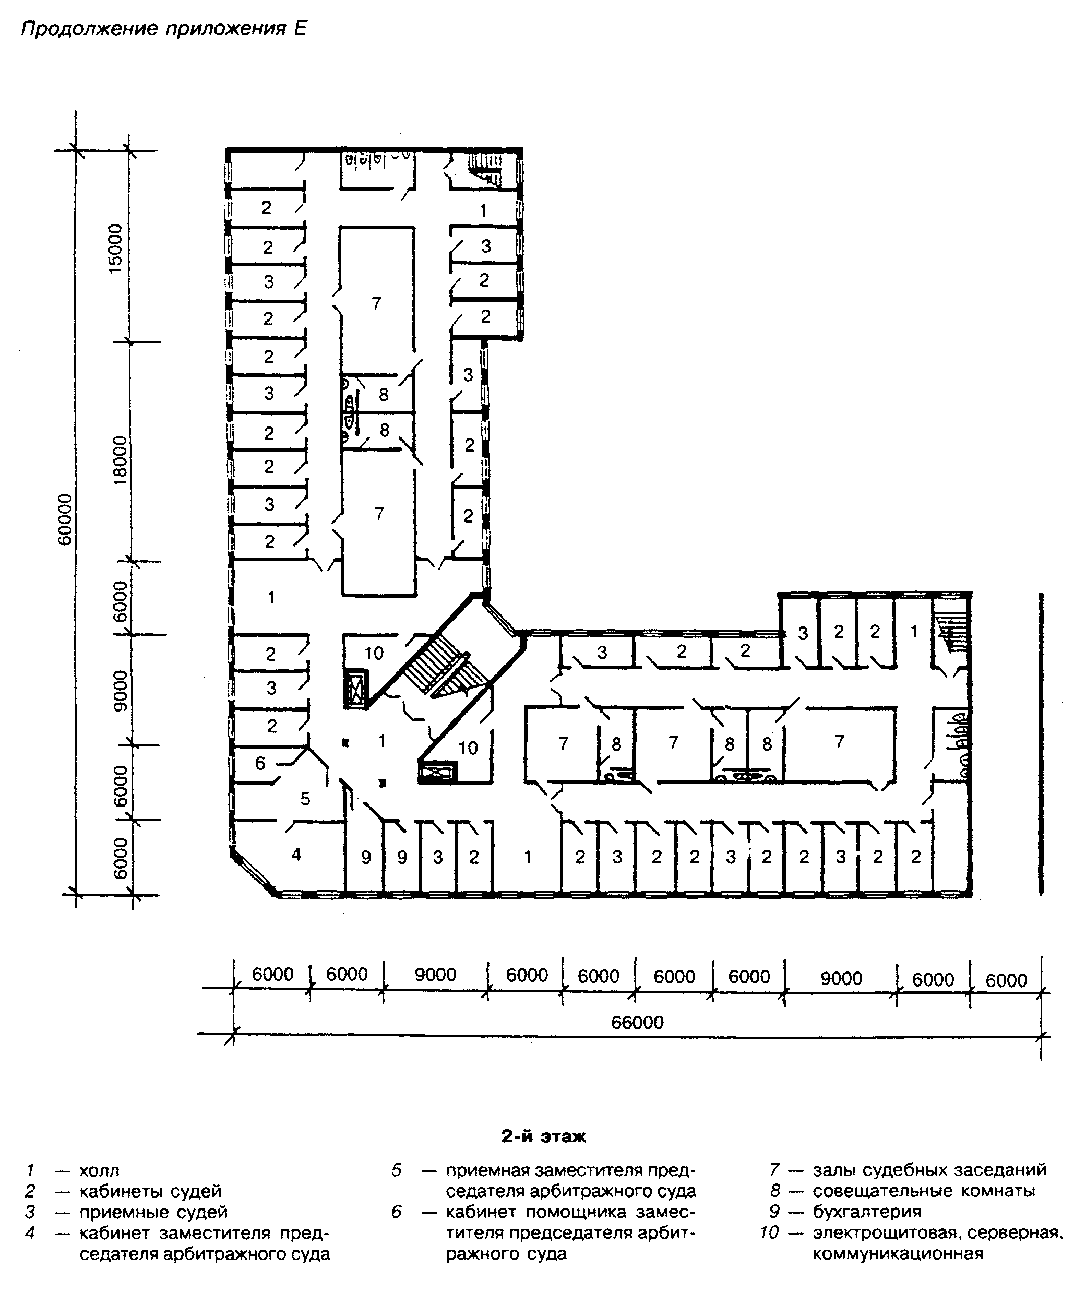

"Схемы планировки арбитражного суда субъекта РФ на 80 судей" (продолжение)
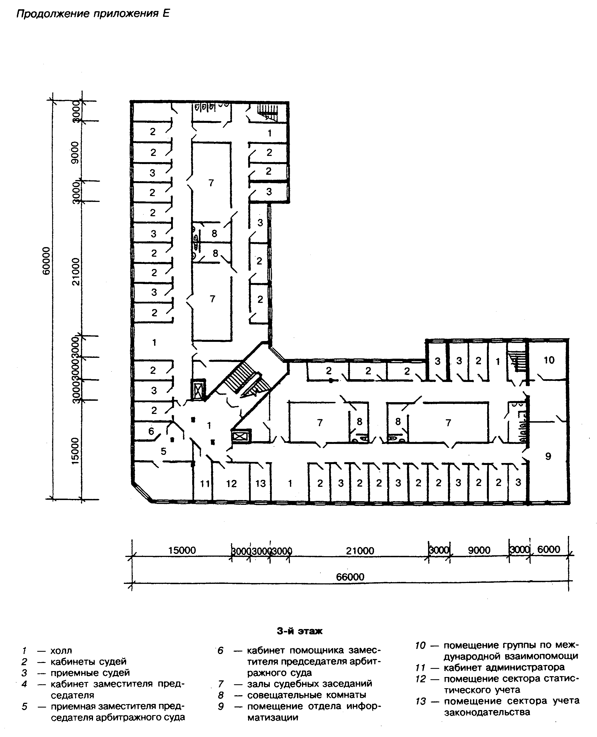

"Схемы планировки арбитражного суда субъекта РФ на 80 судей" (продолжение)
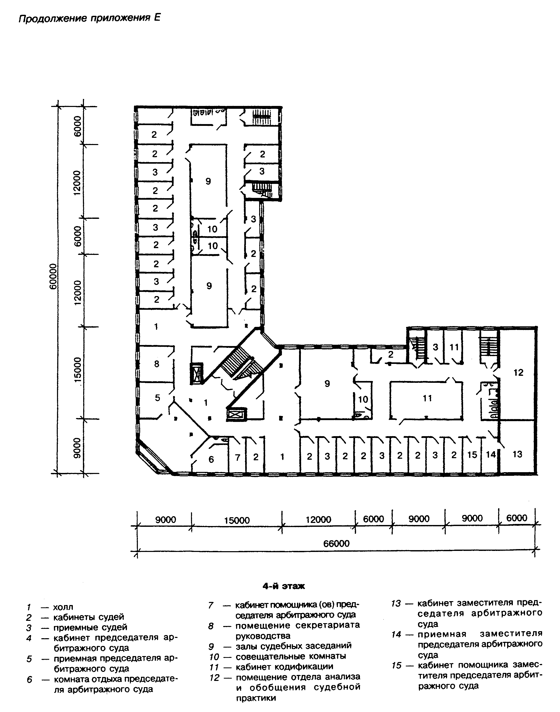

"Схемы планировки арбитражного суда субъекта РФ на 80 судей" (продолжение)
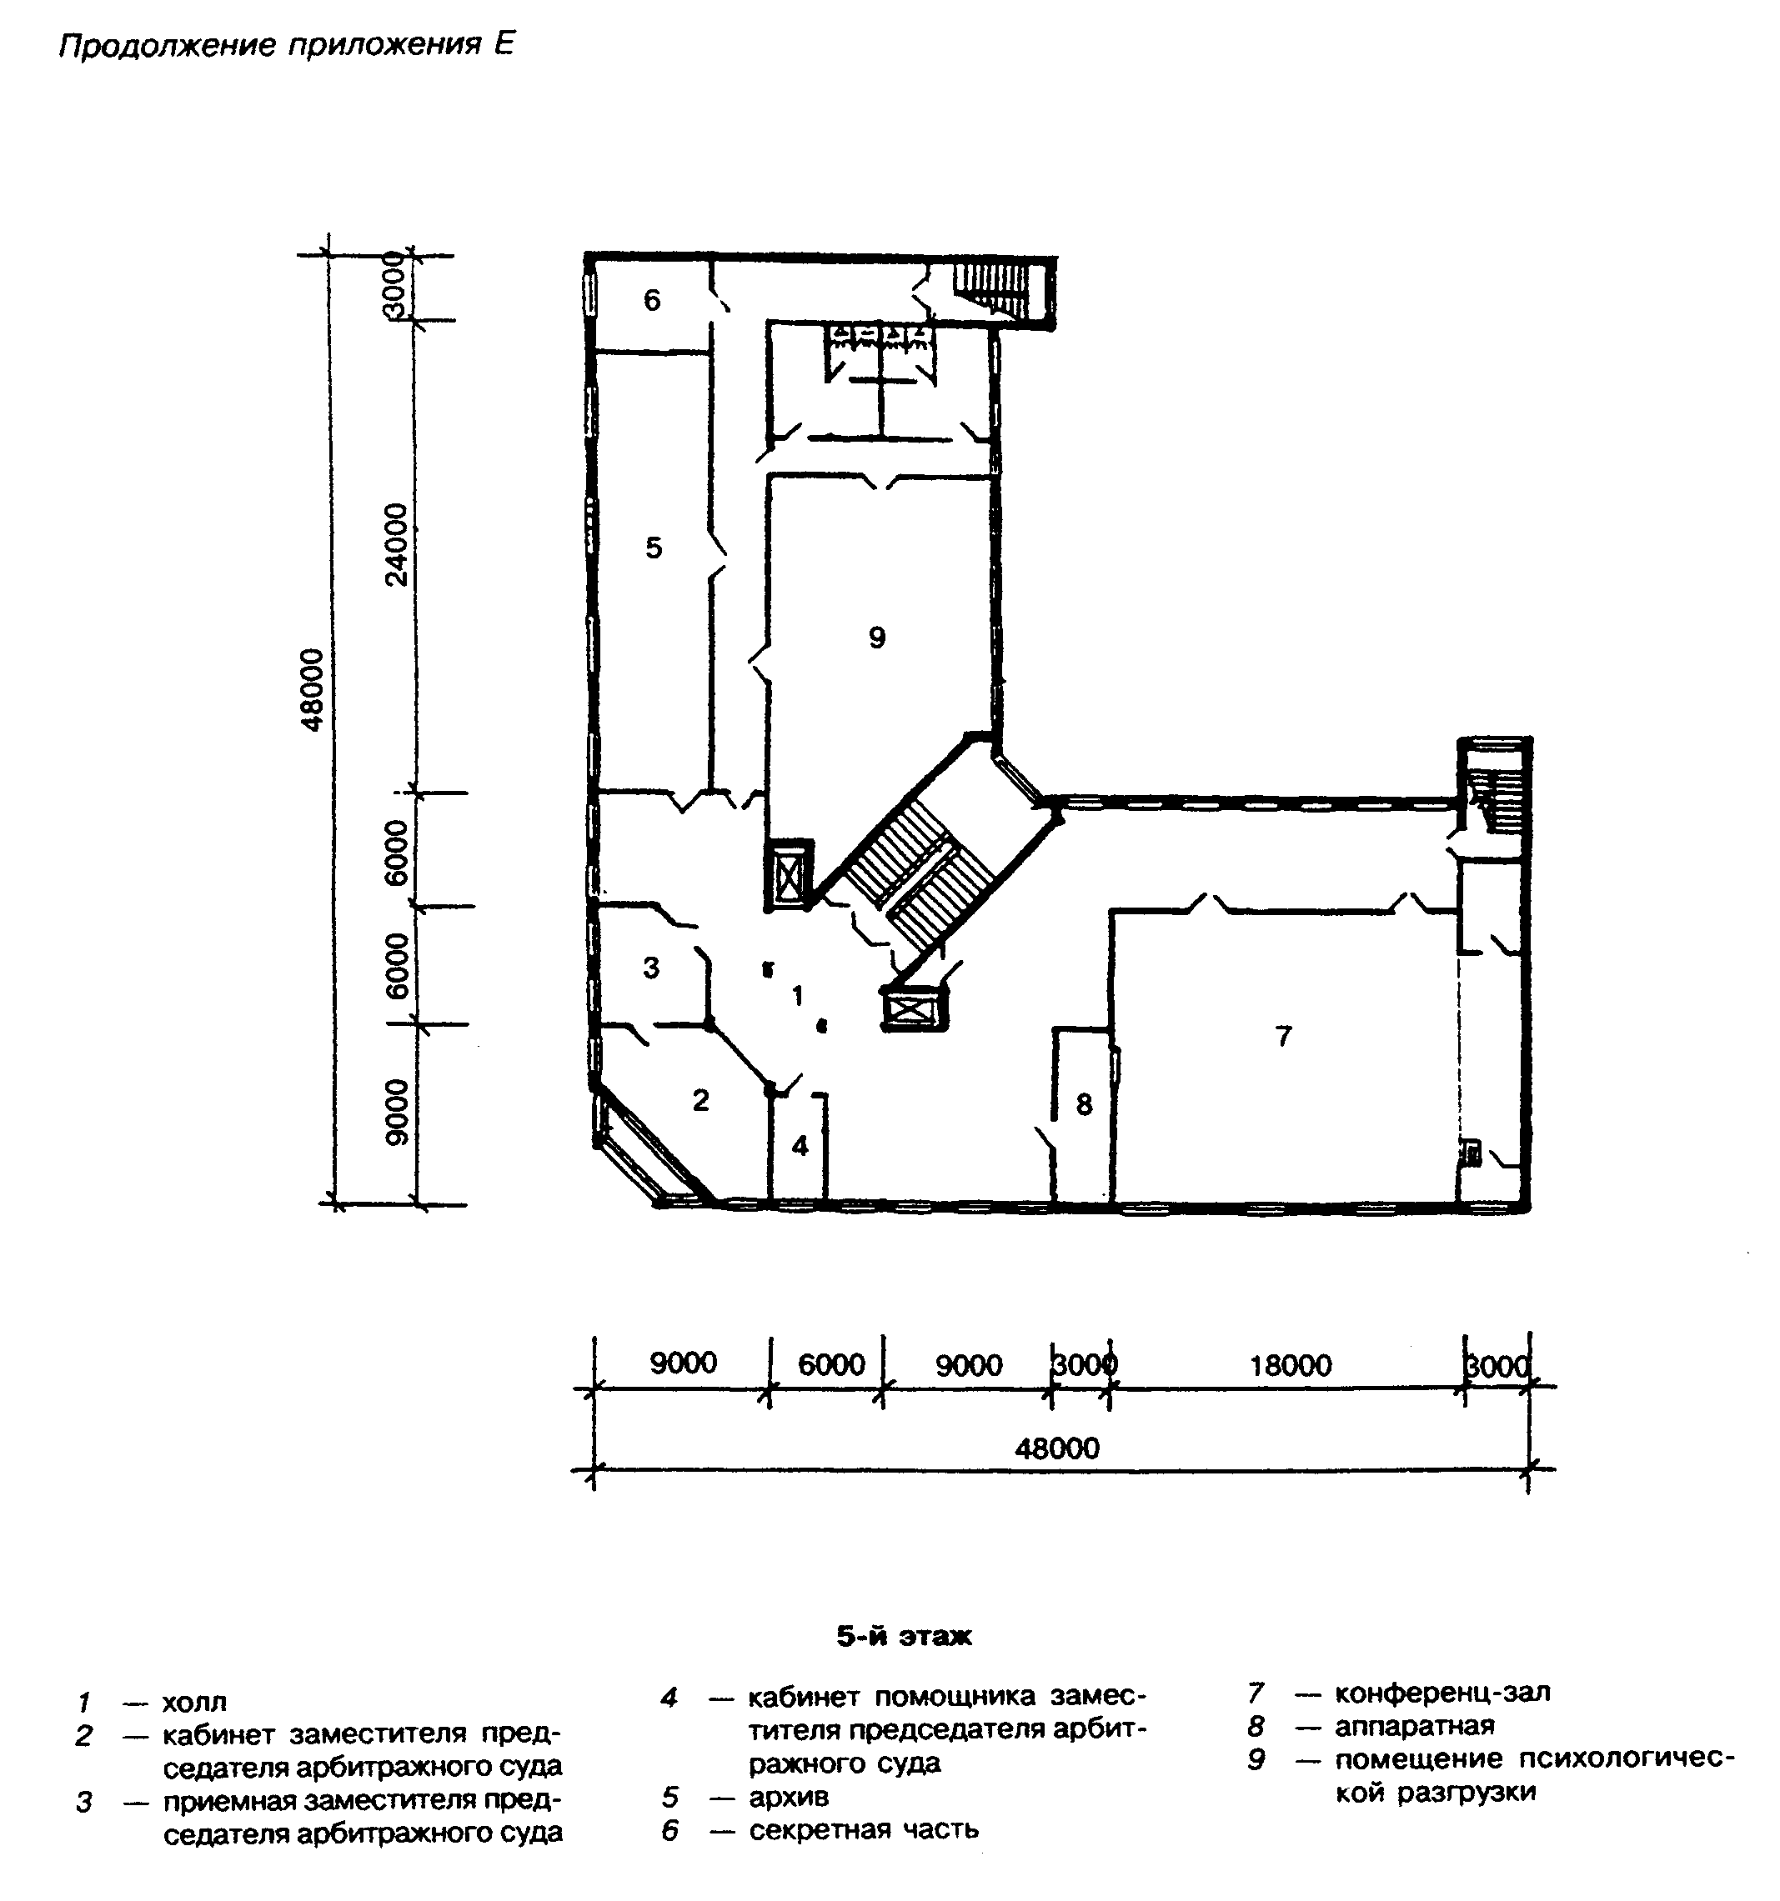

"Схемы планировки арбитражного суда субъекта РФ на 80 судей" (продолжение)
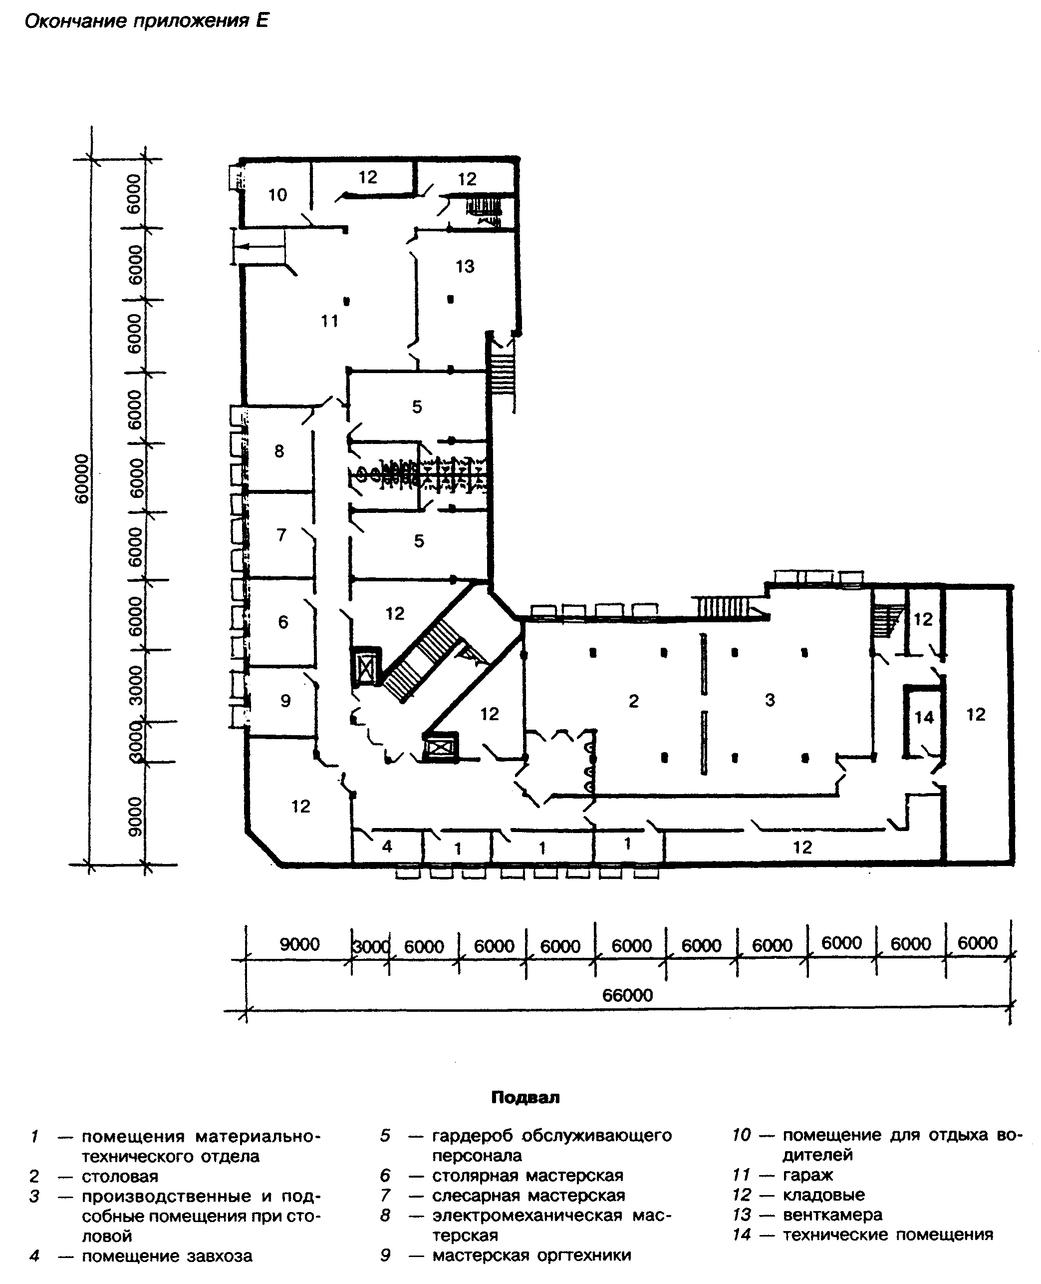

"Схемы планировки арбитражного суда субъекта РФ на 80 судей" (окончание)

Приложение Ж

Схемы планировки арбитражного суда субъекта
Российской Федерации на 100 судей

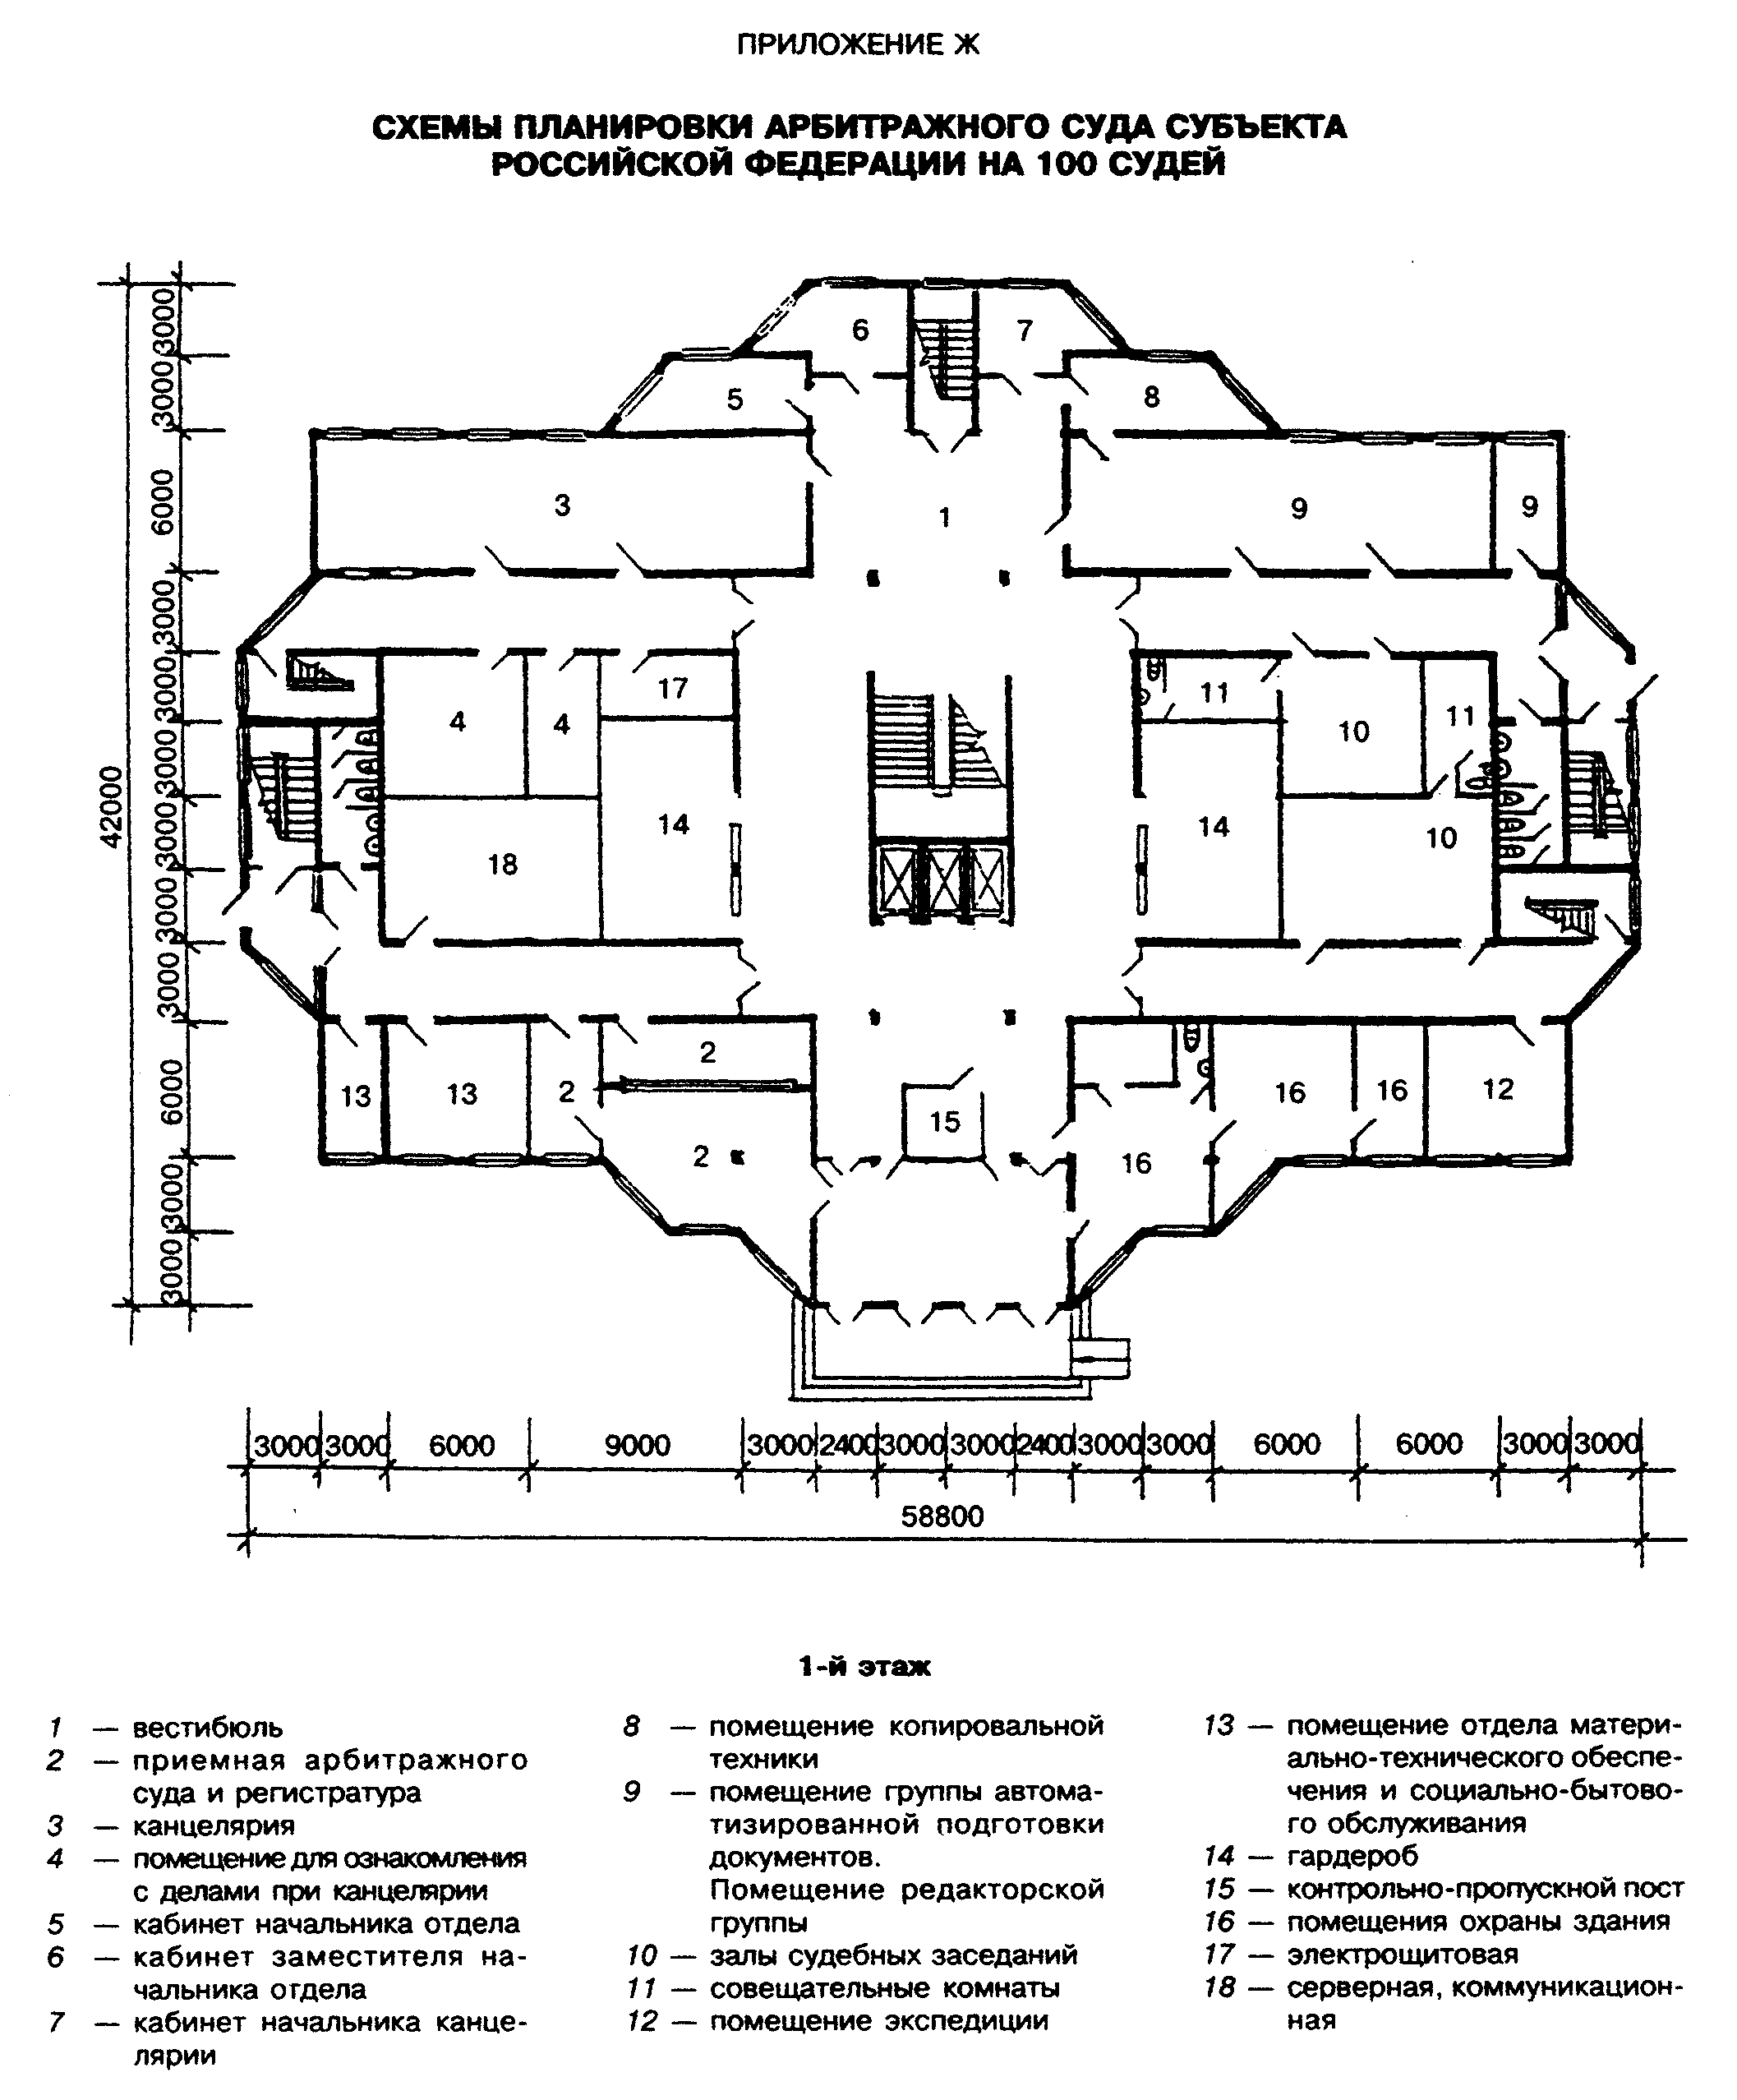

"Схемы планировки арбитражного суда субъекта РФ на 100 судей"
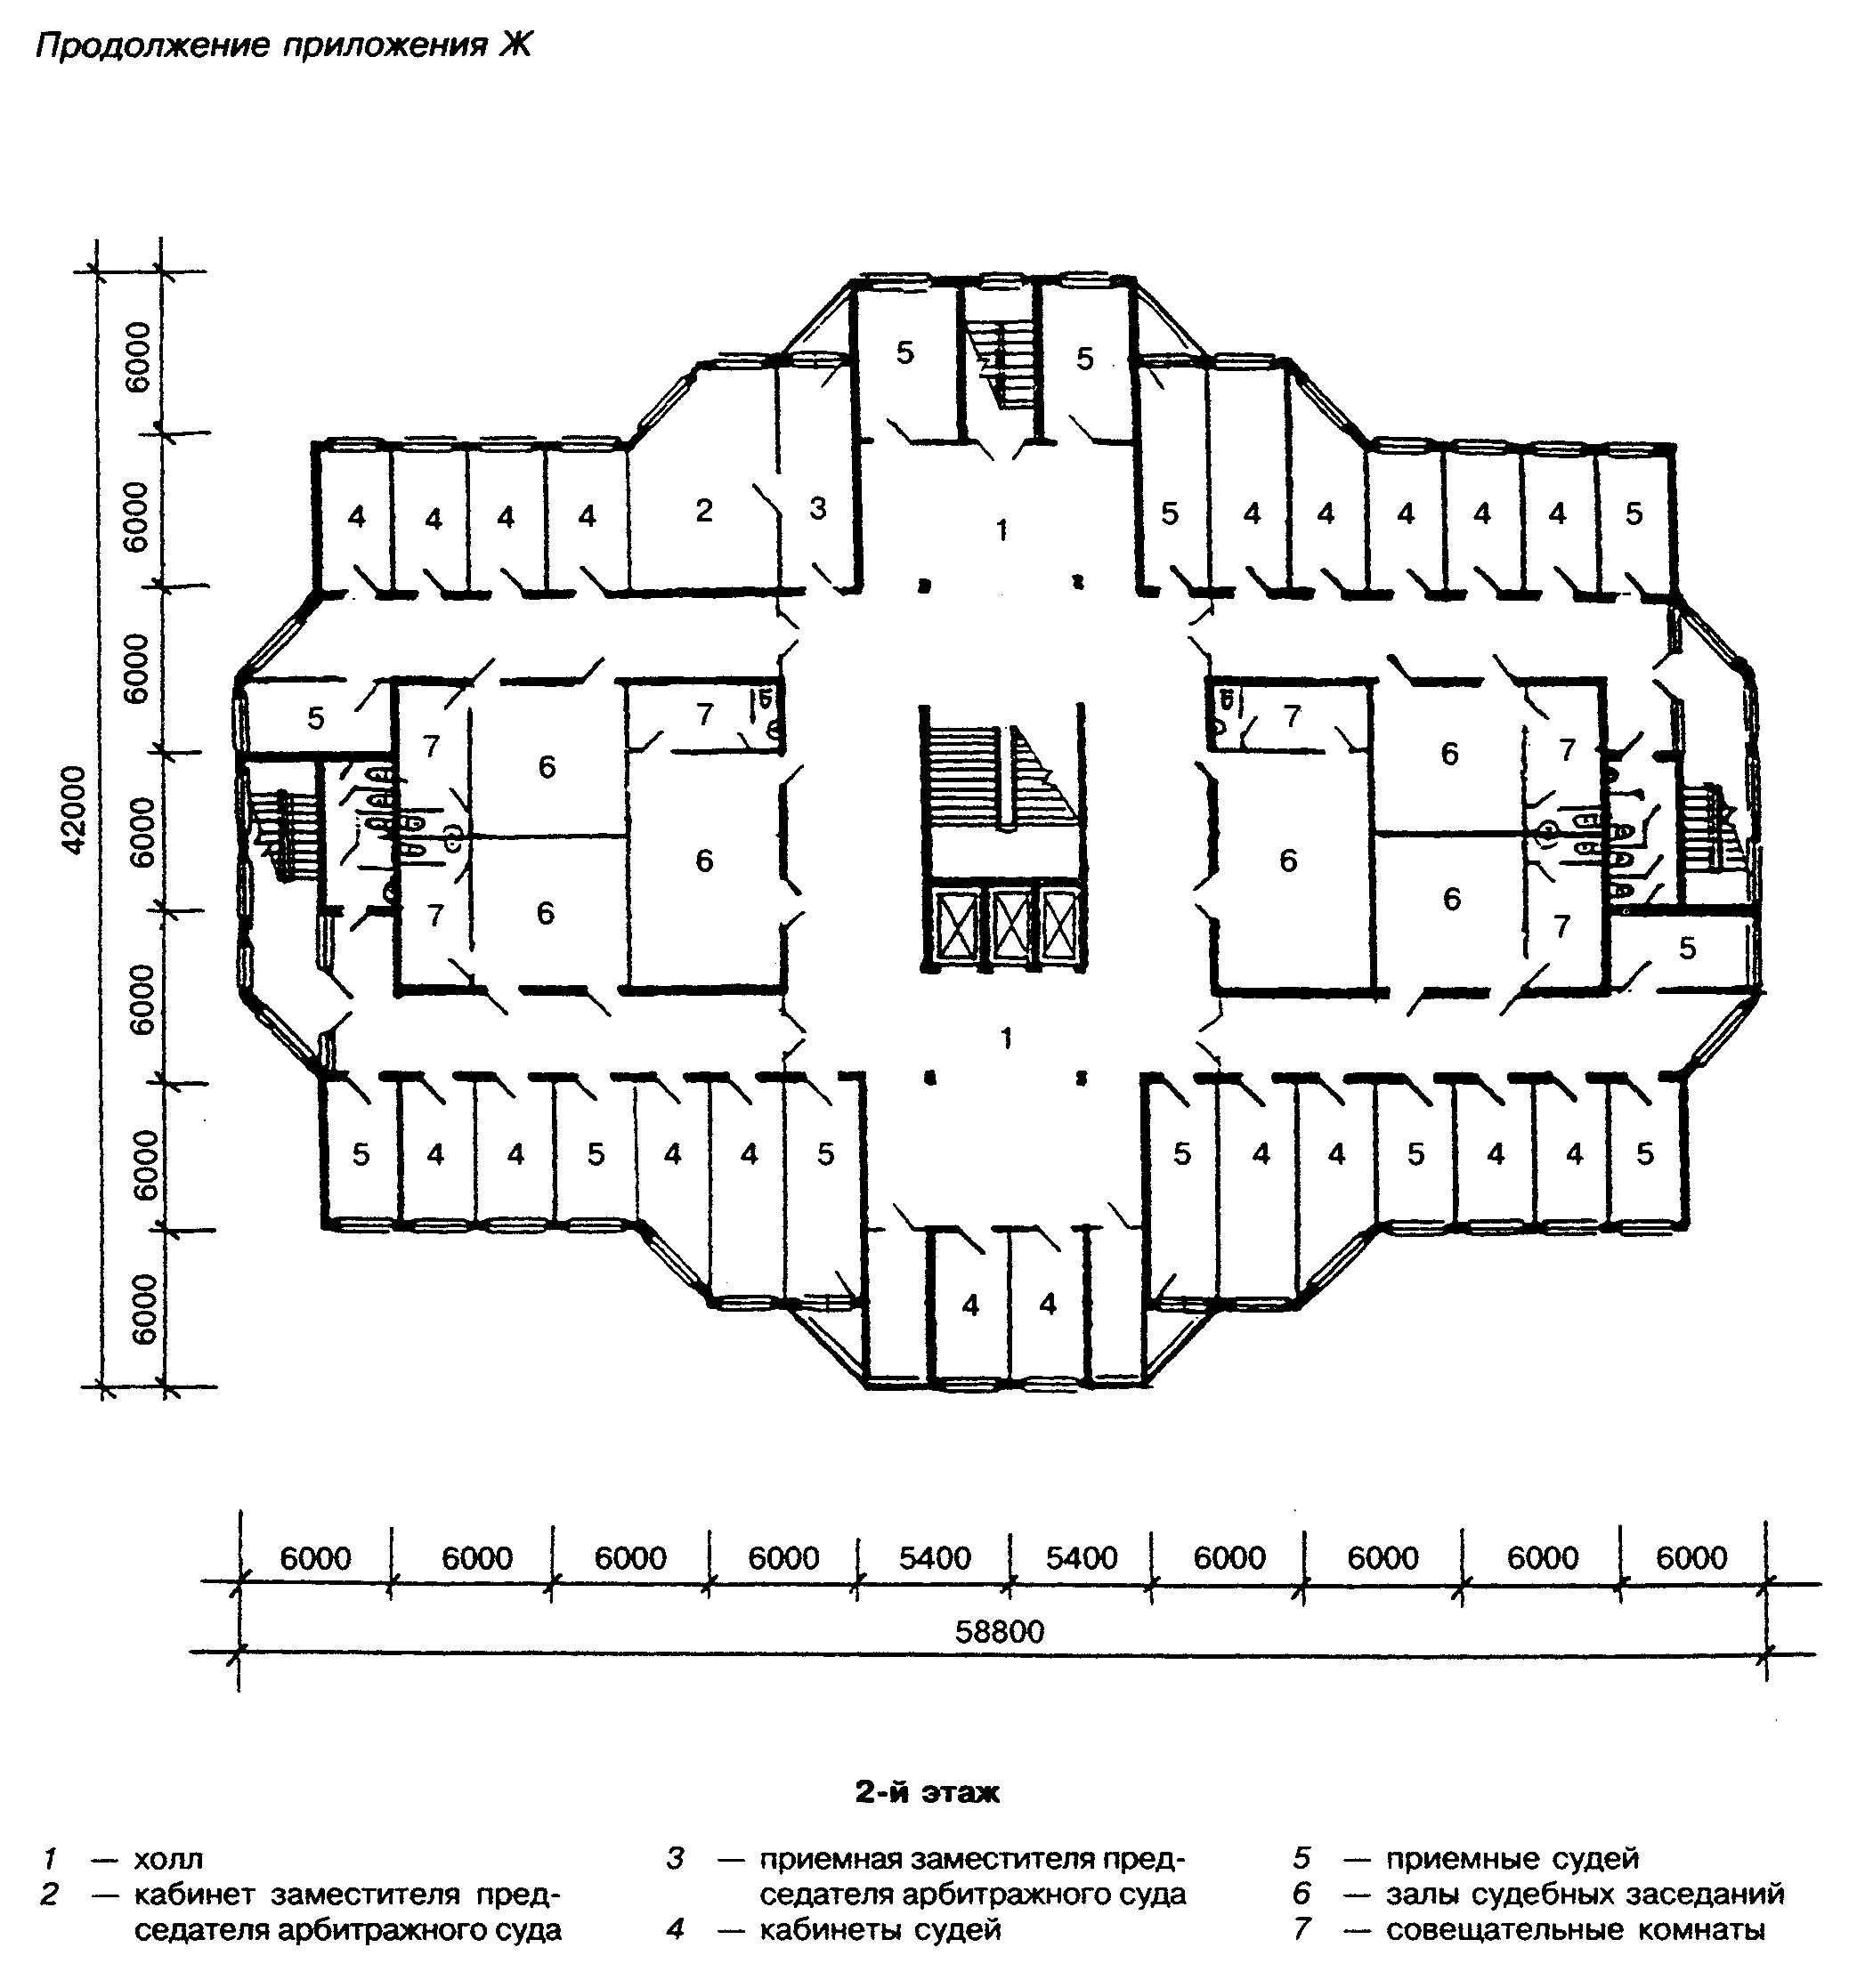

"Схемы планировки арбитражного суда субъекта РФ на 100 судей" (продолжение)
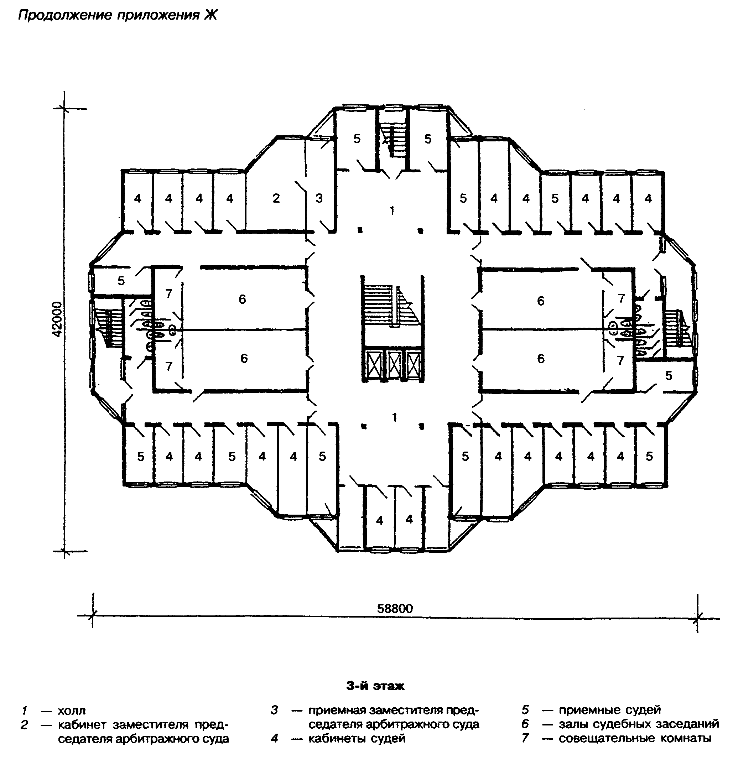

"Схемы планировки арбитражного суда субъекта РФ на 100 судей" (продолжение)
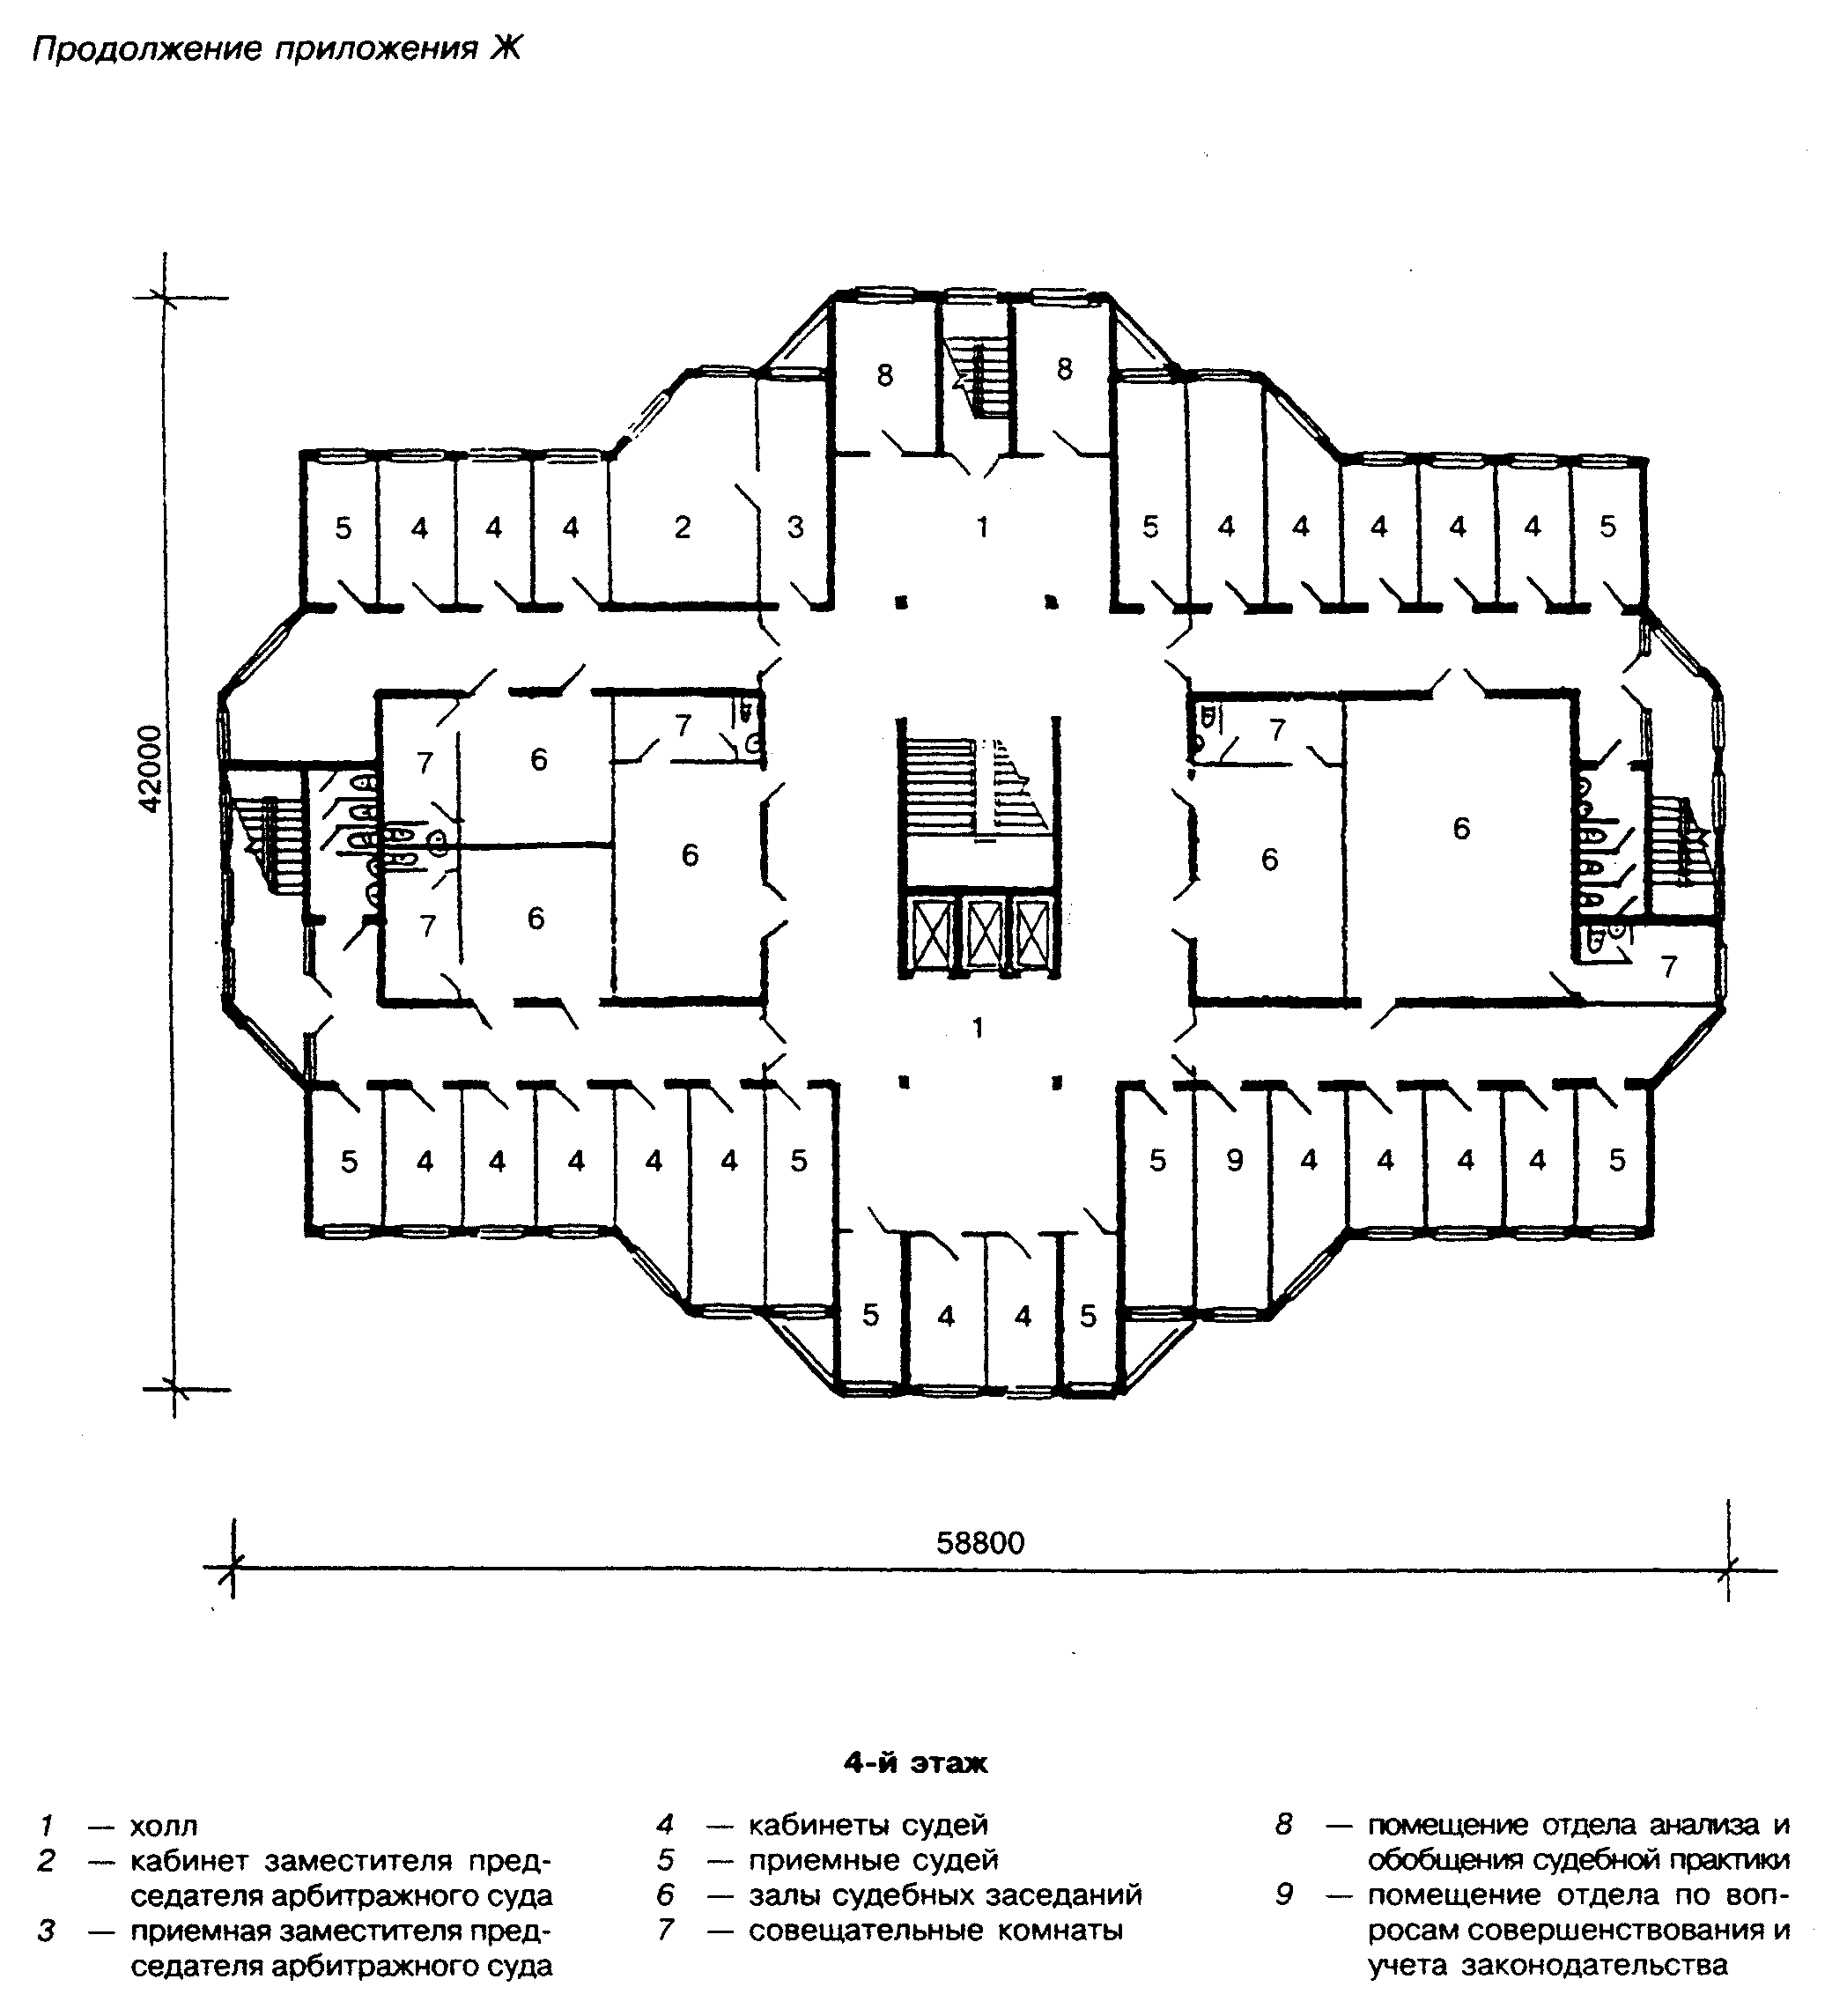

"Схемы планировки арбитражного суда субъекта РФ на 100 судей" (продолжение)
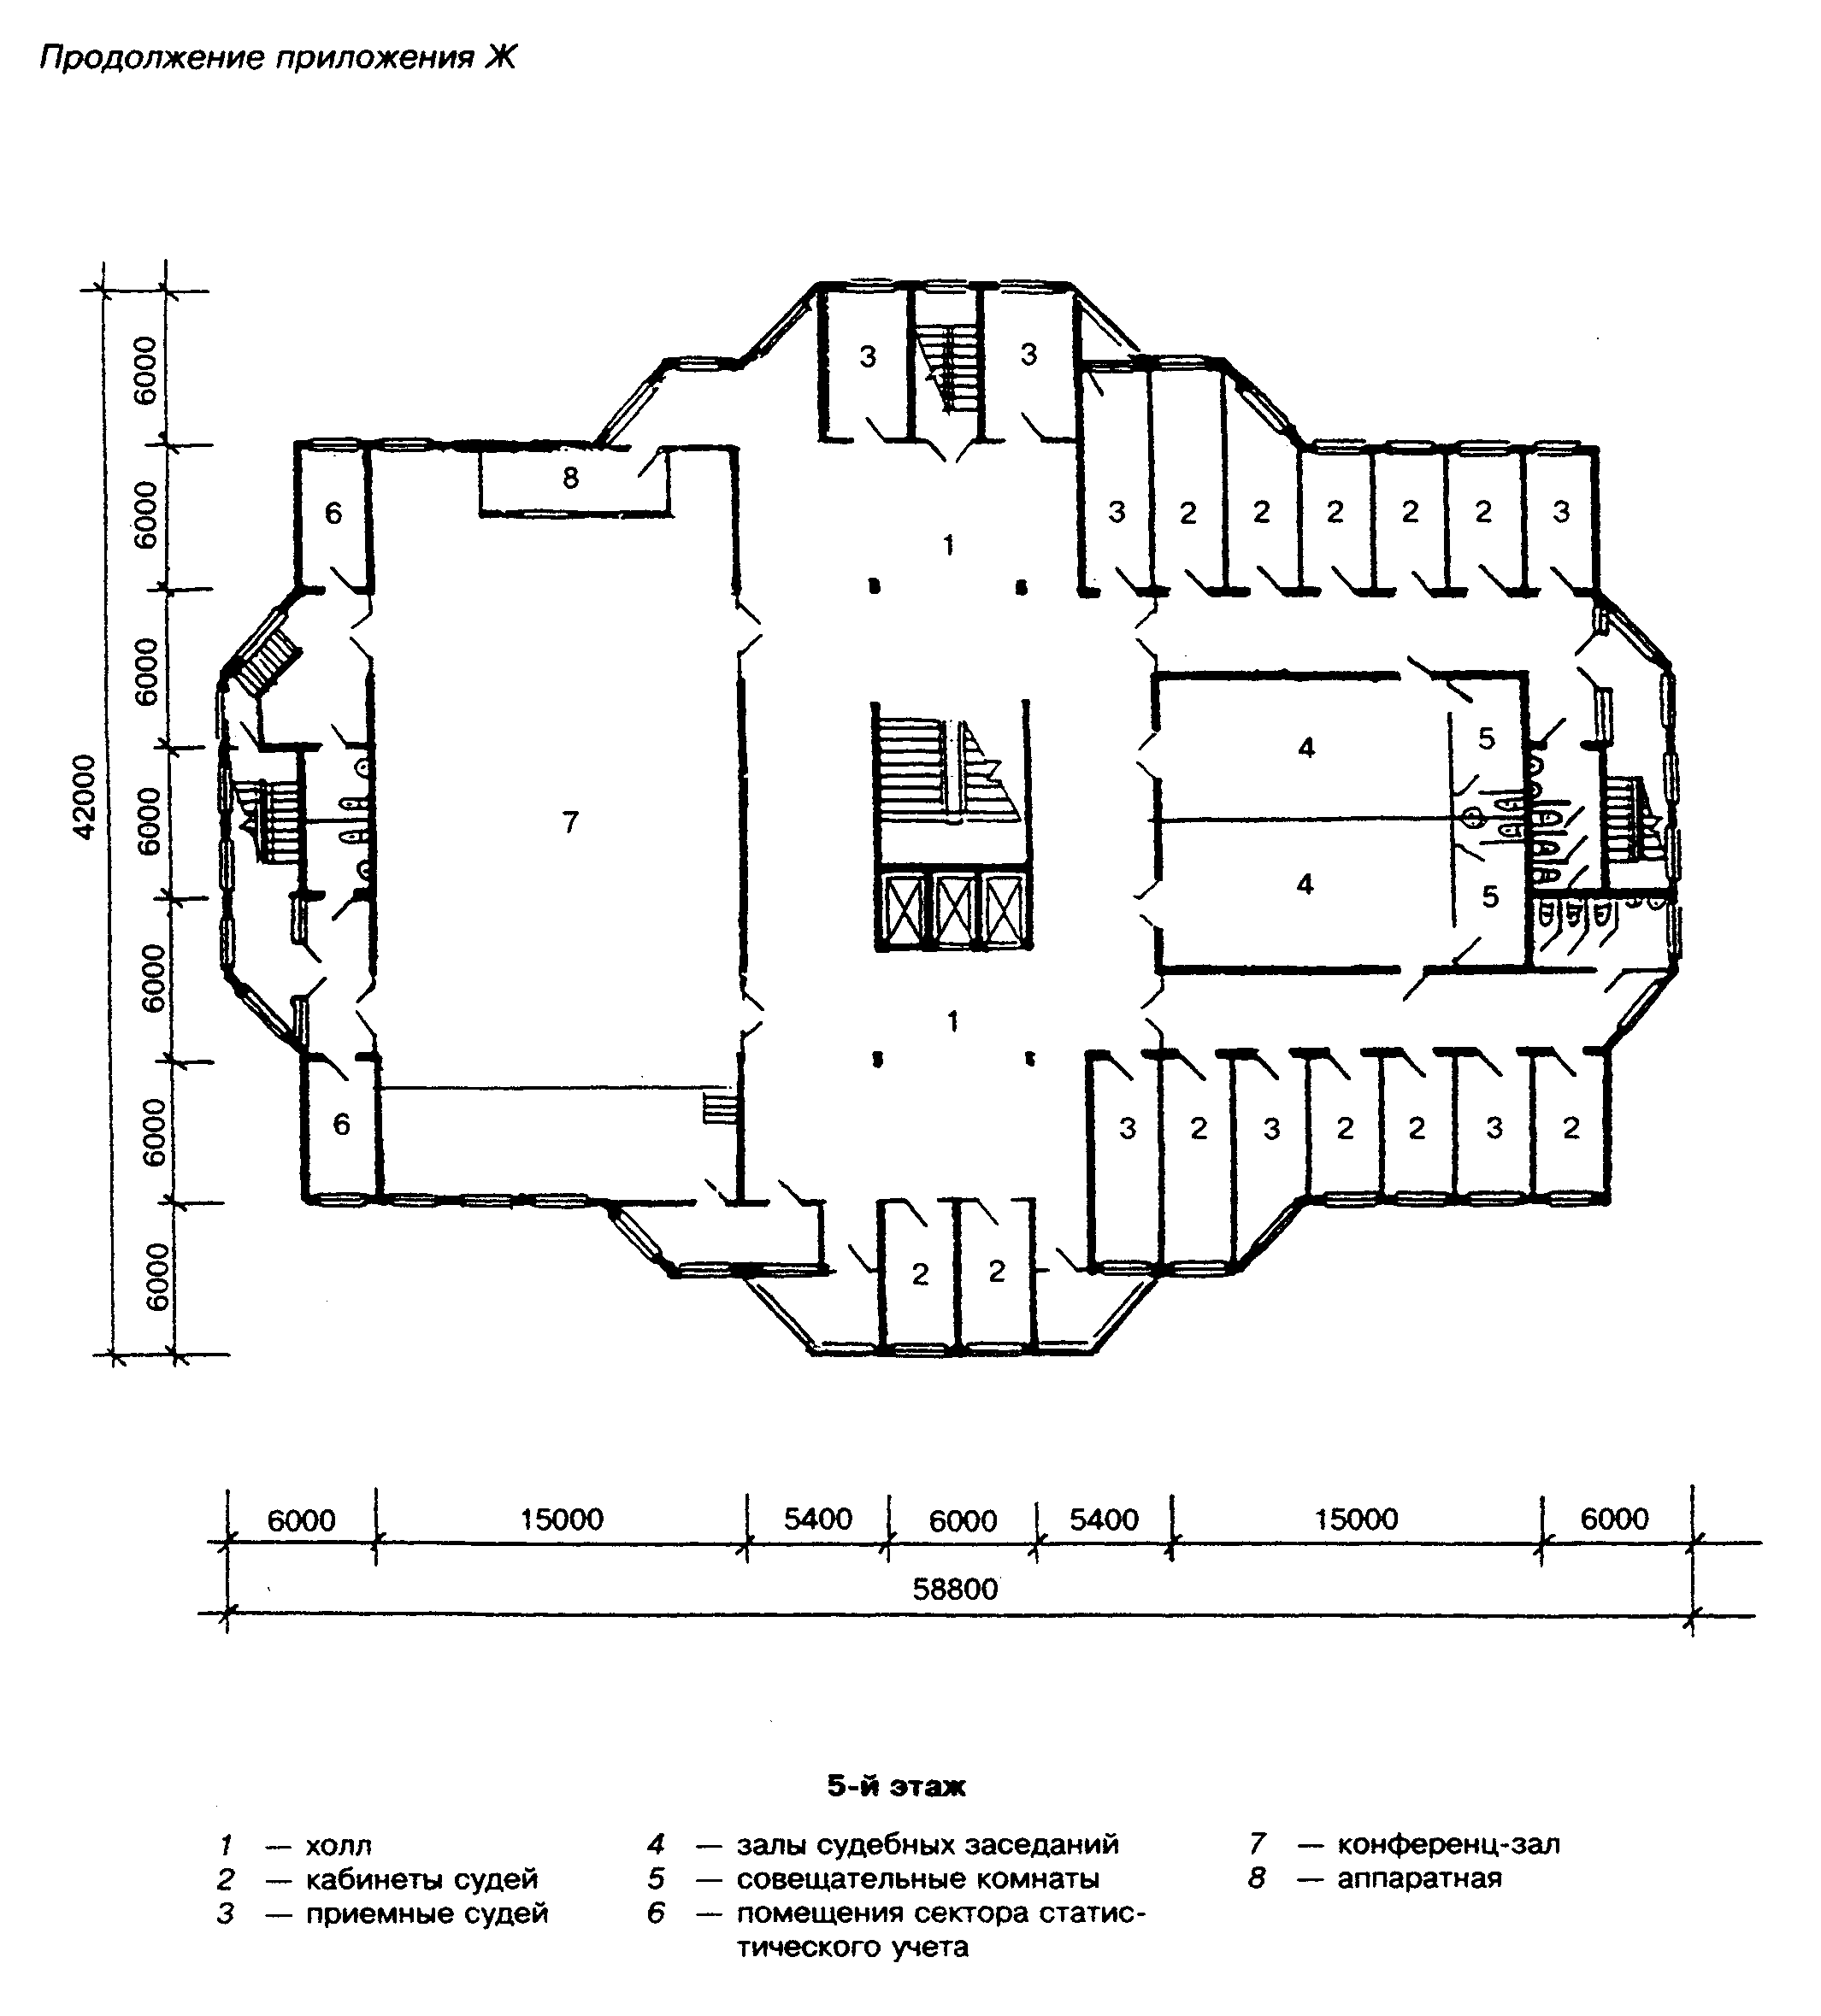

"Схемы планировки арбитражного суда субъекта РФ на 100 судей" (продолжение)
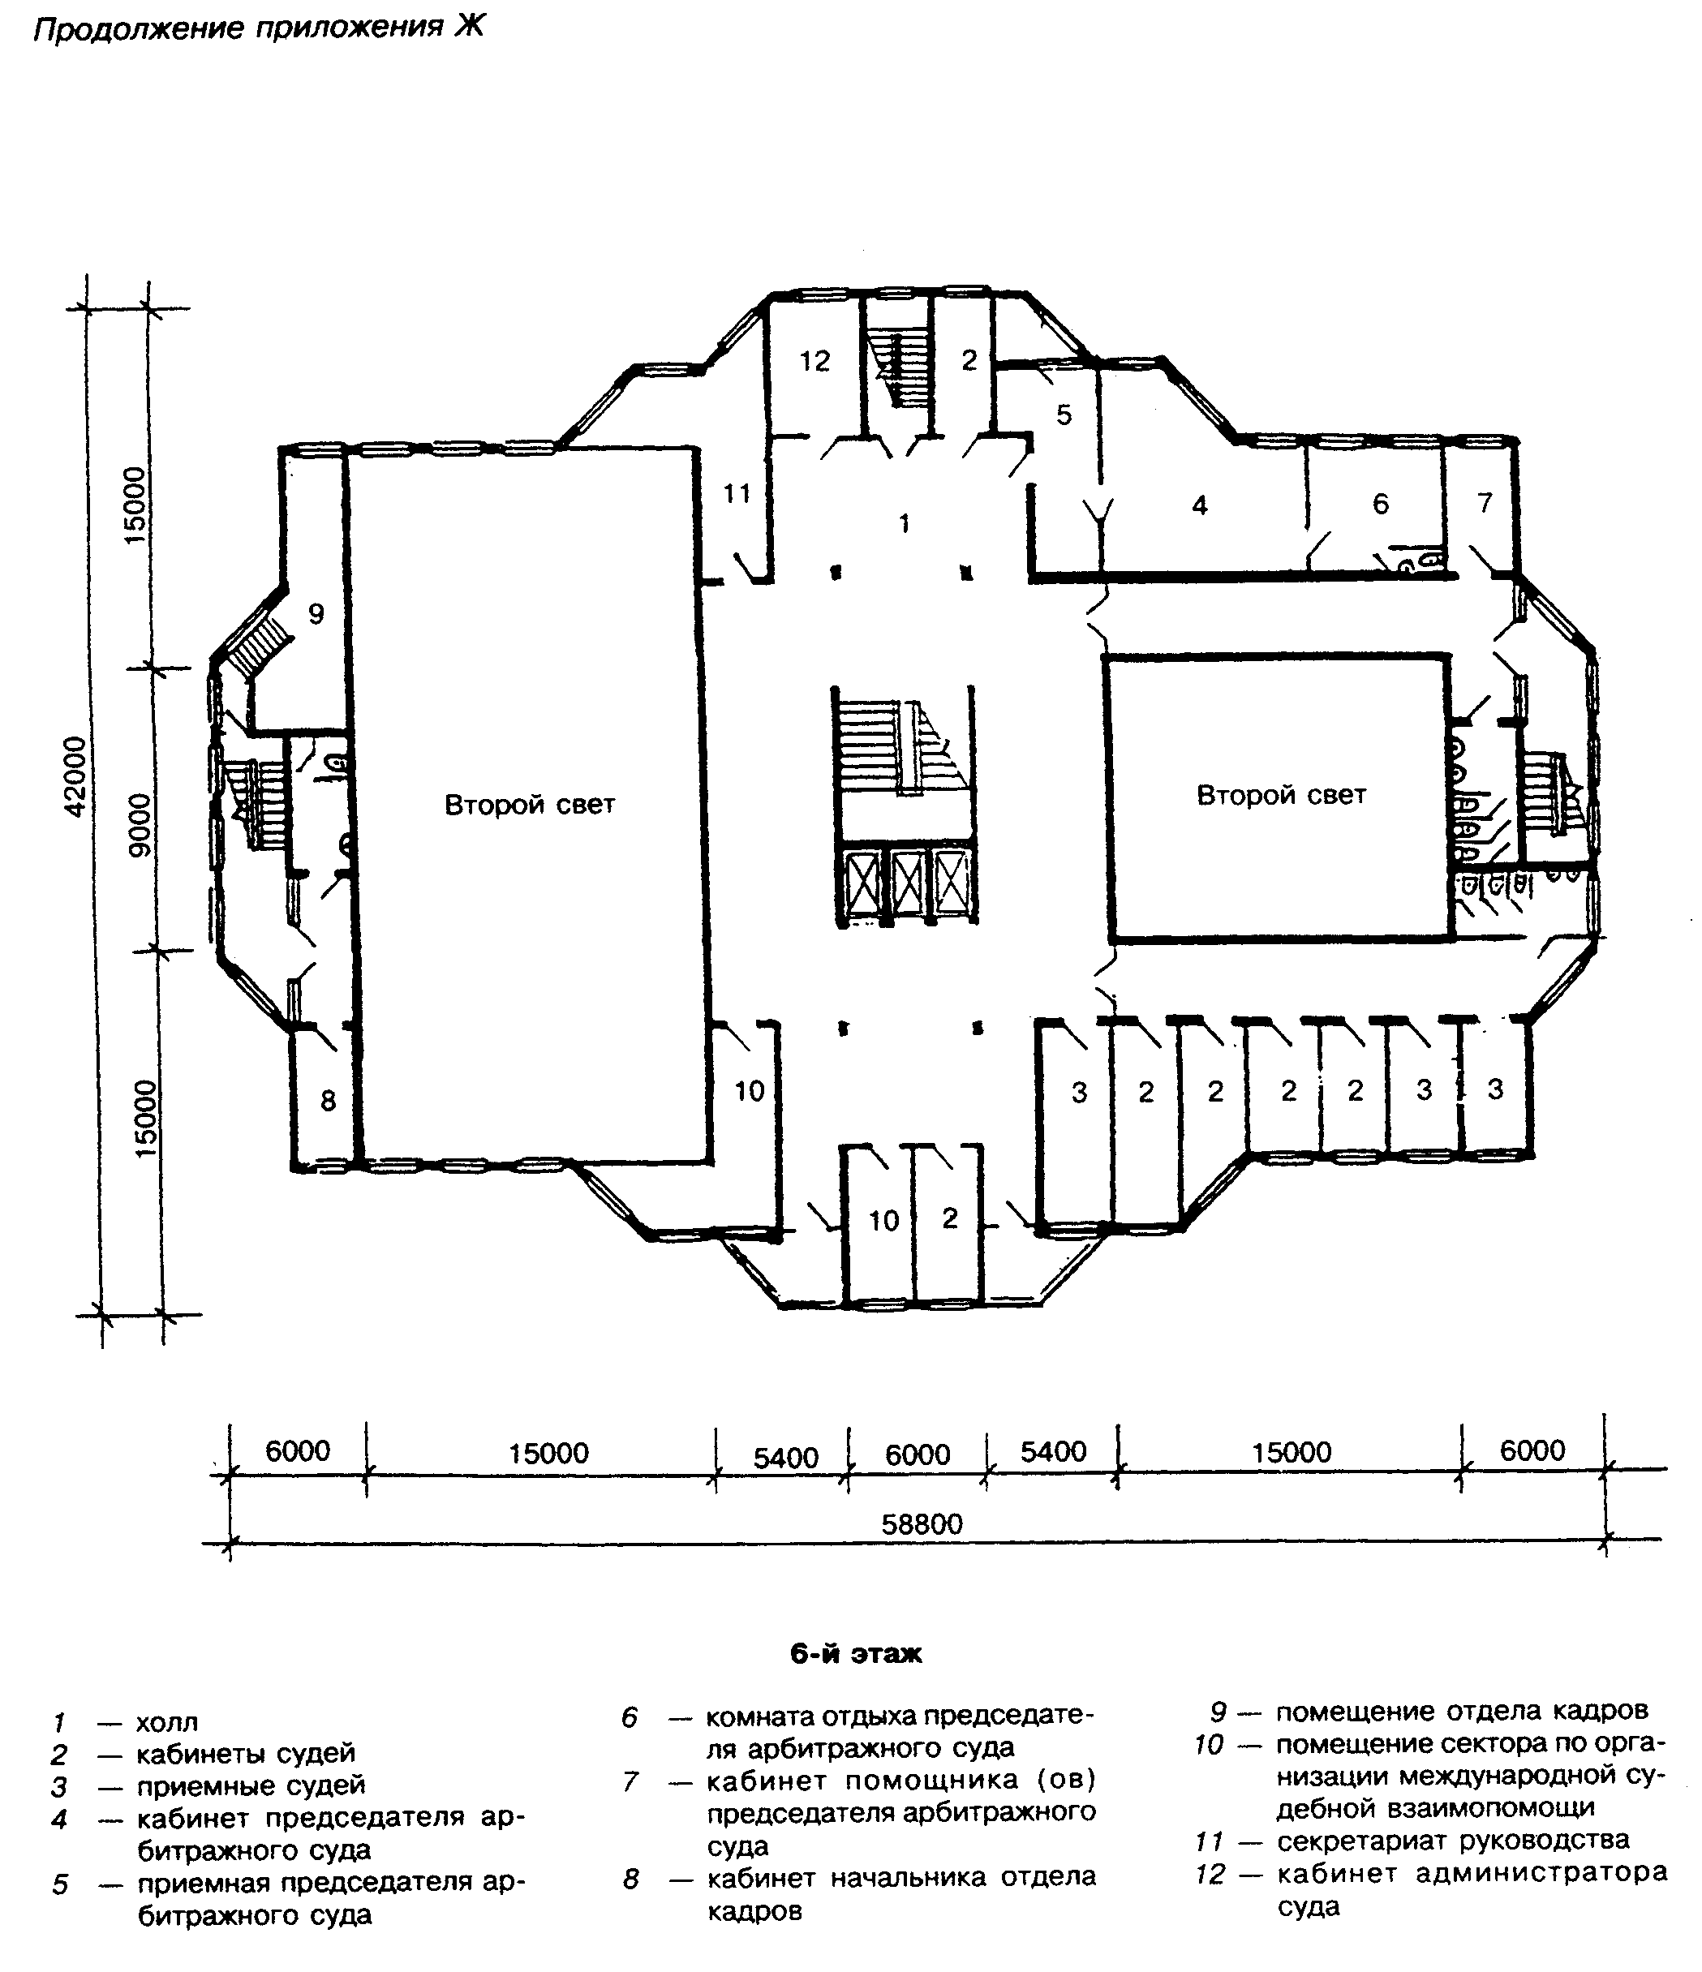

"Схемы планировки арбитражного суда субъекта РФ на 100 судей" (продолжение)
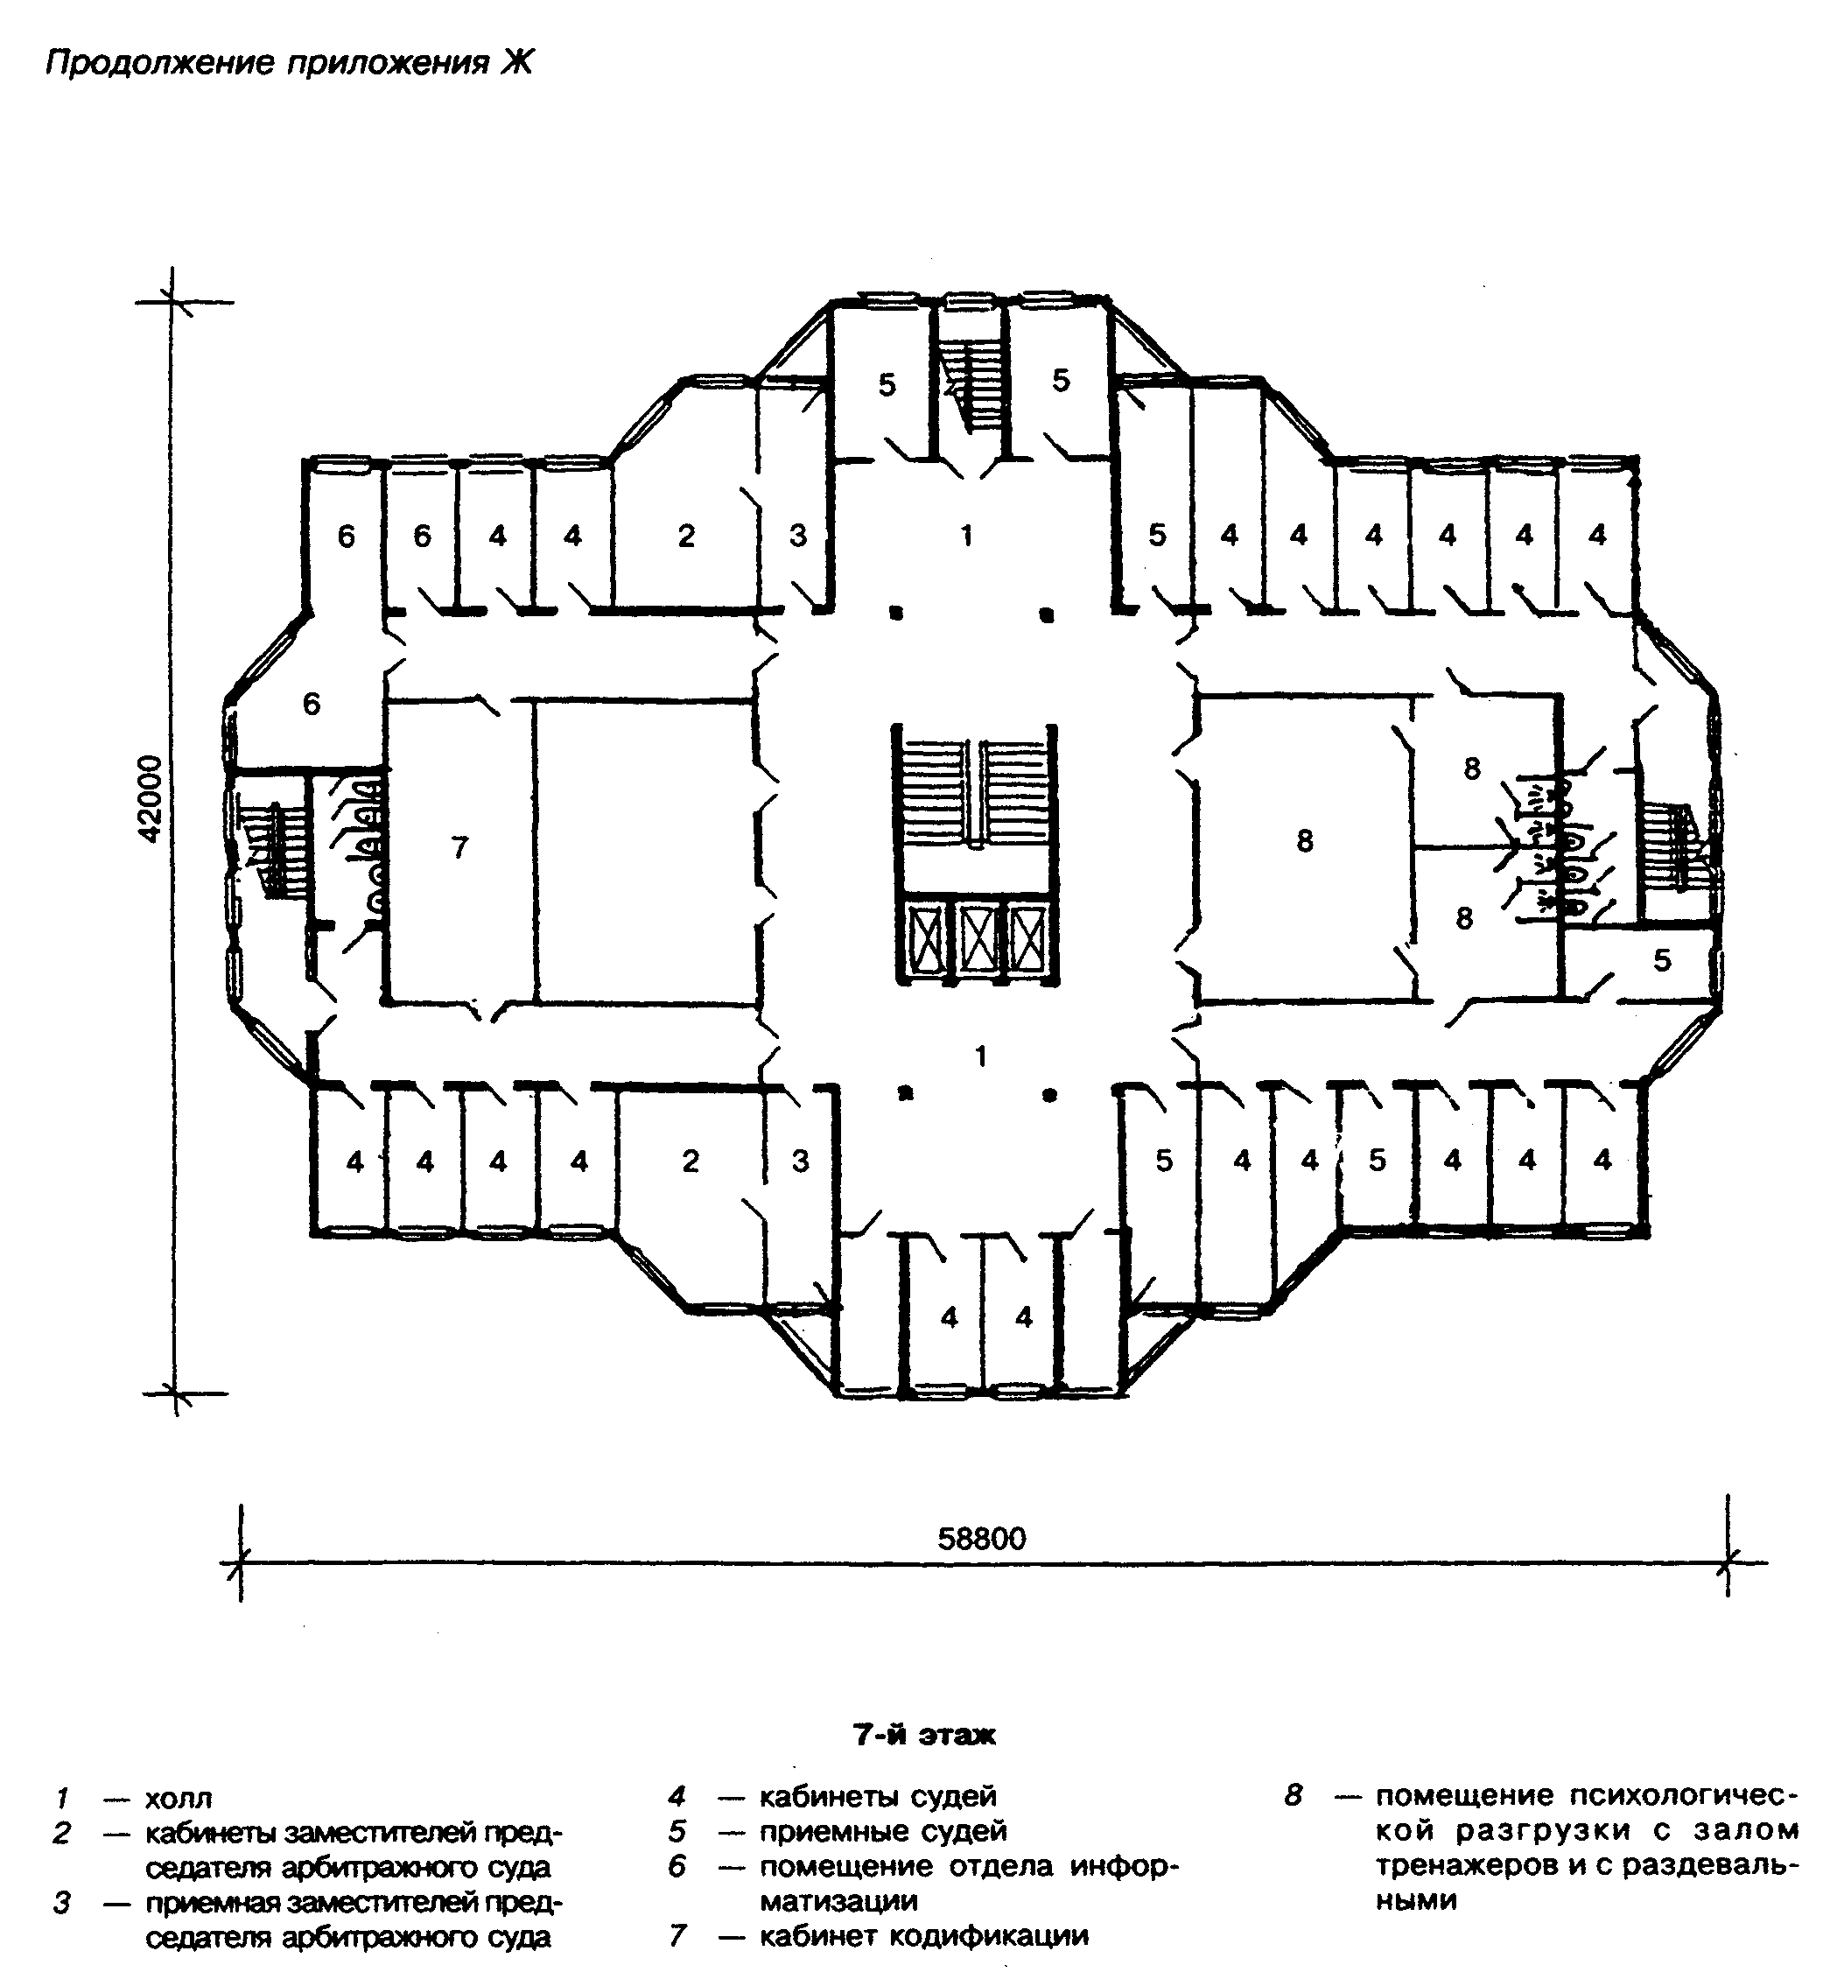

"Схемы планировки арбитражного суда субъекта РФ на 100 судей" (продолжение)
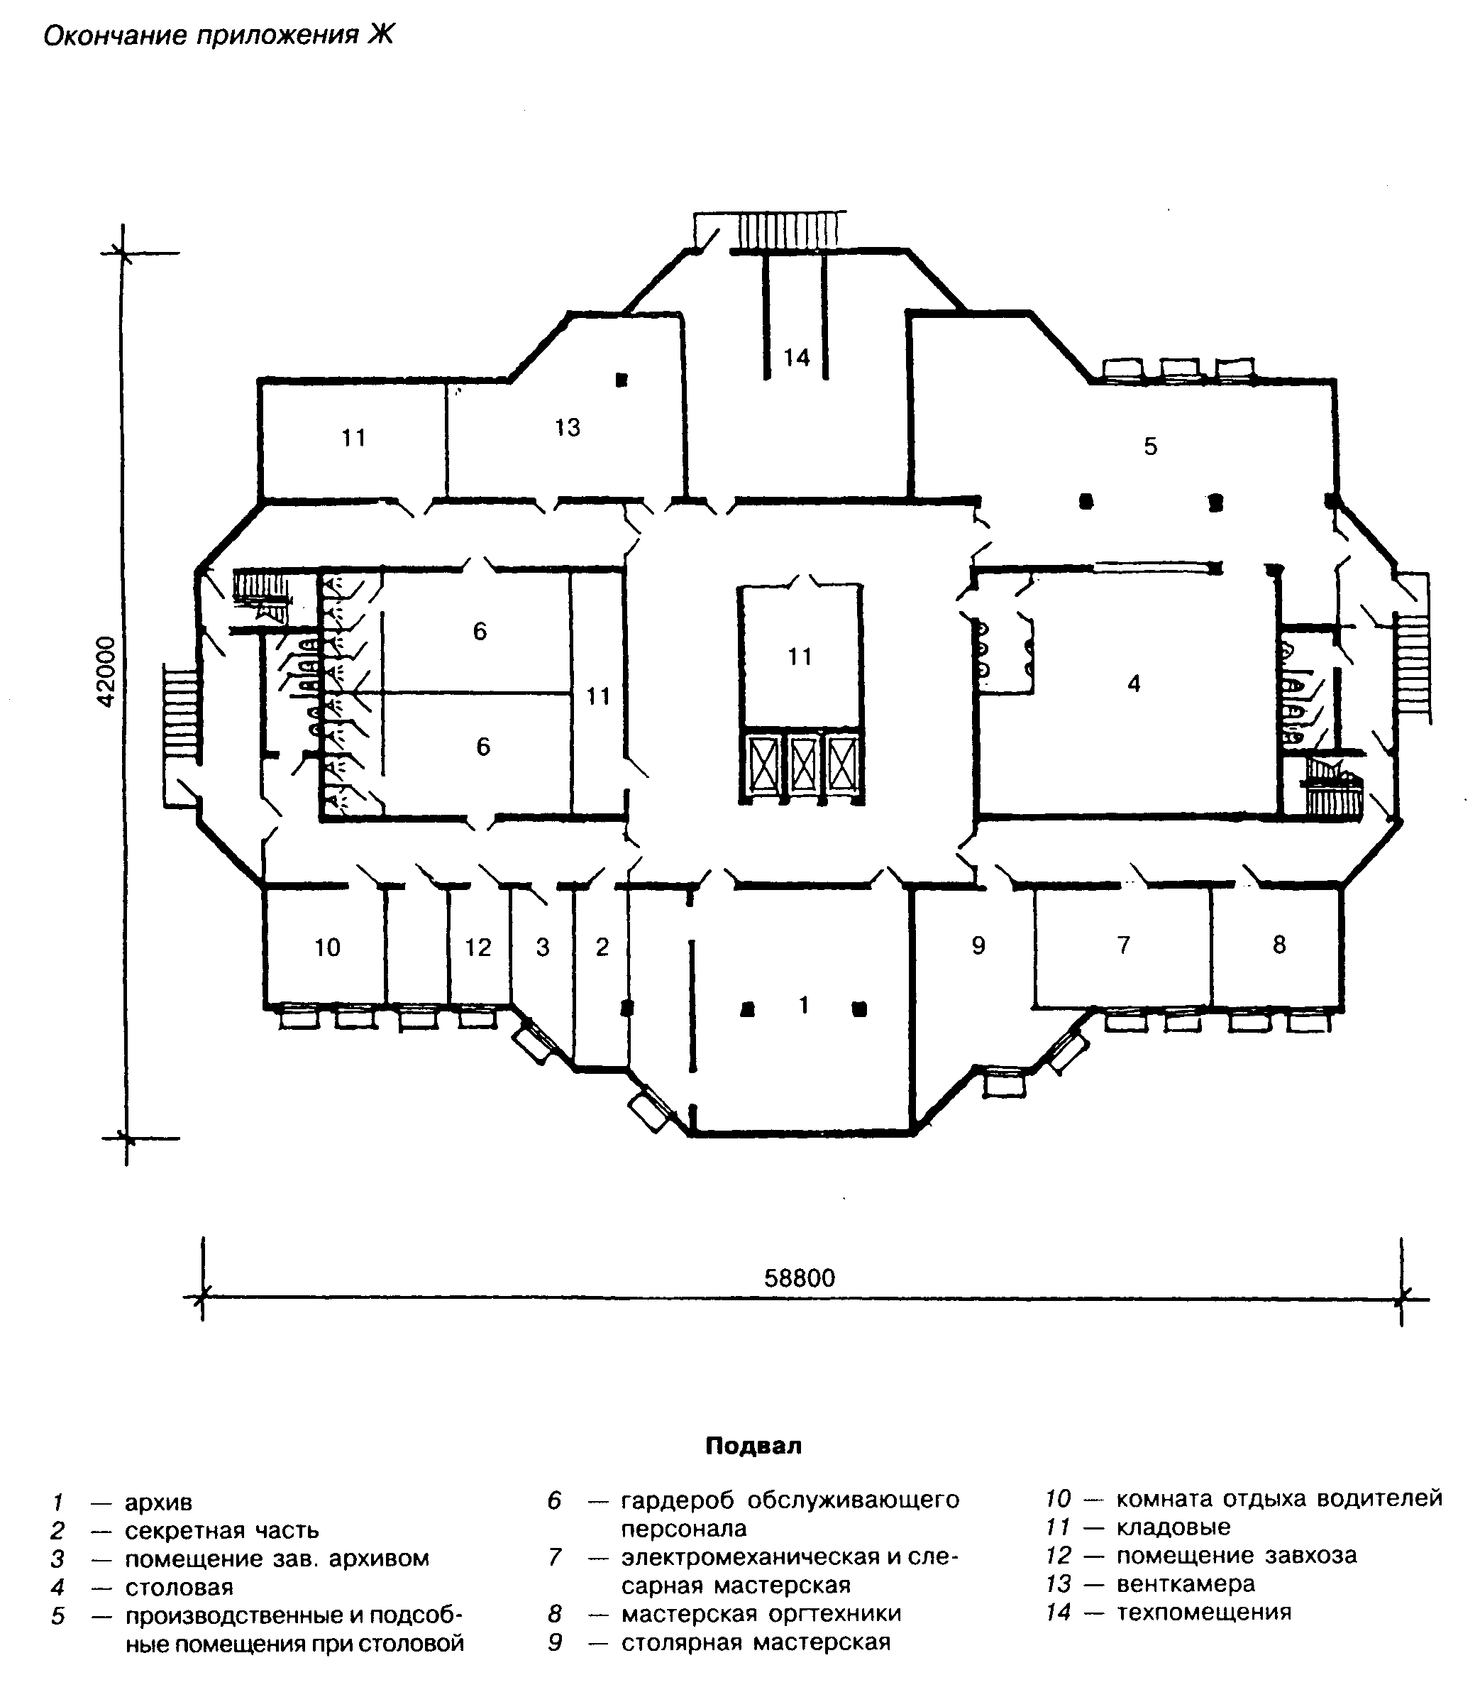

"Схемы планировки арбитражного суда субъекта РФ на 100 судей" (окончание)

Приложение И

Схемы планировки федерального арбитражного суда округа на 90 судей

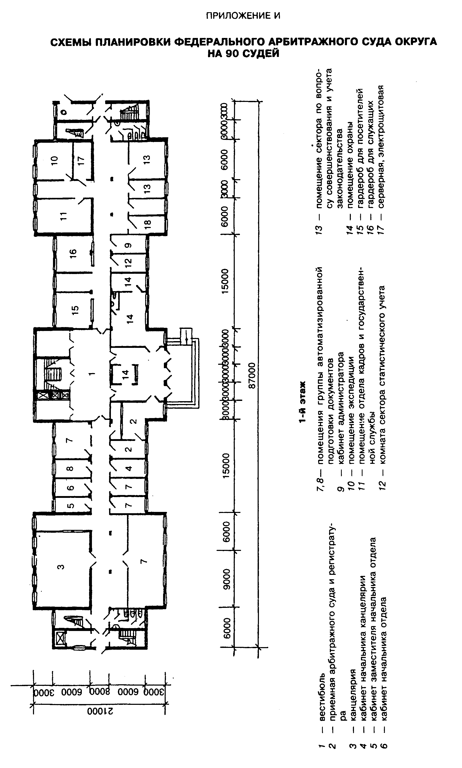

"Схемы планировки арбитражного суда субъекта РФ на 90 судей"
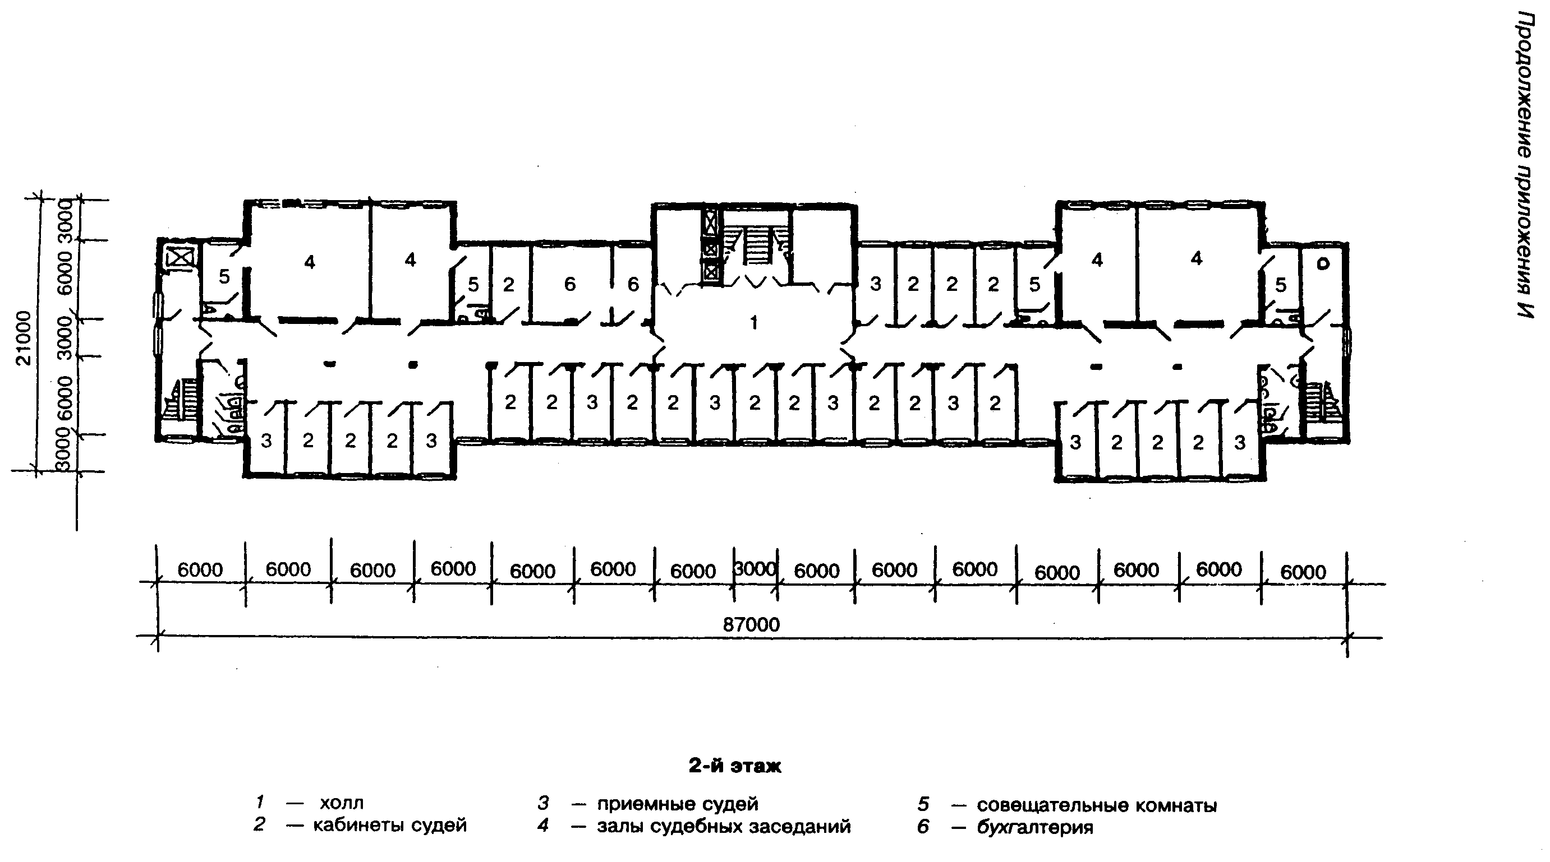

"Схемы планировки арбитражного суда субъекта РФ на 90 судей" (продолжение)
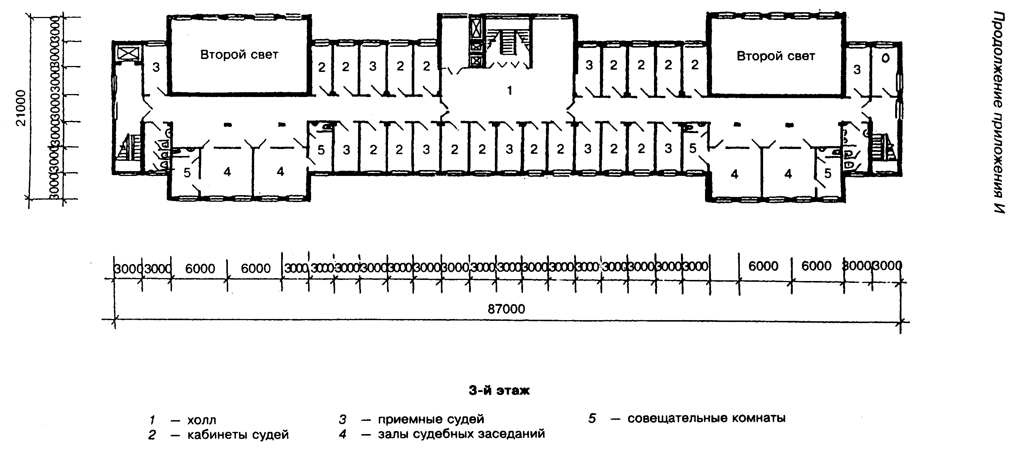

"Схемы планировки арбитражного суда субъекта РФ на 90 судей" (продолжение)
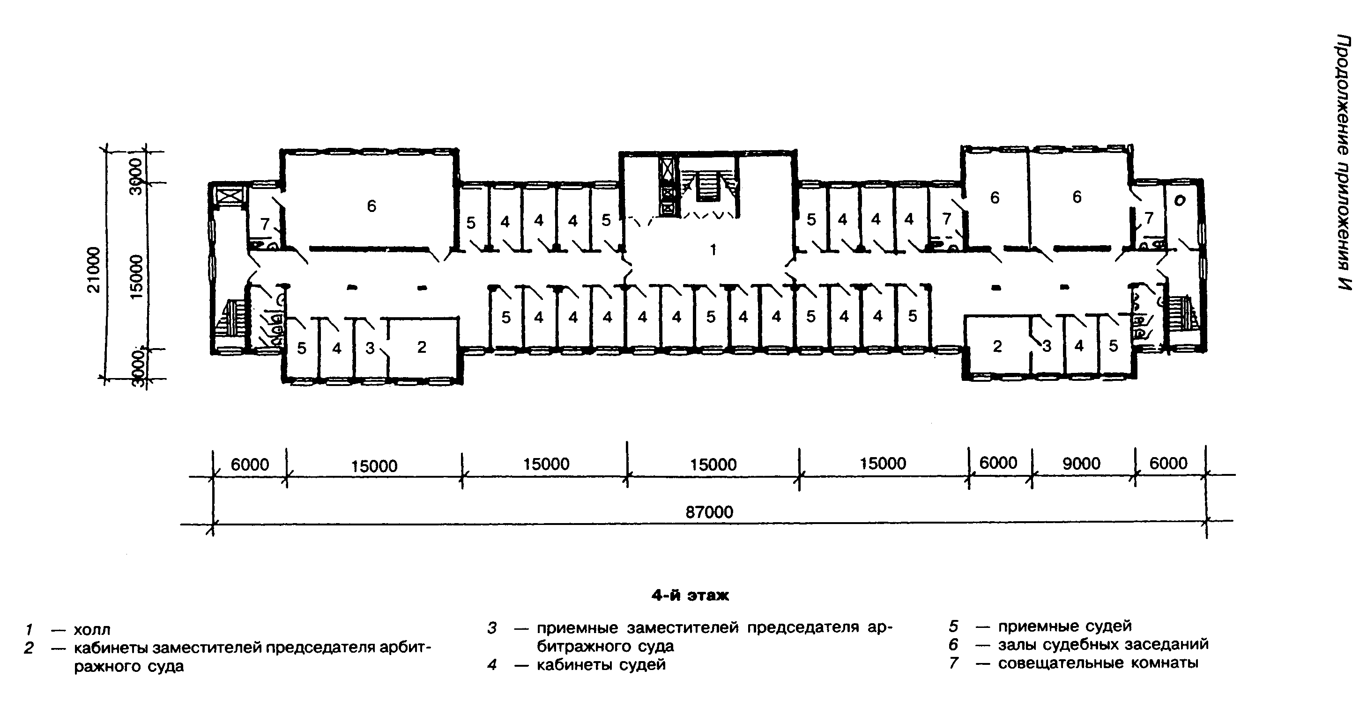

"Схемы планировки арбитражного суда субъекта РФ на 90 судей" (продолжение)
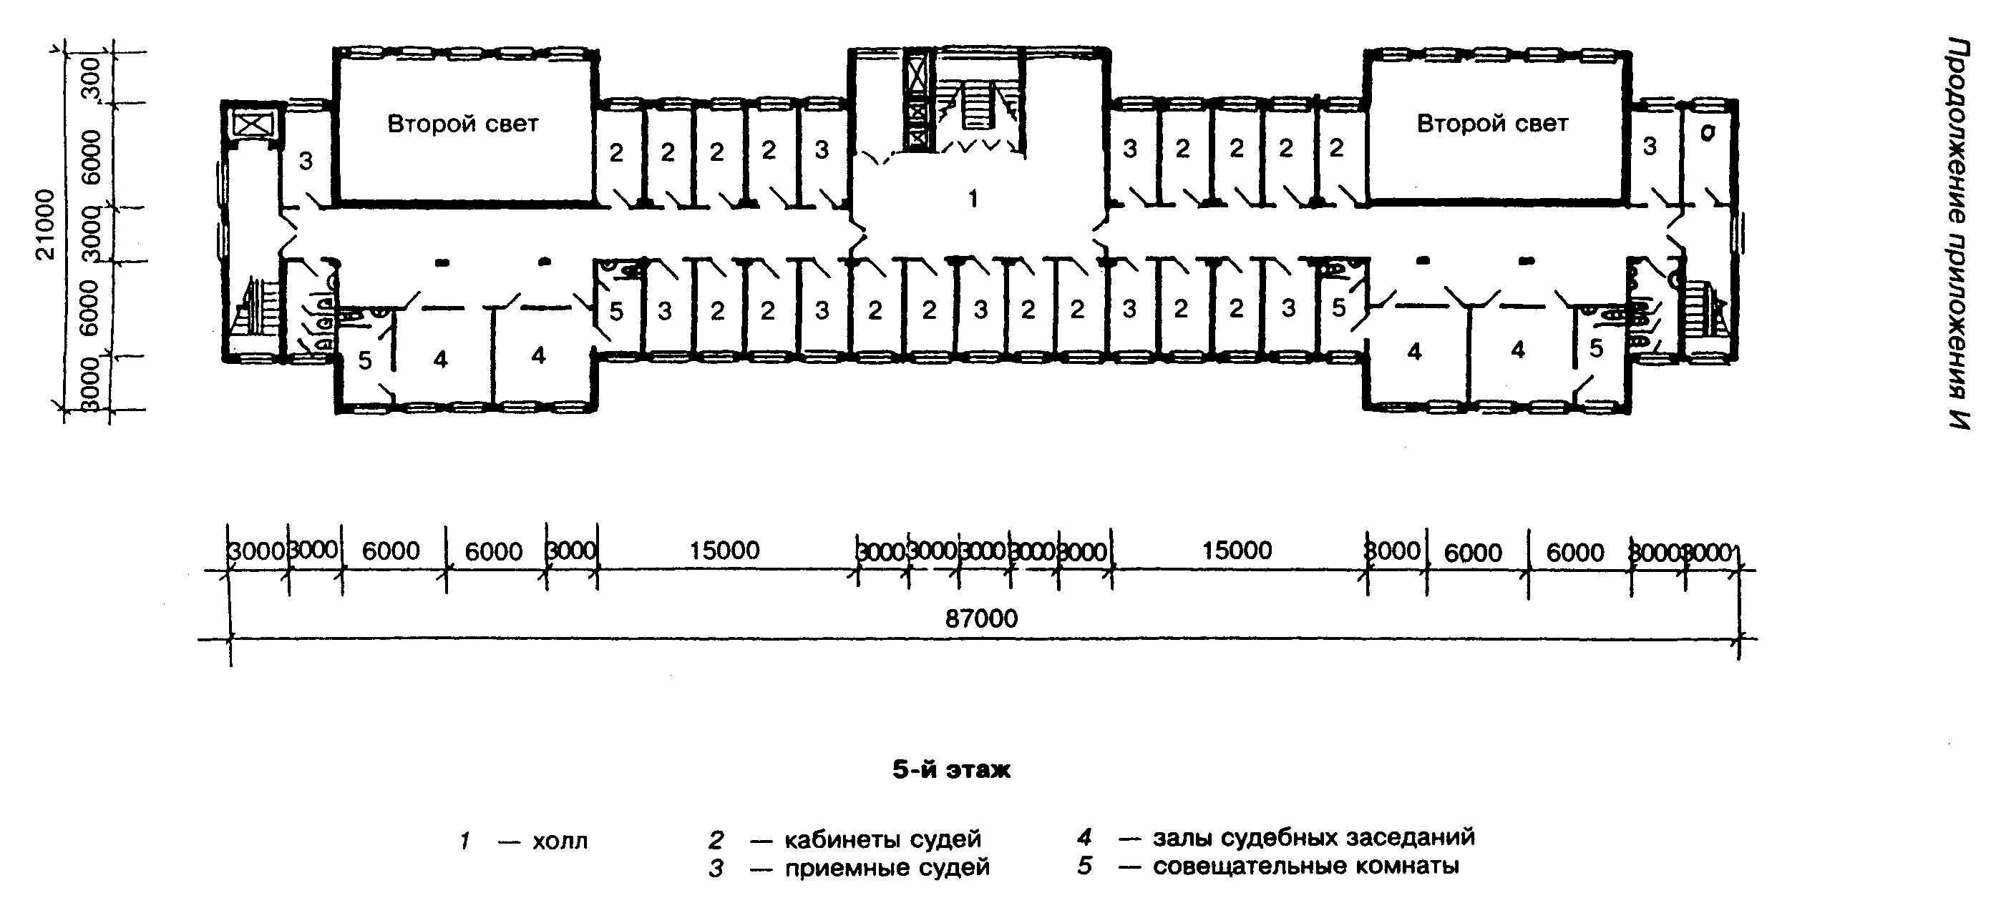

"Схемы планировки арбитражного суда субъекта РФ на 90 судей" (продолжение)
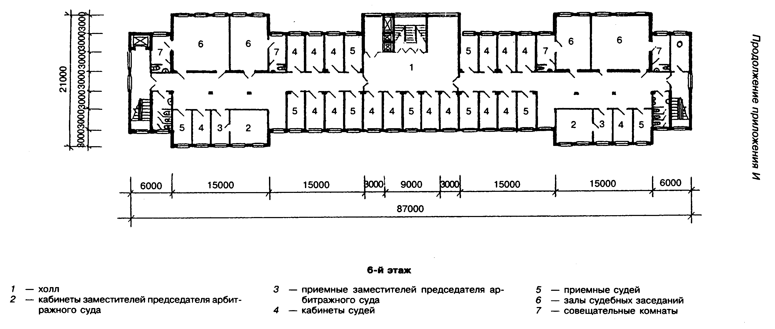

"Схемы планировки арбитражного суда субъекта РФ на 90 судей" (продолжение)
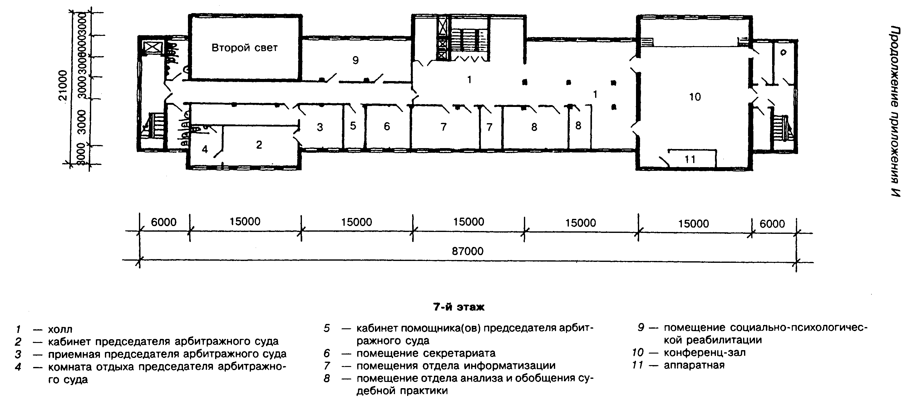

"Схемы планировки арбитражного суда субъекта РФ на 90 судей" (продолжение)
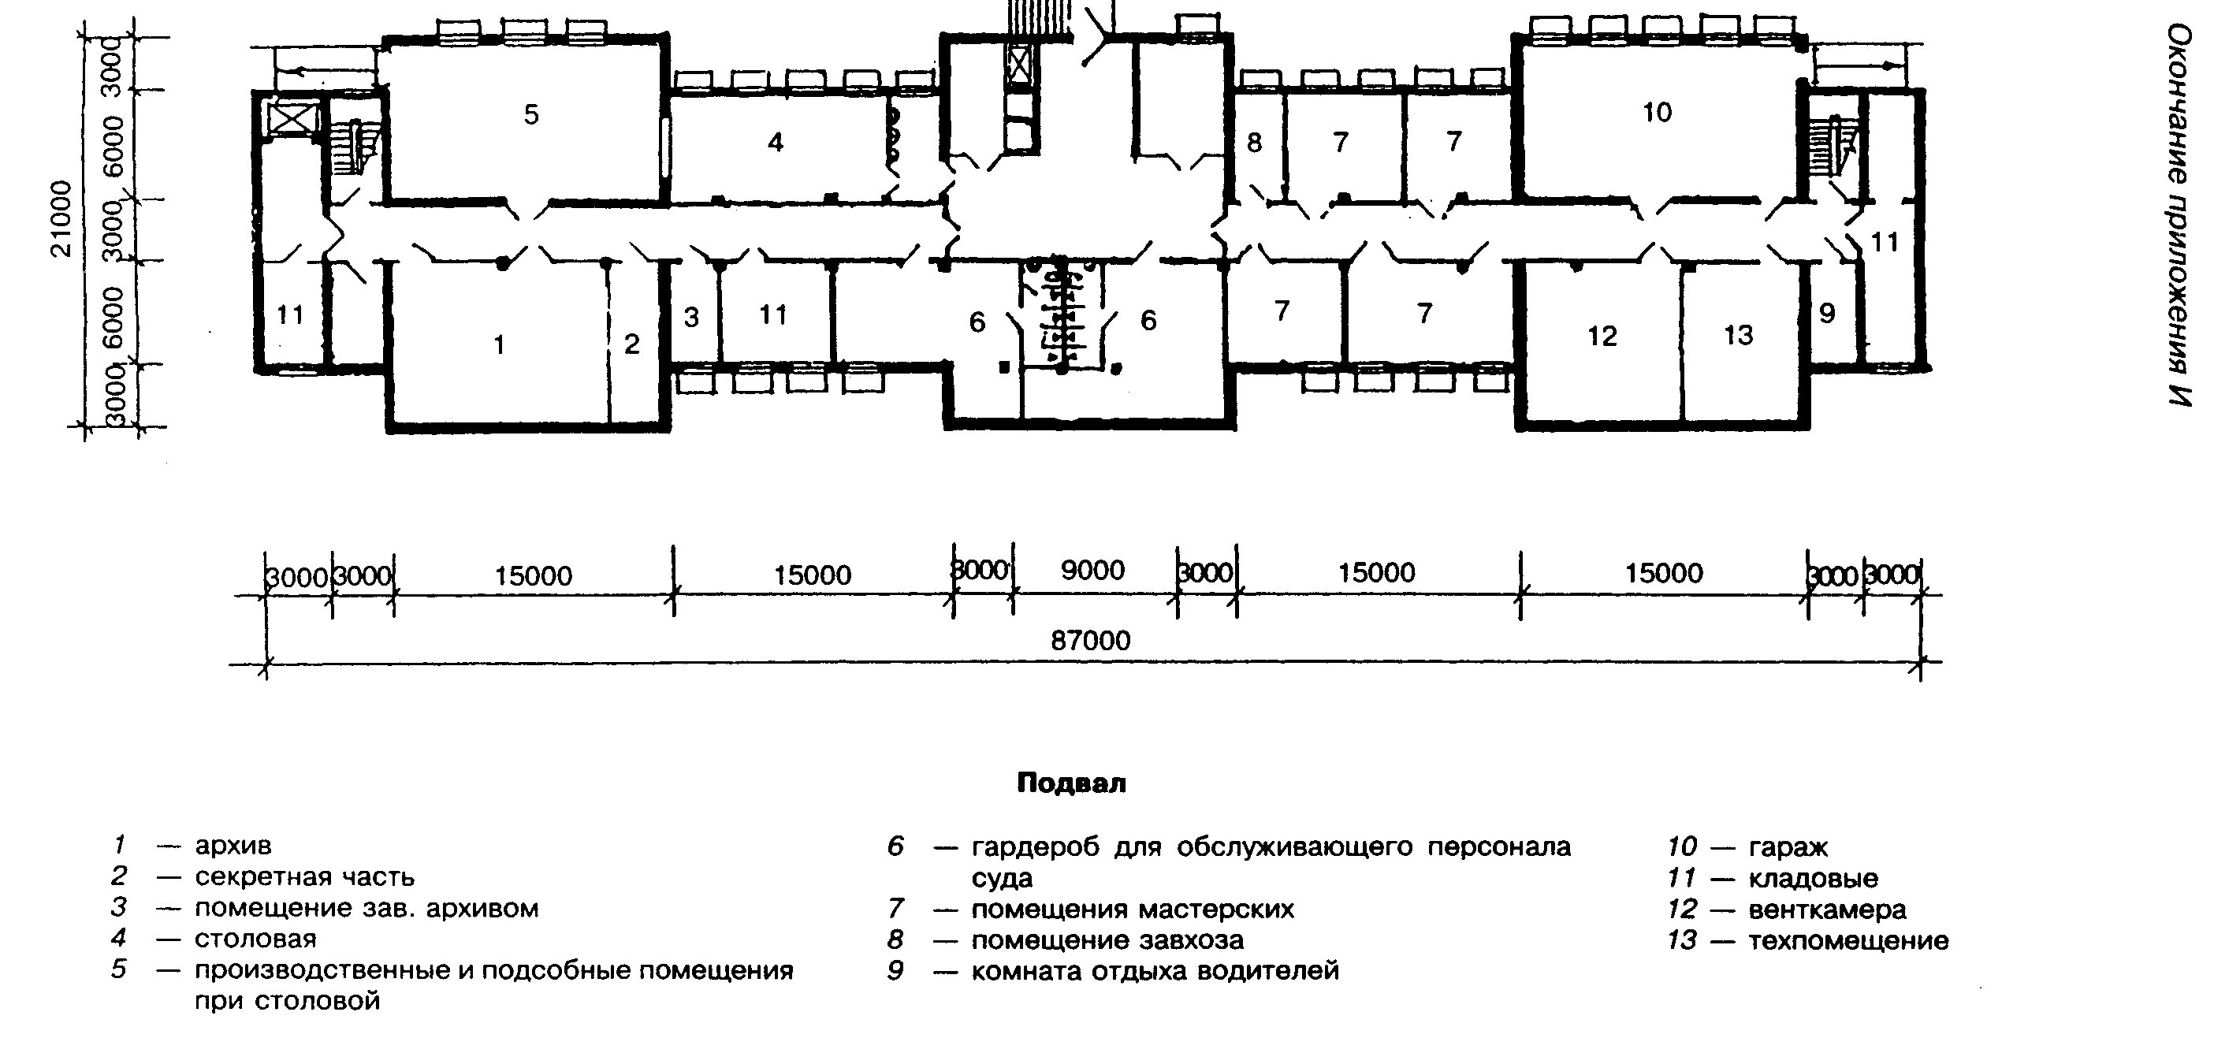

"Схемы планировки арбитражного суда субъекта РФ на 90 судей" (окончание)

